Правительство Самарской области

Государственное унитарное предприятие Самарской области
Институт «ТеррНИИгражданпроект»

ЗАКАЗ: Муниципальный контракт №III/019-3 от 18.05.2013 года
ЗАКАЗЧИК: Администрация муниципального района Красноярский

УТВЕРЖДАЮ:
Директор ГУП
«ТеррНИИгражданпроект»

____________ В. О. Чекмарев

Генеральный план
городского поселения Волжский
муниципального района Красноярский
Самарской области

Пояснительная записка

ТОМ 3

Заместитель директора
по архитектуре Г.О. Черемисин

г. Самара, 2013 г.
СОСТАВ ПРОЕКТА

УТВЕРЖДАЕМАЯ ЧАСТЬ ГП

1.Том 1.Положения о территориальном планировании городского поселения Волжский муниципального района Красноярский Самарской области.

2. Том 2. Графические материалы:
2.1. Карта границ населенных пунктов, входящих в состав городского поселения Волжский муниципального района Красноярский Самарской области. М 1:25000 (ДСП, ОП). Лист № 1.
2.2. Карта функциональных зон городского поселения Волжский муниципального района Красноярский Самарской области. М 1:25000 (ДСП, ОП). Лист №2а, М 1:10000 (ДСП, ОП). Лист №2б.
2.3. Карта, планируемого размещения объектов местного значения городского поселения Волжский муниципального района Красноярский Самарской области. М 1:5000 (ДСП, ОП) Лист №3.
2.4. Карта, планируемого размещения объектов, транспортной инфраструктуры местного значения городского поселения Волжский муниципального района Красноярский Самарской области. М 1:10000 (ДСП, ОП) Лист №4.
2.5. Карта, планируемого размещения объектов, инженерной инфраструктуры местного значения городского поселения Волжский муниципального района Красноярский Самарской области. М 1:5000 (ДСП, ОП). Лист №5.

МАТЕРИАЛЫ ПО ОБОСНОВАНИЮ ПРОЕКТА ГП

- Том 3. Пояснительная записка (ДСП).
- Том 4. Охрана окружающей среды. Оценка воздействия на окружающую среду. Пояснительная записка. (ДСП).
- Том 5. Перечень основных факторов риска возникновения чрезвычайных ситуаций природного и техногенного характера, инженерно-технические мероприятия по гражданской обороне. Пояснительная записка. Графические материалы. Электронная версия проекта СД. (ДСП).

6. Том 6. Графические материалы:

6.1. Карта современного использования территории городского поселения Волжский муниципального района Красноярский Самарской области. М 1:5000 (ДСП) Лист №6.
6.2. Карта расположения объектов инженерной и транспортной инфраструктуры в границах городского поселения Волжский муниципального района Красноярский Самарской области. М 1:25000 (ДСП). Лист № 7.
6.3. Карта зон с особыми условиями использования территории городского поселения Волжский муниципального района Красноярский Самарской области. М 1:5000 (ДСП, ОП). Лист № 8.
6.4. Карта границ зон экологического риска и возможного загрязнения окружающей среды городского поселения Волжский муниципального района Красноярский Самарской области. М 1:25000 (ДСП). Лист №9.
6.5. Карта радиусов обслуживания населения объектами социальной инфраструктуры городского поселения Волжский муниципального района Красноярский Самарской области. М 1:10000 (ДСП). Лист № 10.

- Том 7. Исходные данные.

Электронная версия проекта СД (Для служебного пользования).
Электронная версия проекта СД (Секретно).
Электронная версия проекта СД (Для открытого пользования).

Проект выполнен в мастерской территориального планирования ГУП института «ТеррНИИгражданпроект» авторским коллективом в составе:

Зам. директора по архитектуре Г.О. Черемисин
Начальник отдела ИСОГД И.В. Власов
Начальник отдела ЭТО О.А. Маслова
Главный специалист отдела ГП и застройки Е.А. Черемисина
Главный специалист отдела ГП и застройки О.Н. Игнатова
Главный специалист отдела ГП и застройки С.В. Петрунина
Ведущий научный сотрудник, кандидат архитектуры В.М.Мельникова
Старший научный сотрудник, кандидат архитектуры Т.В. Филанова
Старший научный сотрудник, кандидат архитектуры С.В.Позняк
Главный специалист отдела ИСОГД А.В.Ананьев
Руководитель группы отдела ГП и застройки Л.А.Стрелец
Руководитель группы отдела ГП и застройки И.А. Никонов
Руководитель группы отдела ИСОГД А.В. Сосновская
Ведущий архитектор отдела ГП и застройки М.В.Букатина
Главный специалист СТО Н.В. Завацкая
Руководитель группы СТО Т.Л.Кузьмина
Ведущий специалист СТО Е.Е.Маринич
Руководитель группы ЭТО Г.С.Назарова
Ведущий специалист ЭТО И.К.Марфина
Ведущий специалист ЭТО Л.А.Гришина
Архитектор отдела ГП и застройки Н.Э.Рыжкина
Ведущий инженер О.П. Лекомцева
Ведущий инженер Е.А. Андреева
Ведущий инженер А.А. Бундеряков

Проект разработан при участии: ООО «ОКТОГОН», ООО «Проект-С».

Содержание
1.ВВЕДЕНИЕ 8
2. КОМПЛЕКСНЫЙ АНАЛИЗ ТЕРРИТОРИИ И КОМПЛЕКСНАЯ ОЦЕНКА ГРАДОСТРОИТЕЛЬНОЙ СИТУАЦИИ ПОСЕЛЕНИЯ 22
2.1. ОБЩАЯ ХАРАКТЕРИСТИКА ТЕРРИТОРИИ ГОРОДСКОГО ПОСЕЛЕНИЯ ВОЛЖСКИЙ МУНИЦИПАЛЬНОГО РАЙОНА КРАСНОЯРСКИЙ 22
2.1.1. История формирования структуры расселения. Краткая историческая справка 22
2.1.2. Место и роль городского поселения Волжский в системе расселения Самарской области 24
2.1.3. Местоположение городского поселения Волжский муниципального района Красноярский в системе расселения Самарской области 25
2.1.4. Природно - климатические условия исследуемой территории 27
2.1.4.1. Климат 27
2.1.4.2. Рельеф и геоморфология 28
2.1.4.3. Геология 28
2.1.4.4. Гидрогеологические условия 29
2.1.4.5. Опасные природные процессы 32
2.1.4.6. Гидрографическая сеть 33
2.1.4.7. Полезные ископаемые 33
2.1.4.8. Почвы и растительный покров 34
2.1.4.9. Природные рекреационные ресурсы 34
2.2. СОВРЕМЕННОЕ ИСПОЛЬЗОВАНИЕ ТЕРРИТОРИИ И АНАЛИЗ ГРАДОСТРОИТЕЛЬНОЙ СИТУАЦИИ ГОРОДСКОГО ПОСЕЛЕНИЯ ВОЛЖСКИЙ 35
2.2.1. Анализ демографической ситуации в городском поселении Волжский муниципального района Красноярский 35
2.2.1.1. Основные тенденции демографических процессов 35
2.2.1.2. Демографическая ситуация в муниципальном районе Красноярский 38
2.2.1.3. Демографическая ситуация в городском поселении Волжский муниципального района Красноярский 44
2.2.2. Структура современного землепользования городского поселения Волжский 49
2.3. ПЛАНИРОВОЧНАЯ СТРУКТУРА ГОРОДСКОГО ПОСЕЛЕНИЯ ВОЛЖСКИЙ 53
2.4. ФУНКЦИОНАЛЬНОЕ ЗОНИРОВАНИЕ ГОРОДСКОГО ПОСЕЛЕНИЯ 56
2.4.1. Жилая зона 56
2.4.2. Общественно-деловая зона 59
2.4.3. Зона производственного использования 69
2.4.4. Зона транспортной инфраструктуры 71
2.4.4.1. Внешний транспорт 71
2.4.4.2. Сеть общественного пассажирского транспорта 72
2.4.4.3. Сооружения и предприятия для хранения и технического обслуживания транспортных средств 72
2.4.4.4. Сеть улиц и дорог населенных пунктов 73
2.4.5. Зона инженерной инфраструктуры 75
2.4.5.1. Водоснабжение 75
2.4.5.2. Водоотведение 76
2.4.5.3. Теплоснабжение 76
2.4.5.4. Газоснабжение 78
2.4.5.5. Электроснабжение 78
2.4.5.6. Электросвязь 80
2.4.6. Зона рекреационного назначения 80
2.4.7. Зона сельскохозяйственного использования 81
2.4.8. Зона специального назначения 82
2.5. ЗОНЫ С ОСОБЫМИ УСЛОВИЯМИ ИСПОЛЬЗОВАНИЯ ТЕРРИТОРИИ 83
2.5.1. Зоны особо охраняемых территорий 83
2.5.1.1 Зоны охраны объектов культурного наследия 83
2.5.1.2. Зоны особо охраняемых природных территорий 86
2.5.2. Санитарно-защитные зоны 87
2.5.2.1. Санитарно-защитные зоны объектов производственного комплекса 87
2.5.2.2. Канализационные очистные сооружения 88
2.5.2.3. Объекты размещения биологических отходов 89
2.5.2.4. Объекты размещения твердых бытовых отходов 89
2.5.2.5. Объекты электроснабжения 89
2.5.2.6. Транспортная инфраструктура 90
2.5.3. Санитарные разрывы магистральных трубопроводов 90
2.5.4. Охранные зоны 90
2.5.5. Зоны охраны поверхностных водных объектов 91
2.5.6. Зоны санитарной охраны источников водоснабжения и водопроводов питьевого назначения 92
2.5.7. Территории, подверженные воздействию чрезвычайных ситуаций природного и техногенного характера 94
2.5.8. Зоны залегания полезных ископаемых 95
2.5.9. Иные зоны, установленные в соответствии с законодательством РФ 96
2.6. ОЦЕНКА ПЕРВИЧНЫХ МЕР ПОЖАРНОЙ БЕЗОПАСНОСТИ ТЕРРИТОРИИ 99
2.7. АНАЛИЗ РЕАЛИЗАЦИИ РАНЕЕ РАЗРАБОТАННОЙ ГРАДОСТРОИТЕЛЬНОЙ ДОКУМЕНТАЦИИ 100
3.ОБОСНОВАНИЕ ПРЕДЛОЖЕНИЙ ПО ТЕРРИТОРИАЛЬНОМУ ПЛАНИРОВАНИЮ ГОРОДСКОГО ПОСЕЛЕНИЯ ВОЛЖСКИЙ 102
3.1. СВЕДЕНИЯ ОБ ОБЪЕКТАХ ФЕДЕРАЛЬНОГО, РЕГИОНАЛЬНОГО И МЕСТНОГО ЗНАЧЕНИЯ МУНИЦИПАЛЬНОГО РАЙОНА 102
3.1.1. Мероприятия регионального значения, предусмотренные схемой территориального планирования м.р. красноярский, и реализуемые на территории городского поселения Волжский 102
3.1.2. Мероприятия по территориальному планированию муниципального района Красноярский Самарской области 103
3.2. ПРОГНОЗ РАЗВИТИЯ ДЕМОГРАФИЧЕСКИХ ПРОЦЕССОВ В ГОРОДСКОМ ПОСЕЛЕНИИ ВОЛЖСКИЙ 105
3.3. ПРОЕКТНОЕ РЕШЕНИЕ ТЕРРИТОРИАЛЬНОГО РАЗВИТИЯ ГОРОДСКОГО ПОСЕЛЕНИЯ ВОЛЖСКИЙ 107
3.3.1. Архитектурно-планировочное решение 107
3.3.2. Развитие и параметры функциональных зон 108
3.3.2.1. Развитие жилой зоны 108
3.3.2.2. Развитие общественно-деловой зоны 110
3.3.2.3. Развитие зоны производственного использования 114
3.3.2.4. Развитие зон инженерной инфраструктуры 116
3.3.2.4.1. Водоснабжение 116
3.3.2.4.2. Водоотведение 118
3.3.2.4.3. Теплоснабжение 120
3.3.2.4.4. Газоснабжение 121
3.3.2.4.5. Электроснабжение 124
3.3.2.4.6. Электросвязь 128
3.3.2.5. Развитие зоны транспортной инфраструктуры 130
3.3.2.5.1. Улично-дорожная сеть 130
3.3.2.5.2. Искусственные дорожные сооружения 132
3.3.2.5.3. Сооружения и предприятия для хранения и технического обслуживания транспортных средств 132
3.3.2.6. Развитие зоны рекреационного назначения 133
3.3.2.7. Развитие зоны специального назначения 134
3.3.2.8. Экспликация планируемых объектов. Описание и параметры функциональных зон 135
3.4. МЕРОПРИЯТИЯ ПО ОХРАНЕ ОКРУЖАЮЩЕЙ СРЕДЫ 145
3.5. МЕРОПРИЯТИЯ ПОЖАРНОЙ БЕЗОПАСНОСТИ ТЕРРИТОРИИ ГОРОДСКОГО ПОСЕЛЕНИЯ ВОЛЖСКИЙ 149
3.6. БЛАГОУСТРОЙСТВО И ИНЖЕНЕРНАЯ ПОДГОТОВКА ТЕРРИТОРИИ 150
3.7. САНИТАРНАЯ ОЧИСТКА ТЕРРИТОРИИ 152
3.8. ПРЕДЛОЖЕНИЯ ПО ИЗМЕНЕНИЮ ГРАНИЦ НАСЕЛЁННЫХ ПУНКТОВ ГОРОДСКОГО ПОСЕЛЕНИЯ ВОЛЖСКИЙ 153
4. ОСНОВНЫЕ ТЕХНИКО-ЭКОНОМИЧЕСКИЕ ПОКАЗАТЕЛИ ГЕНЕРАЛЬНОГО ПЛАНА ГОРОДСКОГО ПОСЕЛЕНИЯ ВОЛЖСКИЙ 154
5. ВЫВОДЫ 158

1.ВВЕДЕНИЕ

Проектная работа «Корректировка генерального плана городского поселения Волжский муниципального района Красноярский Самарской области» выполнена на основании муниципального контракта №III/019-3 от 18.05.2013 года, заключенного с администрацией муниципального района Красноярский Самарской области.
При проектировании были учтены и использованы материалы ранее выполненных научно-исследовательских и проектных работ:
- Проект планировки р.п. Волжский Красноярского района Куйбышевской области. «Куйбышевгражданпроект», г.Куйбышев, 1974 г.
- Проект «Многоквартирных жилых домов со встроенными нежилыми помещениями в п. Волжский, Жилгородок, участок 29 А Красноярского района Самарской области», ООО «Базис» , г. Самара, 2003 г.
- Эскизный проект жилой застройки со встроено-пристроенными помещениями ООО «Сириус», г. Самара, 2007 г.
- Проект «Расширение водозабора и реконструкция водозаборных сооружений п. Волжский», ОАО «Институт Средволгогипроводхоз, г. Самара 2003 г.
- Проект «Реконструкция канализационных очистных сооружений п. Волжский». ООО «НПФ ЭКОС», г.Самара, 2004 г.
- «Схемы территориального планирования Самарской области», 2007 г., ГУП «ТеррНИИгражданпроект».
- Проект генерального плана городского поселения Волжский муниципального района Красноярский Самарской области, 2008 г., ГУП «ТеррНИИгражданпроект».
- Землеустроительное дело по установлению границы городского поселения Волжский муниципального района Красноярский Самарской области (Книга 2), разработано ОАО «ВолгоНИИгипрозем», г. Самара, 2004 г, на основании государственного контракта №226 от 30.04.2004 г.

Проект разработан в соответствии с законодательством Российской Федерации и Cамарской области (в действующей редакции на момент проектирования генерального плана):

Федеральные законы:
- Федеральный закон Российской Федерации от 29 декабря 2004 года № 190 «Градостроительный кодекс Российской Федерации» (28.07.2012г. № 133-ФЗ).
- Федеральный закон Российской Федерации от 25 октября 2001 года № 136 «Земельный кодекс Российской Федерации» (от 28.07.2012г. № 133-ФЗ).
- Федеральный закон Российской Федерации от 4 декабря 2006 г. № 200-ФЗ «Лесной кодекс Российской Федерации» (от 28.07.2012 7 № 133-ФЗ).
- Федеральный закон Российской Федерации от 3 июня 2006 г. №74-ФЗ «Водный кодекс Российской Федерации» (от 25.06.2012 г. №93-ФЗ).
- Федеральный закон Российской Федерации от 29 декабря 2004 г. №188-ФЗ «Жилищный кодекс Российской Федерации» (от 29.06.2012 г. №96-ФЗ).
- Федеральный закон Российской Федерации от 24 июля 2007 г. № 221-ФЗ «О государственном кадастре недвижимости» (от 28.07.2012 г. № 133-ФЗ).Подгот. новая редакция, вступ. в силу 01.01.2013г.
- Указ Президента Российской Федерации от 25 декабря 2008 г. N 1847 "О Федеральной службе государственной регистрации, кадастра и картографии", 21.05.2012г. №636
- Федеральный закон Российской Федерации от 24 июля 2007 г. № 212-ФЗ «О внесении изменений в законодательные акты РФ в части уточнения условий и порядка приобретения прав на земельные участки, находящиеся в государственной или муниципальной собственности» (с изменениями от 27 декабря 2009 года №342-ФЗ).
- Федеральный закон Российской Федерации от 10 мая 2007 г. № 69-ФЗ «О внесении изменений в отдельные законодательные акты РФ в части установления порядка резервирования земель для государственных или муниципальных нужд» (20.03.2011г. №41-ФЗ)
- Федеральный закон Российской Федерации от 21 декабря 2004 г. № 172-ФЗ «О переводе земель или земельных участков из одной категории в другую» (19.07.2011 №246-ФЗ)
- Федеральный закон Российской Федерации от 06 октября 2003 г. № 101-ФЗ «Об обороте земель сельскохозяйственного назначения» (29.06.2012 года №96-ФЗ)
- Федеральный закон Российской Федерации от 06 октября 2003 г. № 131-ФЗ «Об общих принципах организации местного самоуправления в Российской Федерации» (с изменениями 10.07.2012г. № 110-ФЗ)
- Федеральный закон Российской Федерации от 06 октября 1999 г. № 184-ФЗ «Об общих принципах организации законодательных (представительных) и исполнительных органов государственной власти субъектов российской федерации» (с изменениями от 02.05.2012г. №40-ФЗ)
- Федеральный закон Российской Федерации от 10 января 2002г. № 7-ФЗ «Об охране окружающей среды» (25.06.2012г. №93-ФЗ)
- Федеральный закон Российской Федерации от 3 марта 1995г. № 27-ФЗ «О недрах» (с изменениями от 27 декабря 2009 года №374-ФЗ)
- Федеральный закон Российской Федерации от 14 марта 1995г. № 33-ФЗ «Об особо охраняемых природных территориях» (25.06.2012г №93-ФЗ)
- Федеральный закон Российской Федерации от 20 декабря 2004г. № 166-ФЗ «О рыболовстве и сохранении водных биологических ресурсов» (с изменениями от 06.12.2011г. №409-ФЗ)
- Федеральный закон Российской Федерации от 24 мая 2002г. № 73-ФЗ «Об объектах культурного наследия (памятниках истории и культуры) народов Российской Федерации» (с изменениями от 06.11.2011г. №301-ФЗ)
- Федеральный закон Российской Федерации от 21 декабря 1994г. №68-ФЗ «О защите населения и территорий от чрезвычайных ситуаций природного и техногенного характера» (01.04.2012г №23-ФЗ)
- Федеральный закон Российской Федерации от 30 марта 1999 г. № 52-ФЗ «О санитарно-эпидемиологическом благополучии населения» (с изменениями от 25.06.2012 №93-ФЗ)
- Федеральный закон Российской Федерации от 04 мая 1999г. № 96-ФЗ «Об охране атмосферного воздуха» (от 25.06.2012 №93-ФЗ)
- Федеральный закон Российской Федерации от 8 ноября 2007г. №257-ФЗ «Об автомобильных дорогах и дорожной деятельности в Российской Федерации и внесении изменений в отдельные законодательные акты Российской федерации» (с изменениями от 28.11.2011г. №337-ФЗ)
- Федеральный закон Российской Федерации от 09 января 1996 г. № 3-ФЗ «О радиационной безопасности населения» (19.07.2011г. №248-ФЗ)
- Федеральный закон Российской Федерации от 21 июля 1997г. № 116-ФЗ «О промышленной безопасности опасных производственных объектов» (25.06.2012г. №93-ФЗ)
- Федеральный закон Российской Федерации от 24 июня 1998г. №89-ФЗ «Об отходах производства и потребления» (28.07.2012г. №128-ФЗ)
- Закон Российской Федерации от 14 мая 1993г. №4979-1 «О ветеринарии» (18.07.2011г №242-ФЗ)
- Федеральный закон от 07 июля 2003 года №126-ФЗ "О связи" ( 08.12.2011г. №424-ФЗ)
- Федеральный закон от 29 декабря 2006 года №264-ФЗ "О развитии сельского хозяйства" ( 28.02.2012г. №6-ФЗ)
- Федеральный закон от 31 марта 1999 года № 69-ФЗ "О газоснабжении в Российской Федерации» (07.11.2011г. №303-ФЗ)
- Федеральный закон от 26 марта 2003 года № 35-ФЗ "Об электроэнергетике в Российской Федерации» (29.06.2012г №96-ФЗ).
- Федеральный закон от 23 ноября 2009 №261-ФЗ «Об энергосбережении и о повышении энергетической эффективности»( ред.с измен. от 10.07.2012 г. №109-ФЗ)
- Федеральный закон от 27 декабря 2002 года №184-ФЗ "О техническом регулировании» (от 28.07.2012 N 133-ФЗ)
- Федеральный закон от 24 июля 2008 года №161 «О содействии развитию жилищного строительства» (от 10.07.2012г №118-ФЗ)
- Федеральный закон "О Фонде содействия реформированию жилищно-коммунального хозяйства" (от 29.12.2010г №441-ФЗ).
- Федеральный закон от 30.12.2009 N 384-ФЗ "Технический регламент о безопасности зданий и сооружений";
- Федеральный закон от 22.07.2008 N 123-ФЗ "Технический регламент о требованиях пожарной безопасности"(10.07.2012г. №117-ФЗ).

Постановления Правительства РФ:
- Постановление Правительства Российской Федерации от 09 июня 2006 г. №363 «Об информационном обеспечении градостроительной деятельности»
- Постановление Правительства Российской Федерации от 26 апреля 2008 г.№315 «Об утверждении Положения о зонах охраны объектов культурного наследия (памятников истории и культуры) народов Российской Федерации» (в редакции от 18.05.2011 №399)
- Постановление Правительства Российской Федерации от 22 ноября 2008 г. №1734-р «Транспортная стратегия Российской Федерации на период до 2030 года».
- Методика определения нормативной потребности субъектов Российской Федерации в объектах социальной инфраструктуры. Одобрена распоряжением Правительства РФ от 19 октября 1999 г. № 1683-р; Правительство РФ. Распоряжение от 3.07.1996 г. № 1063-р (в ред. Распоряжение Правительства РФ от 14.07.2001 № 942-р); Министерство здравоохранения Российской Федерации. Приказ от 3.06.2003 № 229 «О единой номенклатуре государственных и муниципальных учреждений здравоохранения».
- Министерство здравоохранения Российской Федерации. Приказ от 3.06.2003 № 229 «О единой номенклатуре государственных и муниципальных учреждений здравоохранения».

Приказы Минрегиона РФ:
- «Об утверждении Методических рекомендаций по разработке проектов генеральных планов поселений и городских округов» от 26.05.2011 №244
- «Об утверждении формы градостроительного плана земельного участка» от 10.05.2011 №207.
- Требования к описанию и отображению в документах территориального планирования объектов федерального значения, объектов регионального значения, объектов местного значения» утверждены приказом Министерства регионального развития Российской Федерации от 30 января 2012 г. № 19.

Федеральные Целевые программы:
- Федеральная целевая программа "Жилище" на 2002 - 2010 годы, утвержденная Постановлением Правительства Российской Федерации от 17 сентября 2001 г. N675 (от 15.12.2010 г. N1018)
- Федеральная целевая программа "Социальное развитие села до 2012 года", утвержденная Постановлением Правительства Российской Федерации от 3 декабря 2002 г. N858 (от 06.03.2012 года №198)
- Федеральная целевая программа "Сохранение и восстановление плодородия почв земель сельскохозяйственного назначения и агроландшафтов как национального достояния России на 2006 - 2010 годы и на период до 2013 года", утвержденная Постановлением Правительства Российской Федерации от 20 февраля 2006 г. N99 (от 14.07..2012 года №721)
- Федеральная целевая программа «Развитие транспортной системы России на 2010-2015 годы», утвержденная Постановлением Правительства РФ от 12 октября 2010 №828 «О внесении изменений в федеральную целевую программу «Развитие транспортной системы России на 2010-2015 годы»
- Федеральная целевая программа "Электронная Россия (2002-2010 годы)", утвержденная Постановлением Правительства РФ от 28 января 2002 №65 (09.06.2010г. №403).

Законы Самарской области:
- Закон Самарской области от 25.02.2005 № 59-ГД «Об установлении границ муниципального района Красноярский Самарской области» (в ред. Закона Самарской области от 11.10.2010 N 106-ГД)
- Закон Самарской области от 25.02.2005 года N 47-ГД «Об образовании городских и сельских поселений в пределах муниципального района Красноярский Самарской области, наделении их соответствующим статусом и установлении их границ» (в ред. Закона Самарской области от 11.10.2010 N 106-ГД)
- Закон Самарской области от 11 марта 2005г. № 94-ГД «О земле» (03.07.2012г. №62-ГД)
- Закон Самарской области от 26 декабря 2003г. № 131-ГД «О населенных пунктах на территории Самарской области» (04.05.2012г. № 34-ГД)
- Закон Самарской области от 12 июля 2006г. № 90-ГД «О градостроительной деятельности на территории Самарской области» (от 13.06.2012 г. №54-ГД)
- Закон Самарской области от 6 апреля 2009 г. №46-ГД «Об охране окружающей среды и природопользовании в Самарской области».(07.03.2012г. №13-ГД)
- Закон Самарской области от 7 ноября 2007г. № 131-ГД «О регулировании лесных отношений на территории Самарской области»
- Закон Самарской области от 27.03.2004 №96-ГД «Об ипотечном жилищном кредитовании в Самарской области» (12.12.2011г.№146-ГД)
- Закон Самарской области от 28.04.2009 №52-ГД О внесении изменений в Закон Самарской области «Об ипотечном жилищном кредитовании в Самарской области» в редакции от 27 мая 2010 года
- Закон Самарской области от 06 апреля 2009 г. №50-ГД «О признании утратившими силу отдельных Законов Самарской области об утверждении областных целевых программ».
- Закон Самарской области «О защите населения и территории Самарской области от чрезвычайных ситуаций природного и техногенного характера» (с изменениями от 08 октября 2010 №104-ГД)
- Закон Самарской области от 12 октября 2010 года №107 ГД «Об организации обслуживания населения пассажирским автомобильным и городским наземным электрическим транспортом общего пользования на территории Самарской области» (от 05.05.2011г №43-ГД)
- Закон Самарской области от 08.12.2008г. №142-ГД «Об объектах культурного наследия (памятниках истории и культуры) народов Российской Федерации, расположенных на территории Самарской области»
- Закон Самарской области от 03.04.2002г. №14-ГД «О культуре в Самарской области» ( от 22.11.2011г №124-ГД)
- Закон Самарской области от 03.04.2002 №14-ГД «О культуре в Самарской области»
- Закон Самарской области от 04.03. 2011 №17-ГД «Об основах организации благоустройства и озеленения на территории Самарской области» (ред. от 06.07.2011)

Постановления Правительства Самарской области:
- Стратегия социально-экономического развития Самарской области на период до 2020 года (утверждена Постановление Правительства Самарской области от 9 октября 2006 года №129)
- Постановление Правительства Самарской области от 12.12.2007 г. №253 «О разработке и реализации областных целевых программ Самарской области» (ред. от 19.03.2009г.№ 107)
- Постановление Правительства Самарской области от 16.01.2008 г. №2 «О разработке и реализации ведомственных целевых программ в Самарской области» (от 13.09.2012 г. №437).
- Постановление Правительства Самарской области от 13.12.2007 №261 «Об утверждении Схемы территориального планирования Самарской области»
- Постановление Правительства Самарской области от 20.06.2008 №245 «Об утверждении Плана реализации Схемы территориального планирования Самарской области, утвержденной Постановлением Правительства Самарской области от 13.12.2007 №261, на период до 2010 года».
- Программа газификации Самарской области на 2010-2014 годы, финансируемая за счет средств, полученных от применения специальных надбавок к тарифам на транспортировку газа обществом с ограниченной ответственностью «Средневолжская газовая компания», утвержденная Постановлением Правительства Самарской области от 16.12.2009 № 674 (с изменениями от 13.07.2011 №336).
- Программа газификации Самарской области на 2009-2013 годы, финансируемая за счет средств, полученных от применения специальных надбавок к тарифам на транспортировку газа открытым акционерным обществом «Сызраньгаз», утвержденная Постановлением Правительства Самарской области от 19.12.2008 № 501.
- Постановление Правительства Самарской области от 09 августа 2006г. №106 «Об утверждении перечня автомобильных дорогах общего пользования Самарской области» (в редакции от 04 марта 2009 г.№69)
- Постановление Правительства Самарской области от 06.08.2009 № 372 «Совершенствование системы обращения с отходами производства и потребления и формирования кластера использования вторичных ресурсов на территории Самарской области на 2010-2012 годы и на период до 2020 года».(редак.25.06.2012г.№296)
- Постановление Правительства Самарской области от 25.03.2009 №180 «Об установлении отдельного расходного обязательства Самарской области по развитию малой энергетики Самарской области» (дейст. докум. приостановлено до 01.01.2013г)
- Постановление Правительства Самарской области от 25.03.2009 г. № 164 «Модернизация объектов коммунальной инфраструктуры на 2009 – 2010 годы» (от 07.06.2012г.№266)
- Постановление Правительства Самарской области от 06 октября 2009 года №499 «План мероприятий по проектированию, строительству и реконструкции объектов, предназначенных для размещения органов государственной власти Самарской области на 2010-2014 годы», 02.05.2012г. №226
- «План мероприятий по реконструкции объектов здравоохранения Самарской области на 2010-2012 годы» (утверждён постановлением правительства Самарской области от 06 октября 2009 года, в редакции от 27 сентября 2010 года №477, в редакции от 23.06.2010 №286)
- т«План мероприятий по проектированию, строительству и реконструкции объектов культуры в Самарской области на 2010-2012 годы» (утвержден Постановлением Правительства Самарской области от 06 октября 2009 года №498, в редакции от 17 июня 2010 года)
- «Стратегия развития нефтехимического комплекса Самарской области на период до 2015 года» (утверждена Постановлением Правительства Самарской области от 21 января 2010 года №12)
- Концепция развития региональной транспортно-логистической системы Самарской области на 2011-2015 годы (Постановление Правительства Самарской области от 30.12.2011г №882)
- Прогноз социально-экономического развития Самарской области на 2010 год и плановый период 2011 и 2012 годов (Постановление Правительства Самарской области от 12 октября 2009 года №556)
- Постановление Правительства Самарской области от 21.04.2010 г. №138 "Переселение граждан из аварийного жилищного фонда с учетом необходимости развития малоэтажного жилищного строительства на территории Самарской области" на 2010-2011 годы, от 22.02.2012 г. №82
- «Концепция развития сельского туризма» (Постановление Правительства Самарской области от 27 октября 2010 года №541)
- «Развитие туристско-рекреационного кластера в Самарской области» на 2011-2014 годы (Постановление Правительства Самарской области от 22.02.2012 года №99)
- «Об утверждении Положений об особо охраняемых природных территориях регионального значения» (Постановление Правительства Самарской области от 18.06.2012г. №273)
- Распоряжение Правительства Самарской области от 20 марта 2007 года №43-р
- Постановление Главы городского округа Самары от 16.10.2006 г. №167 и №169.
- Постановление Правительства Самарской области от 12 сентября 2008 г. N 384 «Об утверждении областной целевой программы «Обеспечение пожарной безопасности Самарской области на 2009 – 2015 годы» (22.02.2012г. №88)
- Правительство Самарской области Постановление от 3 марта 2011 г. № 88 «О нормативах минимальной обеспеченности населения Самарской области площадью торговых объектов».

Целевые программы Самарской области:
- Областная целевая программа Самарской области "Молодой семье - доступное жилье" на 2009 - 2012 годы, утвержденная Постановлением Правительства Самарской области от 3 апреля 2009 г. N193 (от 30.07.2012г.N 347)
- Областная целевая программа Самарской области «Модернизация и развитие автомобильных дорог общего пользования регионального или межмуниципального значения Самарской области до 2025 года», утвержденная Постановлением Правительства Самарской области от 25 марта 2009 г. N179 (24.08.2012 г. N383)
- Областная целевая программа Самарской области «Модернизация и развитие автомобильных дорог общего пользования местного значения в Самарской области на 2009-2015 годы», утвержденная Постановлением Правительства Самарской области от 01 октября 2008 г. N 399 (28.06.2012г №311)
- Областная целевая программа Самарской области «Развития инновационной деятельности в Самарской области на 2009 - 2015 годы», утвержденная Постановлением Правительства Самарской области от 27 марта 2009 г. N187 (в ред. Постановления Правительства Самарской области от 24.06.2009 №276).
- Областная целевая программа Самарской области «Развитие информационно-телекоммуникационной инфраструктуры Самарской области» на 2011-2015 годы, утвержденная Постановлением Правительства Самарской области от 03.08.2012г №357
- Областная целевая программа «Повышение безопасности дорожного движения до 2015 года», утвержденная Постановлением Правительства Самарской области от 22.02.2012г №70
- Областная целевая программа «Областная целевая энергетическая программа на 2009-2010 годы», утвержденная Постановлением Правительства Самарской области от 08.12.2010 №632
- «Областная целевая энергетическая программа на 2011-2015 годы», утвержденная Постановлением Правительстве Самарской области от 24.08.2011 г. №419
- Областная целевая программа «Энергосбережение и повышение энергетической эффективности в Самарской области на 2010-2013 годы и на период до 2020 года», утвержденная Постановлением Правительства Самарской области от 30.07.2010 №355, (24.05.2012г.№253)
- Областная целевая программа «Чистая вода» на 2010-2015 годы», утвержденная Постановлением Правительства Самарской области от 09.10.2009 № 542 (02.04.2012г №148)
- Областная целевая программа «Развитие физической культуры и спорта в Самарской области на 2010 – 2018 годы» (в ред. Постановлений Правительства Самарской области от 09.06.2010г. №217, от 23.06.2010г. №293, от 10.09.2010г. №415, от 27.09.2010г.№ 456, от 29.10.2010г. №572, от 15.11.2010г. №595, от 29.11.2010 №621, от 14.12.2010 №650, от 17.02.2011 №63, от 25.03.2011 №112, от 21.04.2011 №140, от 28.04.2011 №156, от 27.05.2011 №248, от 11.08.2011 № 375, от 07.09.2011 №442, от 29.09.2011 №472, от 29.09.2011 №487, от 19.12.2011 №817, от 22.02.2012 №93, от 11.04.2012 №187, от 26.06.2012 №306, от 06.09.2012 №419)
- Областная целевая программа «Социально-экономическое и этнокультурное развитие российских немцев в Самарской области на 2009-2012 годы», утвержденная Постановлением Правительства Самарской области от 12 сентября 2008 г. №378 (от 09.04.2012 г.№165)
- Областная целевая программа «Улучшение материальной базы общеобразовательных учреждений в Самарской области на 2009-2010 годы» (в ред. Постановлений Правительства Самарской области от 13.08.2010 года №369, от 27.09.2010г. №434)
- Областная целевая программа «Строительство объектов образования на территории Самарской области в 2010-2012 годах», утвержденная Постановлением Правительства Самарской области от 06 октября 2009 года № 484 (в редакции от 23 июня 2010 г. №297)
- Областная целевая программа «Развитие ипотечного жилищного кредитования в Самарской области» на 2010-2012 годы», утвержденная Постановлением Правительства Самарской области от 17 февраля 2010 года №45 (от 10.04. 2012 г.№184)
- Областная целевая программа «Обеспечение безопасности гидротехнических сооружений при использовании водных ресурсов и осуществлении гидроохранных мероприятий в городских округах и муниципальных районах Самарской области» на 2010-2016 годы», утвержденная Постановлением Правительства Самарской области от 28 сентября 2009 года №473 (в редакции от 28 июня 2012 г. №308)
- Областная целевая программа «Развитие туристско–рекреационного кластера в Самарской области» на 2011 – 2014 годы», утвержденная Постановлением Правительства Самарской области от 27.10.2010 №539 (06.09.2012 №420).
- Областная целевая программа «Переселение граждан из жилищного фонда, признанного непригодным для проживания, на территории Самарской области» на 2009–2013 годы, утвержденная Постановлением Правительства Самарской области от 29.10.2010 №557.
- Областная целевая программа «Стимулирование развития жилищного строительства в Самарской области на 2011-2015 годы», утвержденная Постановлением Правительства Самарской области от 29.10.2010 г. №576 (в редакции от 22.03.2012 г.№135).

Ведомственные целевые программы и приказы Самарской области:
- Программа развития электроэнергетики Самарской области на 2010-2014 годы, утвержденная Приказом Министерства промышленности, энергетики и технологии Самарской области от 07.07.2010 №133-п.
- Ведомственная целевая программа «Развитие авиации общего назначения (малой авиации) в Самарской области» на 2009-2010 годы», утвержденная Приказом министерства промышленности, энергетики и технологий Самарской области от 10 октября 2008 №1.
- Приказ министерства транспорта, связи и автомобильных дорог Самарской области от 05.07.2010 г. №44 «Об утверждении перечня объектов строительства и реконструкции автомобильных дорог общего пользования регионального или межмуниципального значения Самарской области, финансируемых в рамках областной целевой программы «Модернизация и развитие автомобильных дорог общего пользования регионального или межмуниципального значения Самарской области до 2025 года» (от 21.12.2010 N74).
- Приказ министерства транспорта, связи и автомобильных дорог Самарской области от 15.06.2010 №37 «Об установлении границ придорожных полос автомобильных дорог общего пользования регионального или межмуниципального значения Самарской области».
- Приказ министерства транспорта, связи и автомобильных дорог Самарской области от 25 апреля 2011 г. №39 «Об утверждении перечня объектов строительства, реконструкции, капитальному ремонту и ремонту автомобильных дорог общего пользования регионального или межмуниципального значения Самарской области, финансируемых в рамках областной целевой программы «Модернизация и развитие автомобильных дорог общего пользования регионального или межмуниципального значения Самарской области до 2025 года» (от 25.03.2009 N179) и объемов их финансирования в 2011 году по строке «Разработка проектно-сметной документации», в ред. от 01.07.2011 №65.
- Приказы министерства строительства и жилищно-коммунального хозяйства Самарской области о включении земельных участков в границы населённых пунктов в разрезе муниципального образования Самарской области с 2007 по 2011 гг.
- Прогнозы социально-экономического развития муниципального района Красноярский Самарской области на 2010-2012 годы.

Проект разработан в соответствии с требованиями нормативно-регламентирующих документов:
- Региональные нормативы градостроительного проектирования Самарской области. (Утверждены приказом Министерства строительства и жилищно-коммунального хозяйства Самарской области от 25 декабря 2008 года № 496-п
- СНиП 11-04-2003 Инструкция о порядке разработки, согласования, экспертизы и утверждения градостроительной документации.
- СП 42.13330.2011 Градостроительство. Планировка и застройка городских и сельских поселений. Актуализированная редакция. СНиП 2.07.01 – 89*
- СП 53.13330.2011 Планировка и застройка садоводческих (дачных) объединений граждан, здания и сооружения. Актуализированная редакция СНиП 30-02-97*
- СП 19.13330.2011 Генеральные план сельскохозяйственных предприятий. Актуализированная редакция СниП II-97-76*
- СП 18.13330.2011 Генеральные план промышленных предприятий. Актуализированная редакция СниП II-89-80*
- СП 8.13130.2009 Источники наружного противопожарного водоснабжения
- СП 11.13130.2009 Места дислокации подразделений пожарной охраны
- СНиП 2.05.02-85* Автомобильные дороги. (Изд. 2004г.)
- СНиП 2.04.02-84* Водоснабжение. Наружные сети и сооружения.
- СНиП 2.05.06-85 Магистральные трубопроводы.
- СНиП 11-02-96 «Инженерные изыскания для строительства. Основные положения».
- СНиП 22-02-2003 «Инженерная защита территорий, зданий и сооружений от опасных геологических процессов. Основные положения».
- СНиП 22-01-95 «Геофизика опасных природных воздействий»
- СНиП 42-01-2002 «Газораспределительные системы».
- СанПиН 2.2.1/2.1.1.1200-03 «Санитарно – защитные зоны и санитарная классификация предприятий, сооружений и иных объектов».
- СанПиН 42.128-4690-88 «Санитарные правила содержания территорий населенных мест».
- СанПиН 2.1.6.1032-01 Гигиенические требования к обеспечению качества атмосферного воздуха населенных мест.
- СанПиН 2.1.5.980-00 «Гигиенические требования к охране поверхностных вод».
- СанПиН 2.1.4.1110-02 «Зоны санитарной охраны источников водоснабжения и водопроводов питьевого назначения».
- СанПиН 2.1.4.1074-01 «Питьевая вода. Гигиенические требования к качеству воды централизованных систем питьевого водоснабжения. Контроль качества».
- СанПиН 2.1.1279-03 «Гигиенические требования к размещению, устройству и содержанию кладбищ, зданий и сооружений похоронного назначения».
- СП 30-102-99 «Планировка и застройка территорий малоэтажного жилищного строительства.»
- СП 11-105-97 «Инженерно-геологические изыскания для строительства».
- СП 11-102-97 «Инженерно-экологические изыскания для строительства».
- СП 2.1.5.1059-01 «Гигиенические требования к охране подземных вод от загрязнения».
- СП 2.1.7.10038-01 «Гигиенические требования к устройству и содержанию полигонов для твердых бытовых отходов».
- ГН 2.1.6.1983-05 «Предельно-допустимые концентрации (ПДК) загрязняющих веществ в атмосферном воздухе населенных мест».
- Правила охраны магистральных трубопроводов» – утверждены Постановлением Госгортехнадзора РФ от 22.04.92 № 9 (с изм., внесенными Постановлением Госгортехнадзора РФ от 23.11.1994 № 61).

При формировании демографического раздела были использованы:

- Демографические ежегодники Самарского областного комитета государственной статистики за 1999 - 2012 гг.
- Районы Самарской области. Самарский областной комитет государственной статистики, Самара 2010.
- Численность населения Самарской области по полу и возрасту. Самарский областной комитет государственной статистики, Самара, 2004.
- Численность населения Самарской области по полу и возрасту. Самарский областной комитет государственной статистики, Самара, 2006.
- Численность населения Самарской области. Самарский областной комитет государственной статистики, Самара, 2002.
- Численность населения муниципальных образований Самарской области. Самарский областной комитет государственной статистики, Самара, 2005.
- Численность населения муниципальных образований Самарской области. Самарский областной комитет государственной статистики, Самара, 2007.
- Численность населения муниципальных образований Самарской области. Самарский областной комитет государственной статистики, Самара, 2009.
- Численность населения муниципальных образований Самарской области. Самарский областной комитет государственной статистики, Самара, 2011.
- Численность населения муниципальных образований Самарской области. Самарский областной комитет государственной статистики, Самара, 2012.
- Национальный состав населения Самарской области. Самарский областной комитет государственной статистики, Самара, 2004.
- Данные о возрастной структуре населения г.п. Волжский, о среднегодовом приросте населения г.п. Волжский и тенденции его изменения, предоставленные администрацией городского поселения Волжский м.р. Красноярский.

Настоящий проект выполнен на базе применения геоинформационных технологий, в электронной версии (ГИС ИнГео, Spotlight PRO v 3.0, Auto CAD MAP R3).
При проектировании и формировании электронной базы данных использовались материалы, предоставленные отделом архитектуры и строительства Администрации муниципального района Красноярский Самарской области.

Цели и задачи проекта «Генеральный план городского поселения Волжский».

Генеральный план разработан на территорию муниципального образования городского поселения Волжский с целью определения долгосрочной стратегии и этапов хозяйственного развития сельского поселения, исходя из ресурсного потенциала территории и рационального природопользования.
В проекте рассматриваются ресурсные возможности городского поселения, определяются направление жилищного, культурно – бытового и коммунального строительства, намечаются принципиальные направления развития транспортной и инженерной инфраструктуры, выполняется градостроительное обоснование территориального развития сельского поселения.

Согласно Градостроительному кодексу, основным документом, определяющим территориальное развитие городского поселения, является его Генеральный план.
Проектное решение разработано с учётом перспективы развития поселения на расчётный срок до 2034 года, включительно.

Территориальное планирование направлено на определение в документах территориального планирования назначения территории исходя из совокупности социальных, экономических, экологических и иных факторов в целях обеспечения устойчивого развития территории, развитие инженерной, транспортной и социальной инфраструктур, обеспечения учета интересов граждан и их объединений, Российской Федерации, субъектов Российской федерации, муниципальных образований.
Планирование градостроительного развития территории представляет собой комплекс системных мероприятий, включающих целый ряд процедур, в рамках каждой из которых определяются общие принципы перспективного развития и параметры предполагаемых изменений.
Территориальное планирование - первая стадия в системе работ, обеспечивающих освоение, реконструкцию, реновацию (пространственное преобразование) территории на основе принципов устойчивого развития с учетом интересов Российской Федерации, субъектов РФ, муниципального образования, правообладателей земельных участков и населения п.г.т. Волжский.
Планирование охватывает широкий спектр вопросов, связанных с определением комплекса требований, предъявляемых к организации среды обитания, установлением параметров градостроительных объектов и процессов, проведением разнообразных исследований и расчетов (социологических, демографических, экономических и др.), выявлением факторов, способных оказать в будущем, как позитивные, так и негативные воздействия на развитие градостроительных систем, моделирование последствий от этого воздействия и предложение путей предотвращения возможных негативных ситуаций.
Действующая система территориального планирования включает мероприятия по подготовке, разработке и принятию комплексных решений, направленных на изменения (функционального, пространственного, планировочного) состояния территории, обеспечивающих планомерное и регулируемое осуществление градостроительной деятельности.
Исходя из целей планирования, определяются его задачи – социальные, экономические, экологические, пространственные, управленческие.
Подготовка проекта генерального плана сельского поселения представляет собой комплекс работ, обеспечиваемых совокупностью аналитических, графических, расчетных и текстовых разработок.

Цели и задачи территориального планирования городского поселения Волжский

- Территориальное планирование городского поселения Волжский осуществляется Генеральным планом в целях:

1) обеспечения устойчивого развития территорий городского поселения Волжский (обеспечения при осуществлении градостроительной деятельности безопасности и благоприятных условий жизнедеятельности человека, ограничения негативного воздействия хозяйственной и иной деятельности на окружающую среду и обеспечения охраны и рационального использования природных ресурсов в интересах настоящего и будущего поколений);
- развития инженерной, транспортной и социальной инфраструктур городского поселения;
- обеспечения учета интересов граждан и их объединений, Российской Федерации, Самарской области, муниципальных образований Самарской области.

- Задачами территориального планирования городского поселения Волжский являются:
- создание условий для устойчивого развития территории городского поселения Волжский, сохранения окружающей природной среды и объектов культурного и исторического наследия;
- определение назначения территорий городского поселения Волжский исходя из совокупности социальных, экономических, экологических и иных факторов;
- реализация стратегии социально-экономического развития Самарской области и программы социально-экономического развития Красноярского района путем территориальной привязки планируемых мероприятий;
- обеспечение реализации полномочий органов местного самоуправления городского поселения Волжский по решению вопросов местного значения;
- раскрытие градостроительного потенциала территории городского поселения Волжский для реализации пространственных интересов Российской Федерации, Самарской области, Красноярского района и населения городского поселения, с учетом требований безопасности жизнедеятельности, экологического и санитарного благополучия;
- создание условий для повышения инвестиционной привлекательности городского поселения Волжский;
- комплексный анализ градостроительного развития территории, внешних и внутренних факторов и предпосылок социально-экономического и пространственного развития городского поселения Волжский;
- разработка мероприятий по эффективному использованию и благоустройству существующей застройки и территорий городского поселения Волжский;
- осуществление функционального зонирования территории городского поселения Волжский, для стимулирования нового жилищного и коммунального строительства, деловой активности и производства, торговли, туризма и отдыха;
- развитие транспортной инфраструктуры городского поселения Волжский в увязке с транспортно-коммуникационной сетью системы расселения Самарской области;
- разработка мероприятий по повышению надежности и развитию всех видов инженерной инфраструктуры;
- разработка мероприятий по развитию социальной инфраструктуры городского поселения Волжский, доступ маломобильных групп населения ко всем объектам социальной инфраструктуры;
- оптимизация градостроительной деятельности на территории городского поселения Волжский;
- обеспечение прав и законных интересов физических и юридических лиц, в том числе правообладателей земельных участков и объектов капитального строительства, находящихся на территории городского поселения Волжский.

2. КОМПЛЕКСНЫЙ АНАЛИЗ ТЕРРИТОРИИ И КОМПЛЕКСНАЯ ОЦЕНКА ГРАДОСТРОИТЕЛЬНОЙ СИТУАЦИИ ПОСЕЛЕНИЯ

2.1. ОБЩАЯ ХАРАКТЕРИСТИКА ТЕРРИТОРИИ ГОРОДСКОГО ПОСЕЛЕНИЯ ВОЛЖСКИЙ МУНИЦИПАЛЬНОГО РАЙОНА КРАСНОЯРСКИЙ

2.1.1. История формирования структуры расселения. Краткая историческая справка

Посёлок Волжский (село Царевщина) располагается на правобережье реки Сок в месте, где она впадает в Волгу. На юго-западе от него расположен Царёв курган - гора-останец. Его отделяет от поселения, от Сокольих гор, река Сок, а от Жигулёвских гор - Волга.
Село Царевщина в Самарской области было основано в 1702 году. Большой Царёвщиной посёлок назывался до 1961 года, в окрестностях имеется и село Малая Церёвщина. Название связано с переселенцами из одноименного села Пензенского уезда - Царевщина. В названии селения также отразился титул касимовских царей и царевичей, владельцев этой земли - ханов. Существовало у поселения и название Царёвокурганская слобода.
Название села и кургана недаром стали «царскими». Впервые Царев курган упоминается в летописях с июня 1391 года, когда на его вершине останавливался Тамерлан (Тимур) после победы над Тохтамышем в битве на реке Кондурче. Говорят, что вершина горы была обтянута золотой парчой и на солнце сияла как золото, а в центре стоял шатер Тамерлана.
На Царевом кургане побывал и Петр I, проплывавший по Волге в Персию. Рассказывают, что он лично вырезал и поставил на вершине деревянный крест. А в 1824 году на «царскую» гору поднялся и долго здесь молился император Александр I.
Царев курган - гора-останец естественного происхождения. Протяженность кургана с севера на юг составляет 400 м, а с запада на восток - 200 м, площадь основания около 7 га.
По юго-восточному склону кургана расположены слои, переполненные ветвями известняковых кораллов, среди которых преобладают специфические формы каменноугольной системы. Они говорят о том, что пласты, из которых состоит Царев Курган, когда-то были дном моря. Выше известнякового кораллового слоя идут многочисленные пласты со следами мшанок, морских лилий, морских ежей, плеченогих, моллюсков. Здесь находятся самые древние геологические обнажения Поволжья, слои которых образовались в каменноугольных морях около 300 млн.лет назад. Известняки, из которых сложен курган, использовались для строительства Куйбышевской ГЭС. Добыча осуществлялась открытым способом - в карьере. В результате разработок высота кургана значительно снизилась с первоначальных 80 метров.
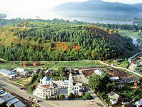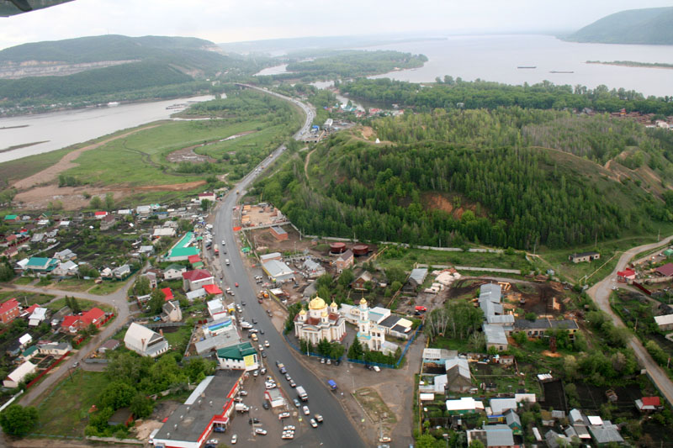
Вид на Царев курган и церковь Рождества Христова г.п. Волжский

С западной стороны Царёва кургана бьют родники, питающие реку Курумку, впадающую в Волгу. Ключи у Царева Кургана - это старинное, ныне обустроенное святое место - Святой источник иконы Пресвятой Богородицы «Неупиваемая Чаша» с открытой купелью. Над источником построена красивая каменная часовня, рядом есть кабинки для переодевания и открытая купель. Около одного из источников, чья вода считается святой, расположен православный храм Рождества Христова.

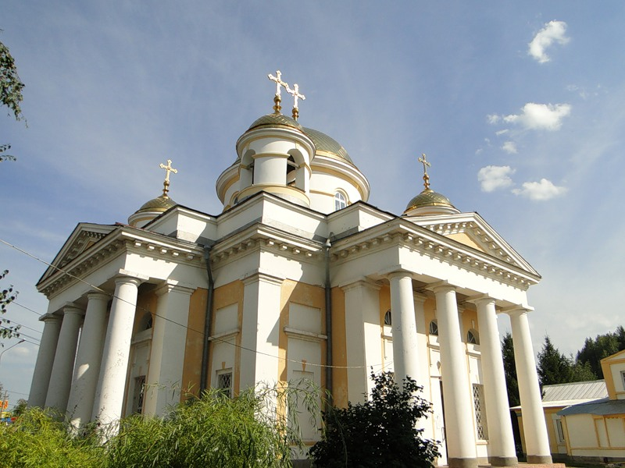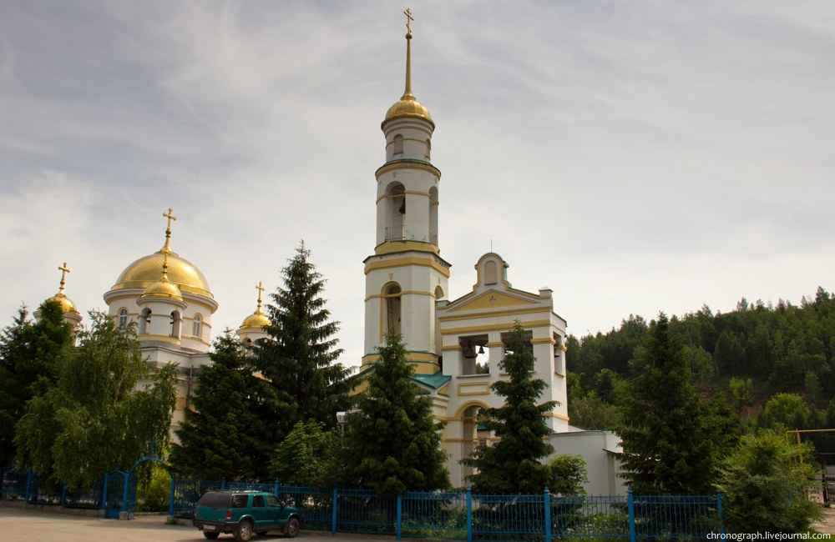
Церковь Рождества Христова, г.п. Волжский

Храм был построен в 1833 году на средства помещицы Елизаветы Васильевны Дашковой, действительной тайной советницы. Престол в храме один – в честь Рождества Христова, впервые освящен 23 октября 1833 года с благословения архиепископа Симбирского Анатолия. В 1900 году престол был отреставрирован. До постройки каменного храма, на этом месте стояла церковь деревянная.
В XIX веке здесь венчался граф Лев Николаевич Толстой.
Храм был закрыт в 1931 году. Вначале решено было его переоборудовать в Дом культуры, затем здание храма использовалось как зернохранилище. Позже храм использовался в качестве хранилища химикатов и мастерской. А затем здание было заброшено. Постепенно оно пришло в плачевный вид. Храм был расписан и отреставрирован к 1996 году. К 2010 году было завершено строительство крестильни и колокольни. На территории храма были также построены необходимые служебные помещения.
Храм находится у подножия знаменитого Царева кургана, является памятником провинциального классицизма – федеральным объектом культурного наследия. У стен церкви похоронен декабрист Алексей Васильевич Веденяпин (1804—1847).
Таблица 1
Объекты культурного наследия (памятников истории и культуры) федерального и регионального значения, расположенных на территории
г.п. Волжский*

Наименование  объекта | Адрес объекта по нормативному документу | Время создания объекта/истории-ческого события | Вид объекта | Документ принятия на охрану | Категория
Церковь Рождества Хоистова | п. Волжский | 1833 г. | памятник градострои-тельства и архитектуры | Указ Президента РФ от 20.02.95г.  № 176 | Федеральн.

Таблица 2
Сводный список выявленных объектов культурного наследия,
расположенных на территории г.п. Волжский*

№№ п/п | Наименование памятника | Датировка | Местонахождение  объекта (адрес)
1 | Кладбище в с. Царевщина | Конец ХIХ - начало ХХ вв. | п. Волжский
* Данные предоставлены Министерством культуры Самарской области

2.1.2. Место и роль городского поселения Волжский в системе расселения Самарской области

Региональный каркас системы расселения Самарской области характеризуется полицентричностью структуры, развивающейся в условиях усложнения общегосударственных, международных, межрегиональных и внутренних социально-экономических и миграционных процессов. Местоположение исторических центров городских агломераций определено геометрией ландшафтов и закреплено крупнейшими транспортными узлами.
К настоящему времени на территории Самарской области сложились укрупненные зоны расселения, дифференцированные по типам расселения. Первые три зоны представляют собой территорию Самарско-Тольяттинской агломерации (зона ядра агломерации, зона периферии ядра агломерации, зона периферии агломерации). На внеагломерационных территориях сложились местные системы расселения, имеющие общие структурно-функциональные характеристики.
В региональном каркасе системы расселения Самарской области г.п. Волжский входит в состав зоны периферии ядра агломерации.
Городское поселение Волжский муниципального района Красноярский, расположено в юго-западной части района в 5,5 километрах от общесистемной транспортной магистрали (федеральной автодороги М-5).
Городское поселение Волжский является убывающим поселением, с переменным притоком внешних мигрантов. По состоянию на 1.01.2012 г. численность населения составила 7159 человек. Доля трудоспособного населения значительно выше показателей по городскому населению района и области.
Городское поселение Волжский располагает местами приложения труда, на его территории находятся объекты промышленного комплекса. Социальная инфраструктура поселения по ряду параметров отличается от нормативного уровня.
Для городского поселения Волжский, как элемента зоны периферии ядра агломерации рекомендовано регулирование миграции, создание условий «оседлости» населения. Расселение мигрантов в пределах существующего поселения путем строительства малоэтажной застройки.

2.1.3. Местоположение городского поселения Волжский муниципального района Красноярский в системе расселения Самарской области

Городское поселение Волжский расположено в юго-западной части муниципального района Красноярский Самарской области. Административным центром района является село Красный Яр.
С северной и восточной стороны граничит с сельским поселением Светлое поле, с южной и западной – с г.о.Самара.
Существующая численность населения городского поселения Волжский по состоянию на 01.01.2012 г. составляет 7159 человек. В состав городского поселения Волжский входит один населенный пункт – п.г.т. Волжский.

Расстояние от п.г.т. Волжский до областного центра - г. Самара (до главпочтамта) – 33.7 км.
Внешнее автомобильное сообщение с областным центром – г. Самара и другими населенными пунктами области осуществляется по двум направлениям:
1 - по автодороге общего пользования «Волжский – «Курумоч» - «Урал», II категории.
2 - по автодороге общего пользования «Волжский – аэропорт «Курумоч» (Береза) III категории.

Железнодорожное сообщение п.г.т. Волжский осуществляется по федеральной железной дороге (объездная ветка) «Тольятти – Жигулевское море» с г..Самара и г.Тольятти.
В п.г.т. Волжский имеется пассажирская электроплатформа 151 км, расположенная в центральной части поселка.

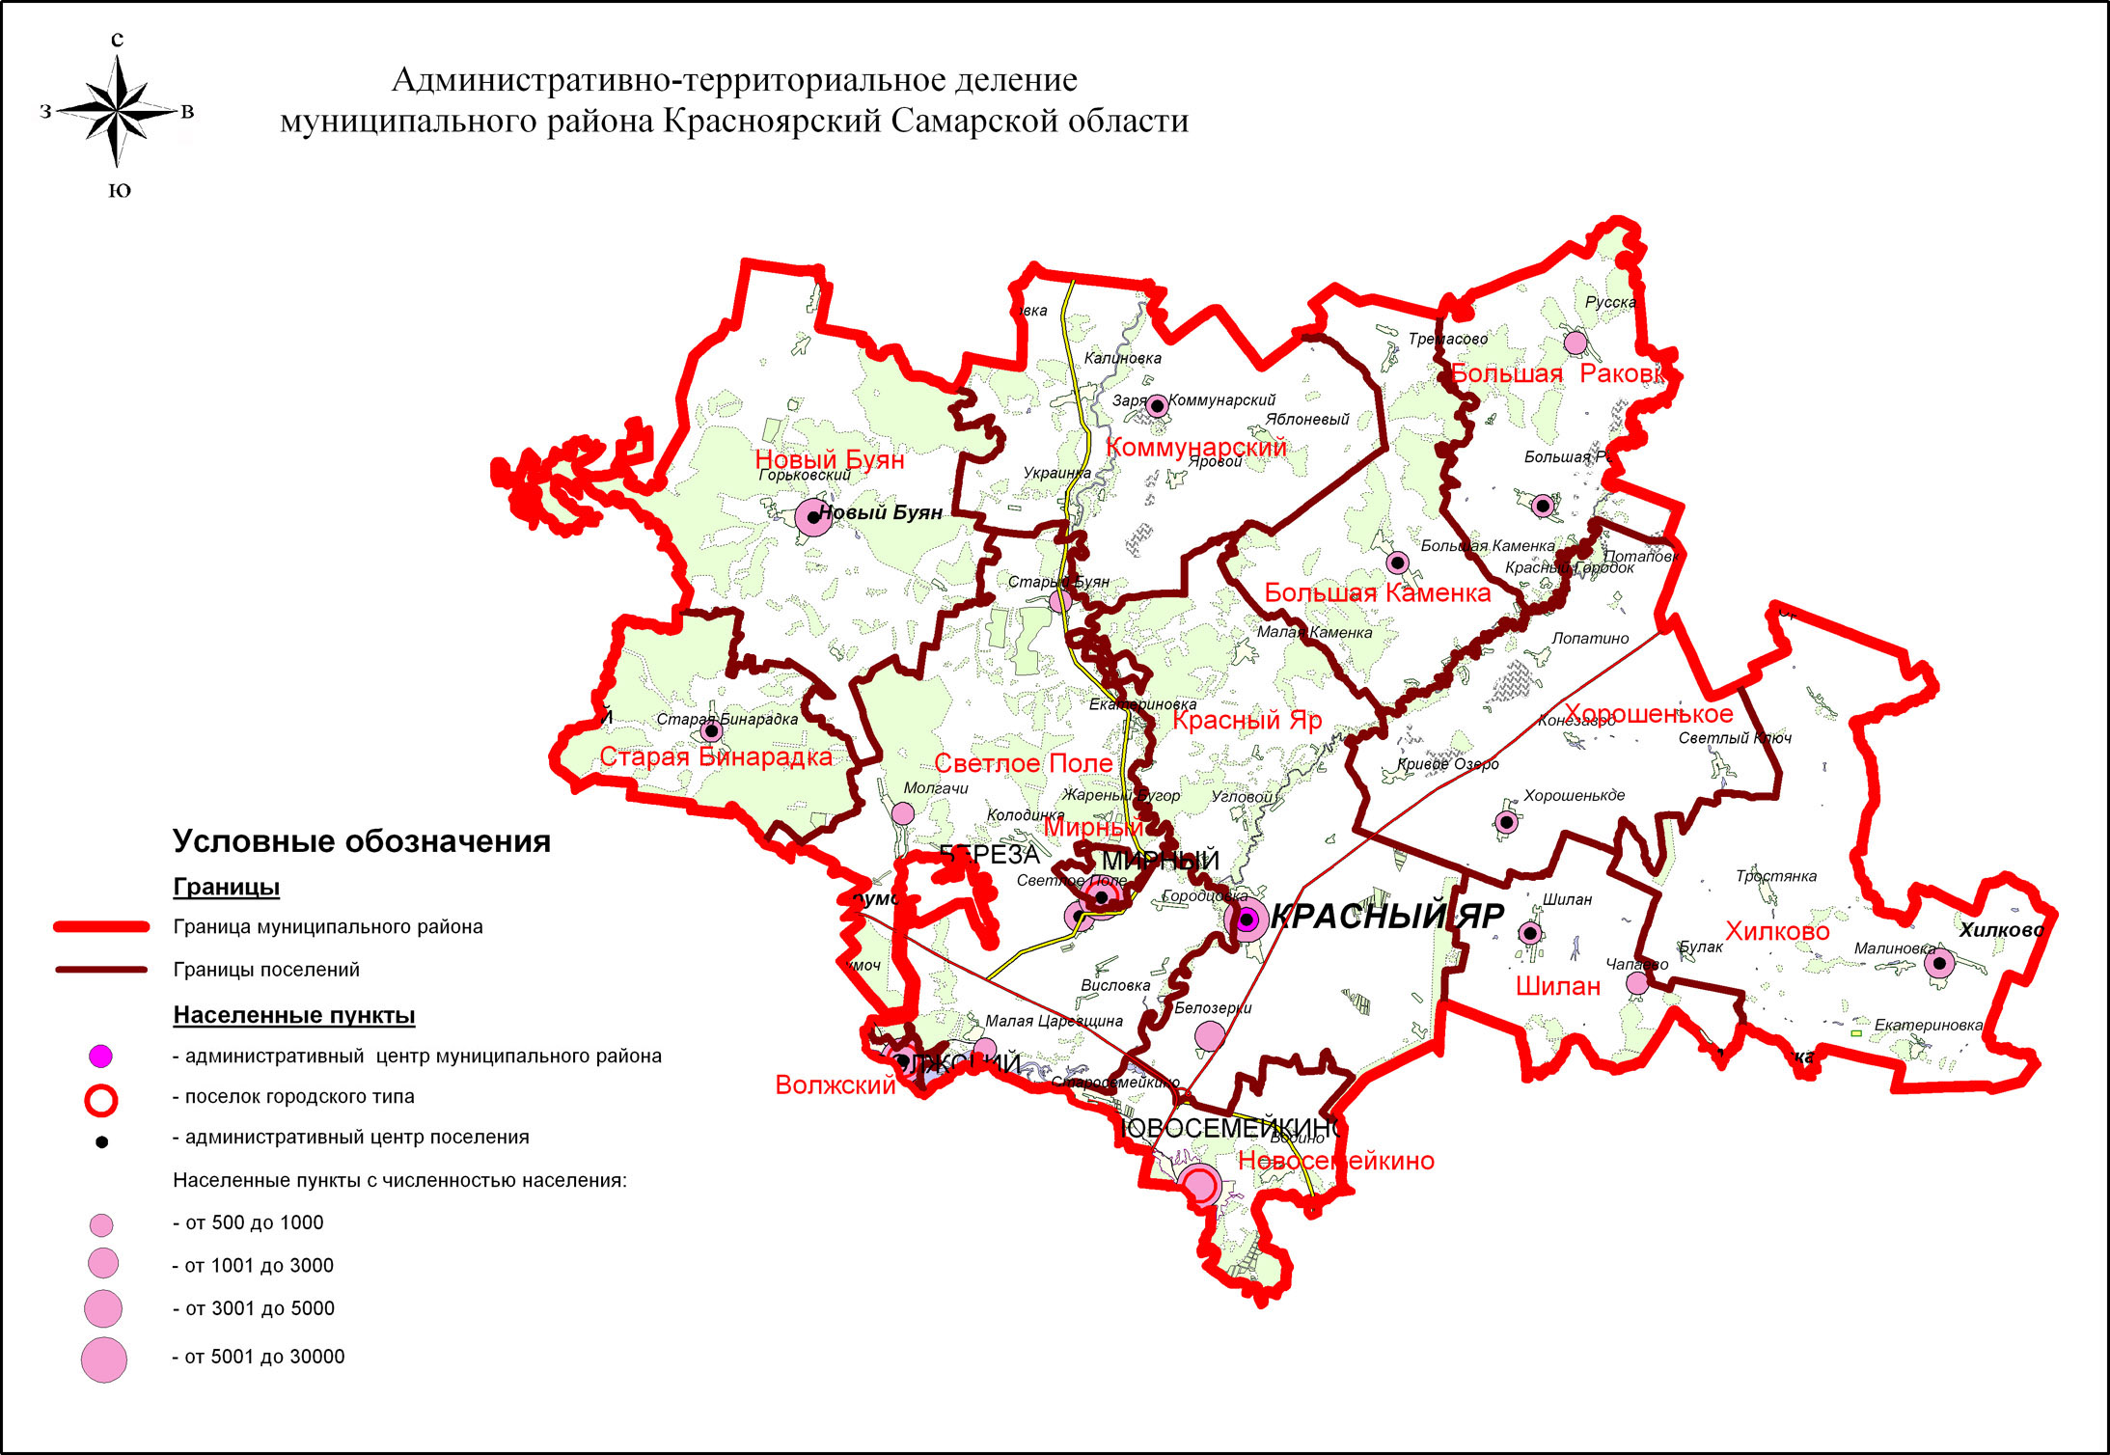

2.1.4. Природно - климатические условия исследуемой территории

2.1.4.1. Климат

Описываемая территория относится к зоне умеренно-континентального климата. Сезоны года четко обозначены. Среднегодовая температура по данным метеостанции Самара за среднемноголетний период наблюдений равна 4,5°С. Абсолютные минимальные температуры составили соответственно - 43°С и +39°С. Наиболее холодный месяц в году – январь, наиболее теплый – июль. Первые заморозки отмечаются в начале октября, устойчивые отрицательные температуры устанавливаются в начале ноября. Отрицательные температуры в среднем держаться с ноября по март, продолжительность безморозного периода 125-160 дней. Переход температур через 0°С к положительным значениям происходит в начале апреля, хотя вероятность заморозков сохраняется и в мае, тогда же заканчивается снеготаяние.
Зима холодная, снежная с устойчивыми морозами и редкими оттепелями, сопровождающиеся гололедами. Снежный покров образуется в начале третьей декады ноября, высота его к концу сезона достигает 50-60 см, глубина промерзания почвы – до 1,5 м. Сохраняется снеговой покров 150- 160 дней. Среднемесячная температура самого холодного месяца (января) за многолетний период составляет -12°С.
Весна кратковременная, теплая. В результате быстрого таяния снега основная часть талых вод идет в сток, меньшая на питание подземных вод.
Лето жаркое, иногда засушливое с ясной солнечной погодой. В самом жарком месяце (июле) среднемесячная температура в многолетнем цикле равна +20,4°С.
Осень теплая и ясная в первой половине, во второй – с резкими контрастами дневных и ночных температур, с затяжными моросящими дождями.
По количеству осадков район проектирования относится к зоне с умеренным увлажнением, летом они наблюдаются в виде ливневых дождей, зимой – в виде снега. Среднее количество осадков по многолетним данным составляет около 510 мм, основная их доля приходится на теплый период – около 323 мм в многолетнем цикле, что составляет 63%.
Относительная влажность колеблется от 53 до 86%, в среднем составляет 72%. Дефицит влажности, определяющий величины испарения и инфильтрации атмосферных осадков, отличается неравномерным распределением в течение года. Максимальные значения отмечаются в июне-августе (9,2 – 10,7 мб), минимальные – в зимние месяцы (0,3 – 0,4 мб). Среднегодовая величина равна 4,2 мб.
В связи с приуроченностью территории проектирования к лесостепной зоне, наблюдаются значительные сезонные и суточные перепады температур, что вызывает перемещение воздушных масс в различных направлениях. Зимой преобладают влажные и сравнительно теплые западные и юго-западные ветры со средней скоростью 4 – 4,2 м/с.
В летний период учащаются ветры северных и северо-западных направлений со средними скоростями 3 м/сек.
Среднегодовая скорость ветра 3,7 м/сек. преимущественно западного и юго-западного направлений.

2.1.4.2. Рельеф и геоморфология

Территория городского поселения Волжский приурочена к геоморфологической провинции Высокого Заволжья и расположена на южном склоне водораздела рек Сок и Курумоч.
Поверхность склона выпуклая, расчленена многочисленными ложбинами стока, балками и оврагами. Абсолютные отметки поверхности от 60 до 80 м и более.
Рельеф в границах п.г.т. Волжский преимущественно спокойный, с общим уклоном в южном направлении к пойме р. Волга (Саратовское водохранилище).
Микрорельеф территории представлен небольшими перевалами, повышениями и понижениями.

2.1.4.3. Геология

В геологическом строении проектируемой территории принимают участие отложения каменноугольной, пермской, неогеновой и четвертичной систем.
Отложения карбона (каменноугольная система) на дневную поверхность выходят на небольшом участке в устье р. Сок вдоль юго-западной границы п.г.т. Волжский и на левобережье р. Волга (останец - Царев Курган) и представлены породами гжельского яруса: известняки, мелкозернистые доломиты. Общая мощность яруса достигает 120 м.
Комплексный памятник природы - Царев Курган (Гл. 3.1.2 Зоны особо охраняемых природных территорий) находится с северной стороны пгт. Волжский м.р. Красноярский, занимает площадь 5 га. Царев Курган является остатком бывшего когда-то единым горного массива Жигулей, отделенным от него водами рр. Волга и Сок. Курган представляет собой геологическую пирамиду из коренных известняковых пород каменноугольной системы.
Обнажившиеся пласты, из которых состоит Царев Курган, говорят о том, что эти геологические образования когда-то были дном моря. Выше известнякового кораллового слоя идут многочисленные пласты со следами морских лилий, морских ежей, плеченогих, моллюсков. Здесь так же, как и в Жигулях, находятся самые древние каменноугольные обнажения Поволжья, слои которых образовались в каменноугольных морях около 300 млн. лет назад.
Отложения верхнего карбона представлены породами гжельского яруса: известняки, мелкозернистые доломиты. Общая мощность яруса достигает 120 м.
Отложения пермской системы широко распространены и представлены верхним и нижним отделами.
Нижний отдел пермской системы представлен карбонатными породами, подверженными процессам выщелачивания и закарстованности; ангидритами, гипсами; выше по разрезу залегают доломиты и серые известняки с прослоями доломитовой муки. Мощность нижнепермских отложений достигает 135 м.
Верхнепермские отложения представлены породами казанского яруса, имеющими повсеместное распространение. Нижнеказанские отложения представлены доломитами светло-серыми и белыми, кристаллическими, плотными, часто окремненными и загипсованными. Кровля отложений залегает на абсолютных отметках 30,0-50,0 м. Мощность отложений изменяется в широких пределах от 10,0 до 110,0 м.
Верхнеказанский подъярус представлен переслаиванием гипсов, доломитов, мергелей и глин. Общая мощность отложений 10,-20,0 м.
Отложения неогена представлены только верхним своим отделом (акчагыльским ярусом), развиты в основном к северу, северо-востоку и северо-западу от пгт.Волжский и приурочены к участкам древней погребенной долины р. Волга и р. Сок.
Кровля акчагыльских отложений имеет неровную поверхность, залегая на абсолютных отметках от 10,0 до 110,0 м. Литологически акчагыльский ярус представлен переслаиванием разнозернистых песков с включением гальки, гравия и глин от темно-серых до черных. Мощность песков изменятся от 3 до 40 м, глин – от 5 до 50 м. Общая мощность неогеновых отложений изменяется от 25 до 200 м.
Отложения четвертичной системы широко распространены и представлены плейстоценовыми аллювиальными отложениями.
Эоплейстоценовые отложения распространены на возвышенных участках левобережья Саратовского водохранилища и представлены красно-бурыми глинами с подчиненными прослоями мелкозернистых песков. Абсолютные отметки кровли эоплейстоценовых отложений достигают 1200 м и более. Общая мощность отложений эоплейстоцена достигает 60,0 м.
На северо-западе территории проектирования распространены среднечетвертичные аллювиальные отложения, слагающие вторую надпойменную террасу. Древняя долина реки Волга в четвертичный период подвергалась переуглублению, плиоценовые отложения размывались, и долина заполнялась песком среднечетвертичного возраста (пески серые, желтовато-серые, кварцевые, разнозернистые). В толще песков встречаются прослои коричневато-серых глин. Общая мощность слоя достигает 80,0 м.
Аллювиальные отложения верхнечетвертичного возраста прослеживаются по долине р. Волга и р. Сок и слагают I надпойменную (хвалынскую) террасу. Абсолютные отметки террасы достигают 62,0 м. По литологическому составу отложения представлены песками темно-серыми и желтыми, песками глинистыми с прослоями гальки и гравия. Пески перекрываются бурыми суглинками. Общая мощность аллювиальных отложений достигает 60,0 м.
Отложения голоценового возраста представлены аллювием современных пойм и русел рек и ручьёв; делювием склонов; пролювием балок и оврагов; озёрными и болотными образованиями. Современные аллювиальные отложения состоят из разнозернистых песков с галькой и гравием, с прослоями супесей, суглинков и глин. Пески хорошо промыты. Общая мощность отложений достигает 35,0 м.
Грунты на глубину до 10 м представлены супесями и песками.

2.1.4.4. Гидрогеологические условия

Гидрогеологические условия проектируемой территории формируются под воздействием совокупности естественных (особенности геологического строения, геоморфология, гидрография, климат) и искусственных (влияние Саратовского водохранилища) факторов. В частности, Саратовское водохранилище и р. Сок, являются мощными дренами в меженный период и источниками восполнения запасов подземных вод в период паводков.
Условия залегания, гидрологический и гидрохимический режим подземных вод в районе расположения проектируемой территории показаны на Рисунке 2.
В границах проектирования развиты следующие водоносные горизонты и комплексы:
- водоносный горизонт современных аллювиальных отложений;
- водоносный горизонт верхнечетвертичных аллювиальных отложений;
- водоносный горизонт среднечетвертичных аллювиальных отложений;
- водоносный комплекс верхненеогеновых отложений акчагыльского яруса;
- водоносный горизонт казанских отложений верхней перми;
- водоносный комплекс верхнекаменноуголных нижнепермских отложений.
Водоносный горизонт современных аллювиальных отложений приурочен к современным аллювиальным отложениям рек Волга и Сок. Распространение его совпадает с границами пойменных террас. Водоносный горизонт является первым от поверхности и залегает на песчано-глинистой толще акчагыльских отложений или карбонатных породах перми без выдержанного водоупора, следовательно, слабо защищен от загрязнения с поверхности.
Водовмещающие породы представлены мелкозернистыми песками, в основании - крупнозернистыми с включением галечников. Мощность водовмещающей толщи 20-30 м, глубина залегания подземных вод от 0,5 до 3,0 м от поверхности. Поверхность грунтовых вод совпадает с урезом воды в реках. Источниками питания являются атмосферные осадки и паводковые воды рр.Волга и Сок.
Водообильность водовмещающих пород довольно высокая. Дебиты разведочных скважин составляют 7,5 л/сек., при понижении статического уровня на 4-7 м. Коэффициенты фильтрации водовмещающих отложений составляют 11-19 м/сут., водопроводимость 220-570 м3/сут.
Воды современных аллювиальных отложений пресные с минерализацией 200 - 450мг/дм3. По химическому составу относятся к гидрокарбонатным кальциево-магниевым. Наблюдается повышенное содержание железа. Воды горизонта легко загрязняются.
Используется водоносный горизонт для водоснабжения мелких населенных пунктов и приусадебных хозяйств.
Водоносный горизонт верхнечетвертичных аллювиальных отложений распространен на первой надпойменной (хвалынской) террасе. Водоупором служат акчагыльские глины. Водовмещающие породы – разнозернистые пески со значительным содержанием гравия и гальки в подошве слоя. Воды безнапорные. Мощность горизонта колеблется от 25 до 44м, глубина залегания от 9 до 17 м.
Питание водоносного горизонта происходит за счет атмосферных осадков и за счет современного аллювия. Разгрузка происходит в водоносный горизонт современного аллювия и в р. Волга.
Водообильность горизонта зависит от гранулометрического состава водовмещающих пород. Коэффициент фильтрации изменяется от 25 до 35 м/сут., водопроводимость от 500 до 1500 м3/сут. Дебиты скважин составляют 10-17 л/сек при понижениях статического уровня на 4-7 м.
По химическому составу воды гидрокарбонатные кальциево-магниевые, с минерализацией 400 мг/дм3 и жесткостью до 7 моль/дм3. Данный водоносный горизонт эксплуатируется с 1980 года (Курумоченское месторождение подземных вод, запас воды которого составляет 39,4 тыс.м3/сут.).
Водами горизонта снабжается аэропорт «Курумоч» - 3 скважины, третья промплощадка Жигулевской птицефабрики – 3 скважины.
Распространение водоносного горизонта среднечетвертичных аллювиальных отложений совпадает с границами второй (хазарской) надпойменной террасы реки Волга. Водовмещающими породами являются пески разнозернистые, гравелистые. Среднечетвертичные отложения залегают на песчаной толще плиоцена и представляют единый комплекс.
Мощность водоносных отложений комплекса колеблется от 20 до 120 м. Поверхность подземных вод в районе в районе Саратовского водохранилища 30-38 м. Дебиты скважин изменяются от 1,5 до 12 л/сек., при понижениях 1,0-12,0 м.
Воды пресные с минерализацией до 700 мг/дм3, общей жесткостью до 7 моль/дм3.
Водоносный комплекс верхненеогеновых отложений акчагыльского яруса распространен на территории проектирования повсеместно. На водоразделах и их склонах является первым от поверхности, а в пределах поймы и надпойменных террас – вторым.
Водовмещающими породами являются тонко- и мелкозернистые пески, мощность песчаных слоев изменяется от 7 до 20 м. Глубина до уровня воды 35-30 м, а абсолютные отметки зеркала воды 32-37 м.
Питание водоносный комплекс получает за счет атмосферных осадков, а также за счет перетока из вышележащих водоносных горизонтов. Водоупором служат глины верхнеплиоценовых отложений значительной мощности. Поэтому питание комплекса за счет нижележащих горизонтов практически исключено.
Коэффициент фильтрации водовмещающих песков составляет 3,15 м/сут., водопроводимость 110 м2/сут.
По химическому составу воды комплекса гидрокарбонатные магниево-кальциевые с минерализацией до 550 мг/дм3, общей жесткостью до 5 моль/дм3 и повышенным содержанием общего железа до 3,2 мг/дм3.
Водообильность комплекса неоднородна. Наибольшей водообильностью характеризуются пески в районе водозабора пгт. Волжский, где эксплуатируются 7 водозаборных скважин с общим расходом 1750 м3/сут.
В 1988 году институтом «Средволгогипроводхоз» выполнены гидрогеологические изыскания под проект строительства водозабора в пгт. Волжский с общим расходом 1800м3/сут. Проект реализован не полностью.
Водоносный горизонт казанских отложений верхней перми распространен повсеместно. Залегает под верхнеплиоценовыми отложениями на глубине от 60 до 120м. Мощность водоносного горизонта достигает 60 м. Водовмещающими породами служат трещиноватые доломиты и известняки, часто выщелоченные до состояния доломитовой муки.
Питание водоносный горизонт получает через аллювий и окна верхнеплиоценовых отложений за счет поверхностных вод р. Волга, а также подпитки из нижележащих водоносных горизонтов. Уровень подземных вод устанавливается на 1,5 – 2м ниже уровня грунтовых вод верхнечетвертичного водоносного горизонта. Разгрузка осуществляется в выше и ниже лежащие горизонты.
По химическому составу воды пестрые – от гидрокарбонатных до сульфатных с минерализацией от 340,0 до 260,0 мг/дм3, жесткость до 10 моль/дм3.
Водоносный комплекс верхнекаменноуголных нижнепермских отложений имеет повсеместное распространение. В районе Царева Кургана данный водоносный горизонт является первым от поверхности. Горизонт безнапорный и приурочен к трещиноватым известнякам и доломитам. Коэффициент фильтрации водовмещающих пород изменяется от 50 до 120 м/сут.
По химическому составу воды гидрокарбонатно-сульфатные натриево-кальциевые с минерализацией 1200-1600 г/дм3, с общей жестокостью 12,8-16,0 моль/дм3. Содержание сульфатов до 550 моль/дм3. По качеству вода не соответствует СанПиН 2.1.4.1074-01 из-за повышенной минерализации, жесткости и содержания сульфатов.
Подземные воды эффективно вовлекаются в эксплуатацию для хозяйственно-питьевого и производственного водоснабжения пгт. Волжский.
Городское поселение Волжский размещается в пределах распространения подземных вод незащищенных (I категория защищенности) от загрязнения с поверхности (Рисунок 3), что требует повышенного внимания к режиму использования территорий 2-го и 3-го поясов зон санитарной охраны водозаборов подземных вод.

2.1.4.5. Опасные природные процессы

Согласно данным Целевой программы «Противопаводковые мероприятия. Защита от затопления и подтопления городов населенных пунктов, объектов народного хозяйства и ценных земель на территории Самарской области», разработанной ТОО «Институт Седволгогипроводхоз» в 1996 г. горизонталь затопления паводком 1 % обеспеченности в границах проектирования проходит по отметке 38,2 м.
В период весеннего половодья пойменные луговые земли подвергаются значительному затоплению. На Саратовском водохранилище высота подъема уровня воды над меженными отметками обычно составляет 4,5-5,0 м - у г. Самары. В меженные периоды также отмечаются циклические затопления низменного левобережья, обусловленные внутрисуточным регулированием Куйбышевского гидроузла. Эти особенности следует учитывать при градостроительной и любой другой хозяйственной деятельности.
В долине р. Волга широко распространены участки переувлажнения грунтов, появление которых в основном связано с подтоплением вследствие повышения уровня грунтовых вод, вызванного подпором от Саратовского водохранилища.
На территории проектирования также представлены склоновые эрозионные процессы, приводящие к перемещению продуктов выветривания.
Овражная эрозия распространена в нижних частях пологих склонов, где проявляются плащи делювия, и в пределах междуречий. Наиболее подвижной частью оврагов являются его вершины, которые в результате регрессивной эрозии могут выйти за пределы склонов, на которых они возникли, и продвинуться далеко в пределы междуречий. Основными факторами, способствующими развитию оврагов, являются литологические особенности коренных пород (выщелачивание карбонатных пород) и особенности рельефа рассматриваемой территории. Возрастающая антропогенная нагрузка (вырубка леса, распашка земель и прочее) способствует увеличению площади эродированных земель.
Наличие перечисленных видов опасных природных процессов осложняет, но не исключает градостроительную деятельность при условии превентивного проведения соответствующей инженерной подготовки территорий.

2.1.4.6. Гидрографическая сеть

Основными единицами гидрографической сети в границах проектирования являются р.Волга (Саратовское водохранилище) с левобережными притоками: Сок и Курумоч.
Саратовское водохранилище омывает территорию Красноярского района на небольшом отрезке (10 км) вдоль юго-западной границы в районе пгт. Волжский. При нормальном подпорном горизонте (28,0 м) водохранилище имеет полный объем 12,9 км3, площадь водного зеркала - 1831 км2, наибольшую ширину - 25 км. Максимальная глубина водохранилища в пределах основного русла 20 м, ширина 1,5 км, скорость течения 0,4 м/сек. Саратовское водохранилище является водоемом I категории, транзитного типа и имеет особо ценное рыбохозяйственное значение.
Река Сок впадает в Саратовское водохранилище в 1,5 км юго-восточнее п.г.т. Волжский. Длина реки 363 км, площадь водосбора 11700 км2. Долина р. Сок развитая, шириной от 6,5 до 10 км. Русло извилистое, шириной 20-50 м и глубиной от 2 до 4 м. Пойма сильно заболочена с большим количеством озер и проток.
Низовье реки находится в зоне подпора от Саратовского водохранилища с нормальным подпорным уровнем (НПУ) 29,0 м.
Водный режим реки характеризуется ярко выраженным весенним половодьем с интенсивным повышением уровня воды, вызываемым таянием снежного покрова. Расход р. Сок в феврале-марте равен 1,7 м3/сек. и достигает 80 м3/сек. и более в половодье.
Максимальные уровни весеннего половодья наступают в период ледохода, который продолжается 1-4 дня. Продолжительность половодья в среднем составляет 20-30 дней. В период весенних паводков пойма затапливается слоем воды 0,3-1,0 м, а в многоводные годы до 2,0 м. Максимальная высота подъема уровня воды в половодье достигает отметки 4-4,5 м. Спад уровней продолжается 18 - 53 дня.
Характерной особенностью р. Сок является повышение минерализации воды в летнее время, когда река в своем верхнем и среднем течении сильно мелеет и питается за счет ключей, содержащих большое количеств соединений серы, что обуславливает особый цвет и вкус воды.
Река Курумоч общей протяженностью 21,0 км протекает вдоль южной границы п.г.т. Волжский и на последнем отрезке впадает в Саратовское водохранилище близ устья р.Сок.
Долина реки разработана слабо, имеет ширину до 100 м.
Другими объектами гидрографической сети в границах проектирования являются многочисленные пойменные озера, расположенные в основном вдоль южной границы п.г.т. Волжский.

2.1.4.7. Полезные ископаемые

В границах п.г.т. Волжский имеется Курумоченское месторождение пресных подземных вод, запас воды которого составляет 39,4 тыс.м3/сут.
Месторождения песков строительных, являющихся сырьем для производства строительных материалов, обнаружены в р. Волга на участках, расположенных в непосредственной близости к границам п.г.т. Волжский.

2.1.4.8. Почвы и растительный покров

Состав почв напрямую зависит от природы подстилающих пород, рельефа местности, режима увлажнения и характера наиболее распространенной растительности.
В районе п.г.т. Волжский (южная часть м.р. Красноярский) распространены в основном серые лесные почвы. Среди серых и светло-серых лесных почв преобладают легкосуглинистые и супесчаные разновидности, отличающиеся рыхлым сложением и низким содержание гумуса (1-2%). По надпойменным террасам рек распространены выщелоченные остаточно-луговые чернозёмы.
По условиям геоботанического районирования территория проектирования относится к лесостепной зоне.
Из лесной растительности для лесостепи наиболее характерны широколиственные леса с господством дуба; травостой представлен разнотравьем в сочетании с типчаком и различными видами ковыля.

2.1.4.9. Природные рекреационные ресурсы

Природные рекреационные ресурсы г.п. Волжский представлены лесами, лесостепями, а также акваторией и прибрежными территориями рр. Сок, Курумоч; озер и прудов, используемые жителями для отдыха и рыболовства.
Кроме того, на территории городского поселения располагается памятник природы регионального значения «Царев Курган», представляющий собой куполообразный останец Жигулевско-Сокской горной системы. Сложен, в основном теми же известняками, что и Жигулевские горы, от которых он отделен долиной р. Волга. На кургане обнаружены разнообразные минералы, горные породы и остатки ископаемой фауны.
Территория в границах проектирования в целом имеет спокойный рельеф, живописный ландшафт, благоприятные климатические условия, что делает возможным развитие разнообразных видов рекреации, оздоровления населения и туризма.

2.2. СОВРЕМЕННОЕ ИСПОЛЬЗОВАНИЕ ТЕРРИТОРИИ И АНАЛИЗ ГРАДОСТРОИТЕЛЬНОЙ СИТУАЦИИ ГОРОДСКОГО ПОСЕЛЕНИЯ ВОЛЖСКИЙ

2.2.1. Анализ демографической ситуации в городском поселении Волжский муниципального района Красноярский

2.2.1.1. Основные тенденции демографических процессов

Традиционно определение генеральной линии развития поселения начинается с определения перспективной численности его населения. Основой таких расчетов в современном градорегулировании является демографический анализ.
Одним из ведущих методических положений демографического анализа является изучение демографических событий во времени, поскольку именно оно является их важнейшей доминантой.
Другим важным параметром является территория, так как демографические события происходят не только во времени, но и в определенной стране, ее регионе или определенном поселении. Таким образом, демографический анализ осуществляется относительно двух координат – времени и пространства. При этом учитываются и социально-экономические и социально-культурные факторы, определяющие механизм демографического поведения, отношения населения к проблемам рождаемости, смертности, перемещения (миграционное поведение), семейно-брачных отношений.
В рамках демографического анализа выявляются качественные закономерности развития отдельных демографических процессов и воспроизводства населения в целом, в их социально-экономической обусловленности, что позволяет определить размеры населения, объяснить его рост или сокращение.
Структура населения определяется тремя показателями: рождаемостью, смертностью и миграционными процессами, уровень которых в значительной мере зависит от социально-экономических и культурных факторов. Поэтому, чтобы понять логику демографических процессов, происходящих в конкретном населении, необходимо, прежде всего, проанализировать факторы, обусловливающие ход развития демографических событий, учитывая при этом их изменчивость во времени и неоднородность в пространстве.
В связи с этим определение демографических тенденций возможно лишь при условии всестороннего анализа демографических процессов, рассматриваемых в динамике.
Демографы выделяют три стадии популяционной стабильности:
1 – стадия традиционного общества, характеризующаяся высоким уровнем рождаемости и смертности, при котором население практически не растет, количество рождений уравновешивается количеством смертей;
2 – стадия четко выраженного роста населения, характеризующаяся снижением уровня смертности (благодаря появлению антибиотиков) при сохранении высокой фертильности;
3 – стадия развития индустриализации, активного включения женщин в процесс производства и обусловленного этим понижения уровня рождаемости до такого, при котором рост населения становится достаточно стабильным, уровень рождаемости приблизительно равен уровню смертности.
Для России в целом характерны общие тенденции демографического развития европейских стран. В полосу индустриализации Россия вступила в начале XX века, но наиболее интенсивно этот процесс протекал в предвоенный и послевоенный период. Он сопровождался интенсивным процессом градообразования и ростом численности городского населения при уменьшении доли населения сельского.
Индустриализация, активный ход урбанизации объективно изменили демографическую ситуацию в стране, которая усугубилась социально-экономическими переменами 90-х годов. Произошло существенное снижение уровня рождаемости при повышении уровня смертности практически во всех регионах России. В этот период коэффициент рождаемости находился ниже предела, присущего наиболее развитым индустриальным странам, тогда как коэффициент смертности был близок к показателям, соответствующим странам третьего мира. В результате уровень смертности превысил уровень рождаемости, что свидетельствует о суженном воспроизводстве населения, или, как говорят демографы, о депопуляции.
Основные изменения в демографической структуре Самарского региона также начались в «перестроечные» годы и обнаружились в конце 80-х: заметно стал снижаться уровень рождаемости при слабо растущей смертности. Перелом наступил в годы активных реформ, которые совпали с уменьшением доли женщин детородного возраста. В 1990 году естественный прирост населения сменился его убылью. Рис. 1. Динамика распределения населения Самарской области по полу и возрасту, рис. 2. Воспроизводство населения Самарской области.

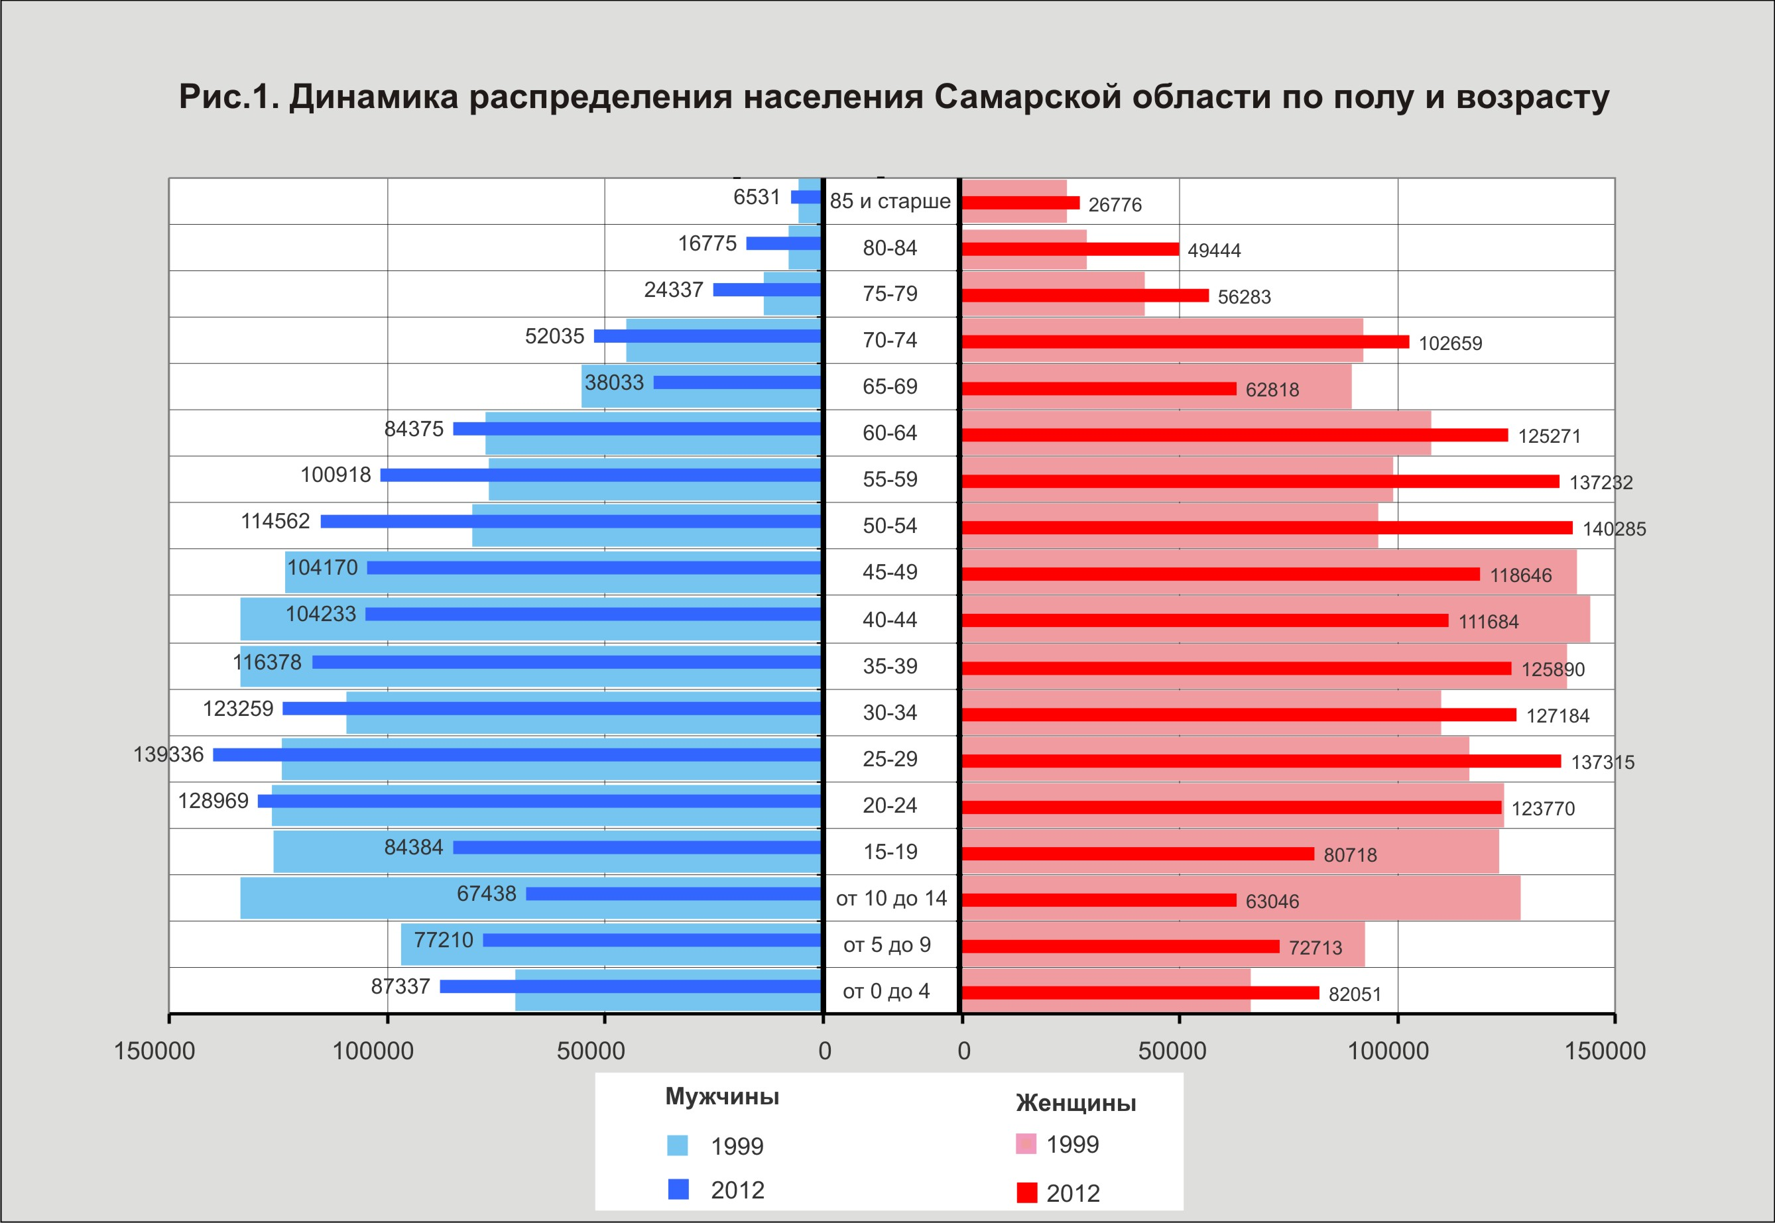

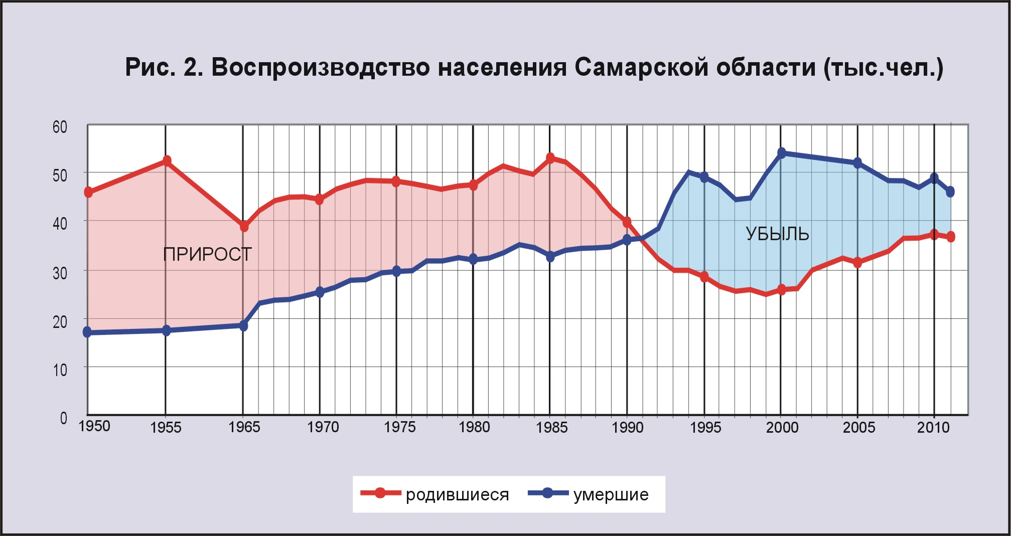

В последние годы уровень рождаемости немного вырос, в связи с тем, что большая (по сравнению с 1999 годом) часть женщин вступила в детородный возраст. Эта тенденция может сохраниться в ближайшие 5-10 лет, затем неизбежно наступит спад, поскольку сегодня доля девочек 5-9-и лет почти вдвое меньше доли 20-25-летних женщин.
Значительное число пожилых жителей в половозрастной структуре населения Самарской области позволяет говорить о том, что уровень смертности по-прежнему останется довольно высоким. Его величина обусловлена не только значительной долей пожилого населения, но и экономическими проблемами. Сопоставление возрастных коэффициентов смертности населения Самарской области в 1998, 2003 и 2009 гг. свидетельствует о том, что доля умерших по-прежнему увеличиваться, начиная с 15-летнего возраста. Рис. 3. Возрастные коэффициенты смертности в Самарской области.

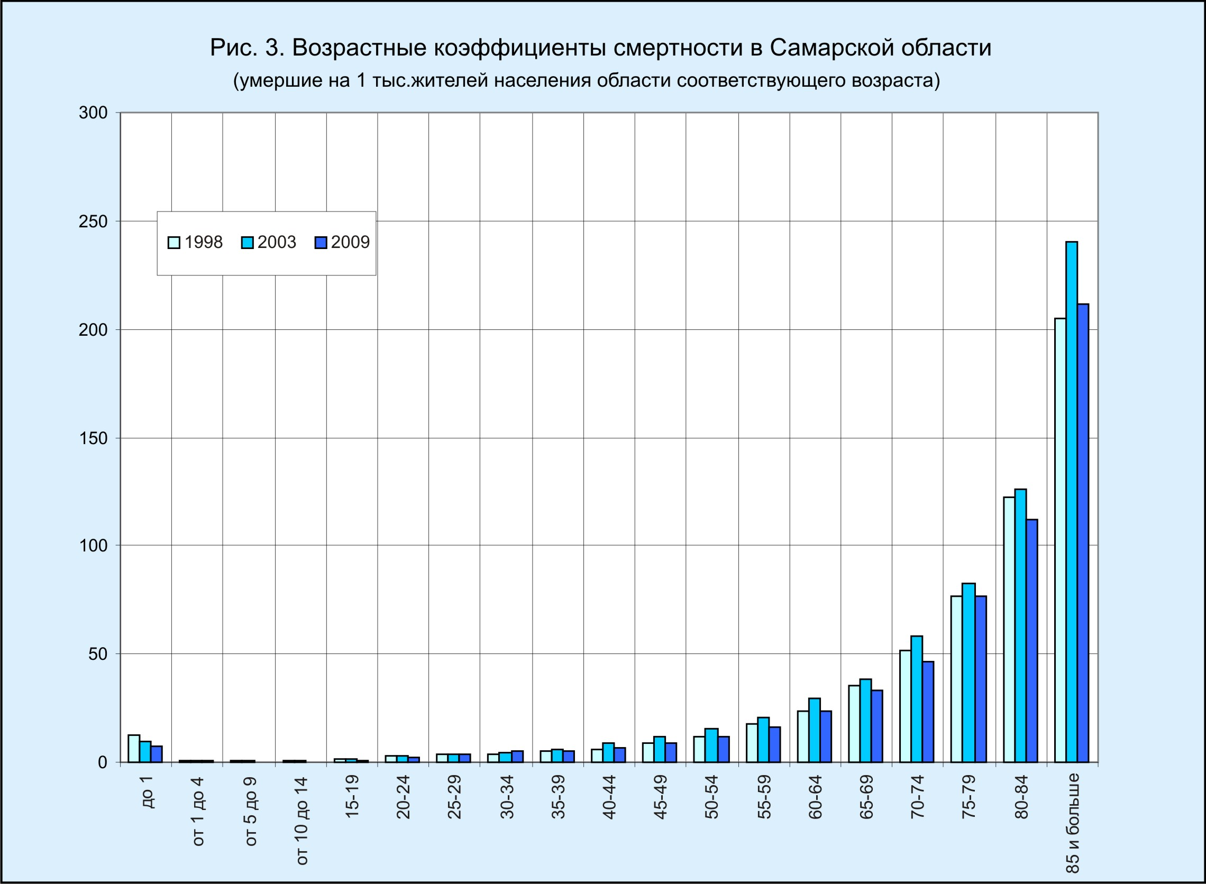

Средняя продолжительность жизни населения Самарской области в 2009 г. по сравнению с 2005 г. увеличилась в среднем на 2,35 года. У горожан мужского пола – на 2,87, женского – на 1,2 года. В сельской местности увеличение произошло соответственно на 3,2 и 1,53 года.
В целом население области можно назвать стареющим: доля пожилых людей в течение 90-х годов возросла и в последние годы удерживается примерно на одном уровне, тогда как доля не достигших трудоспособного возраста, последовательно снижается. Рис. 4. Динамика распределения городского населения Самарской области и муниципального района Красноярский по возрастным группам.

Рис. 4. Динамика распределения гнаселения Самарской области и муниципального района Красноярский по возрастным группам

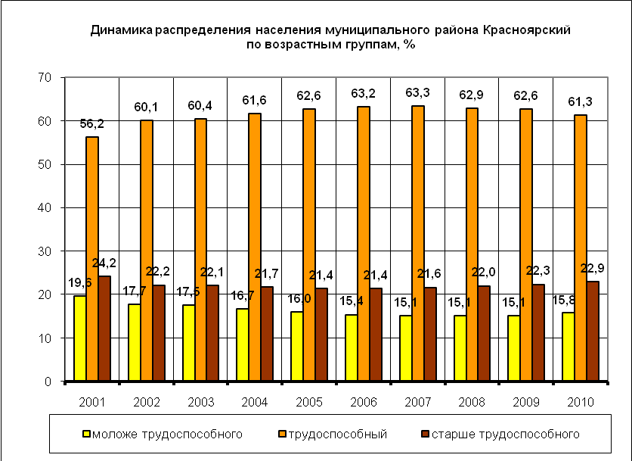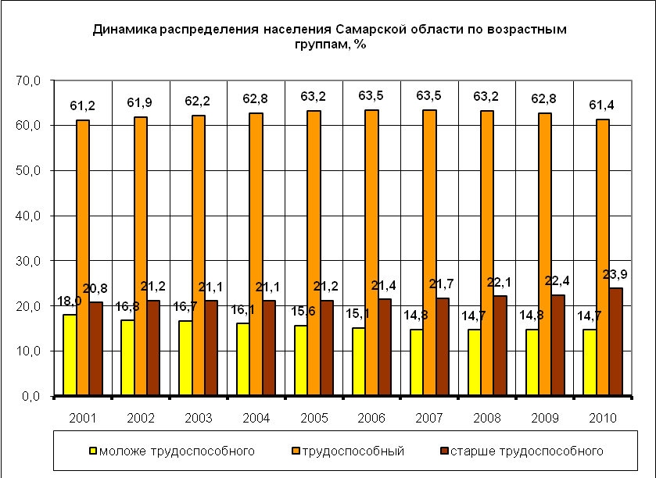

Отрадным является тот факт, что в течение последних 20 лет в области устойчиво сокращается младенческая смертность. Если в 1985 году она составляла 959 умерших детей, то в 2011 году их было только 235.

2.2.1.2. Демографическая ситуация в муниципальном районе Красноярский

На территории Красноярского района расположены 3 городских поселения, и 10 сельских поселений. Административным центром муниципального района является с. Красный Яр.

Городские поселения муниципального района Красноярский:
- Волжский – число жителей 7159 человек;
- Мирный – число жителей 7375 человек;
- Новосемейкино (в составе п.г.т. Новосемейкино, с. Водино, п. Дубки, с. Старосемейкино) – число жителей 10633 человека.

Сельские поселения:
- Большая Каменка (в составе 8 населенных пунктов) – общее число жителей 1122 человека;
- Большая Раковка (в составе 8 населенных пунктов) – общее число жителей 1992 человека;
- Коммунарский (в составе 9 населенных пунктов) – общее число жителей 1595 человек;
- Красный Яр (в составе 14 населенных пунктов) – общее число жителей 10328 человек;
- Новый Буян (в составе 8 населенных пунктов) – общее число жителей 3535 человек;
- Светлое Поле (в составе 13 населенных пунктов) – общее число жителей 5124 человека;
- Старая Бинарадка (в составе 2 населенных пункта) – общее число жителей 512 человек;
- Хилково (в составе 7 населенных пунктов) – общее число жителей 2252 человека;
- Хорошенькое (в составе 15 населенных пунктов) – общее число жителей 2002 человека;
- Шилан (в составе 3 населенных пункта) – общее число жителей 966 человек.
В целом в муниципальном районе Красноярский по данным на 1.01.12 проживает 54595 человек.

Демографическая ситуация в муниципальном районе Красноярский в целом близка к той, которая сложилась в области в целом: в течение 90-х годов существенно сократилась рождаемость при заметном увеличении уровня смертности населения. Рис. 5.1. Динамика естественного движения населения муниципального района Красноярский. На протяжении последних 20 лет наблюдается естественная убыль населения, но с 2000 года уровень рождаемости растет. Рис. 5.2. Динамика численности населения муниципального района Красноярский.

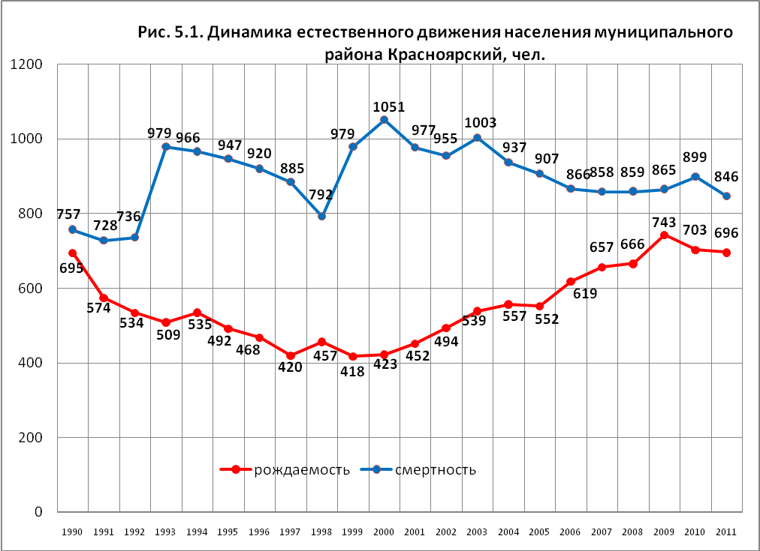

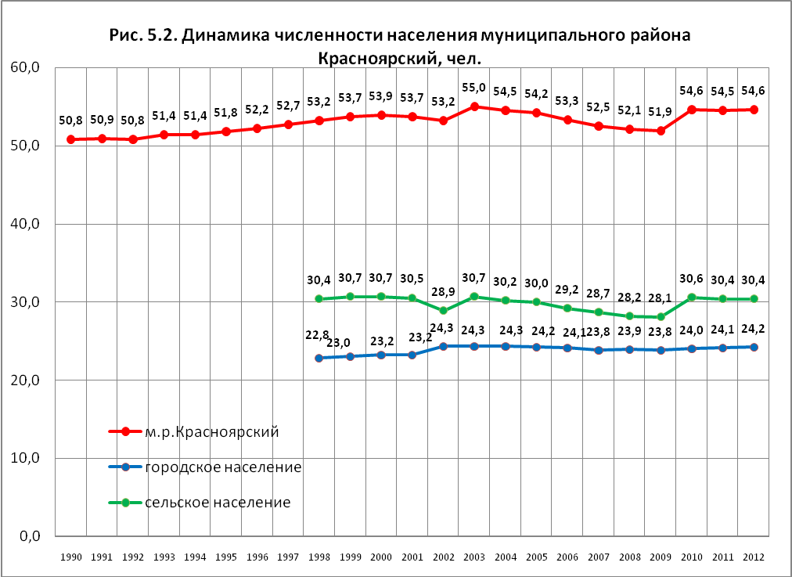

В период с 1993 по 2011 гг. коэффициенты естественного движения населения района отличались от средних показателей по области в сторону увеличения. Это происходило в основном за счет сельского населения. Разрыв показателей уровня рождаемости в районе за эти годы превышал областные в среднем на 1 промилле. Показатели смертности также оказались выше примерно на 2 промилле. Рис. 6.1. Коэффициенты естественного движения населения.

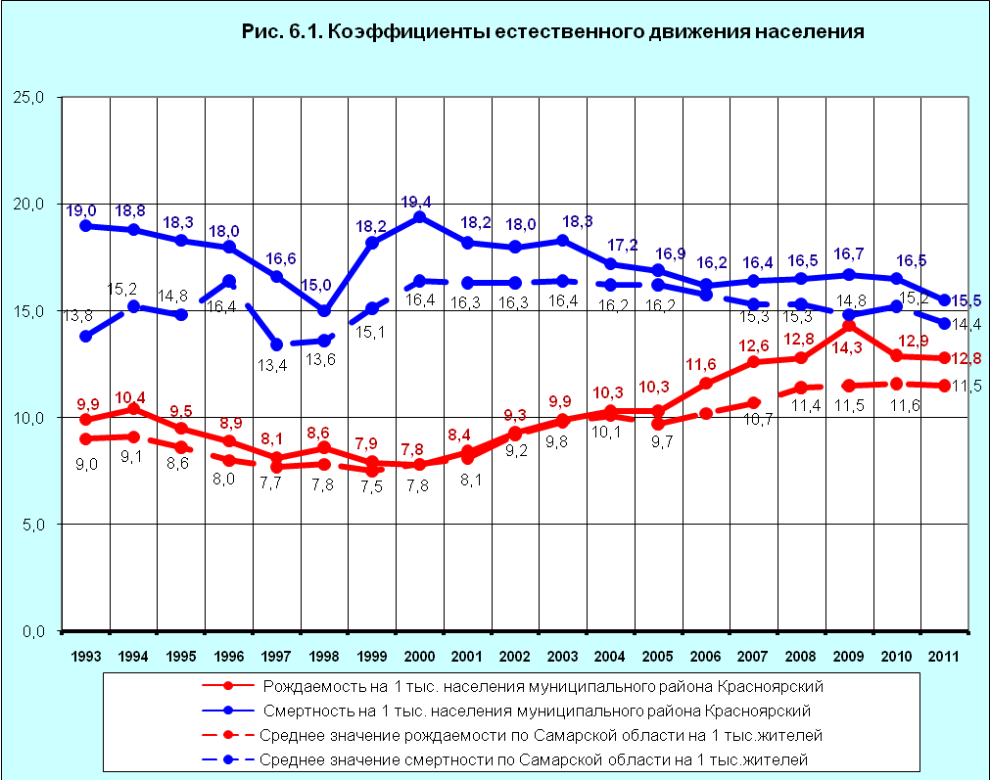

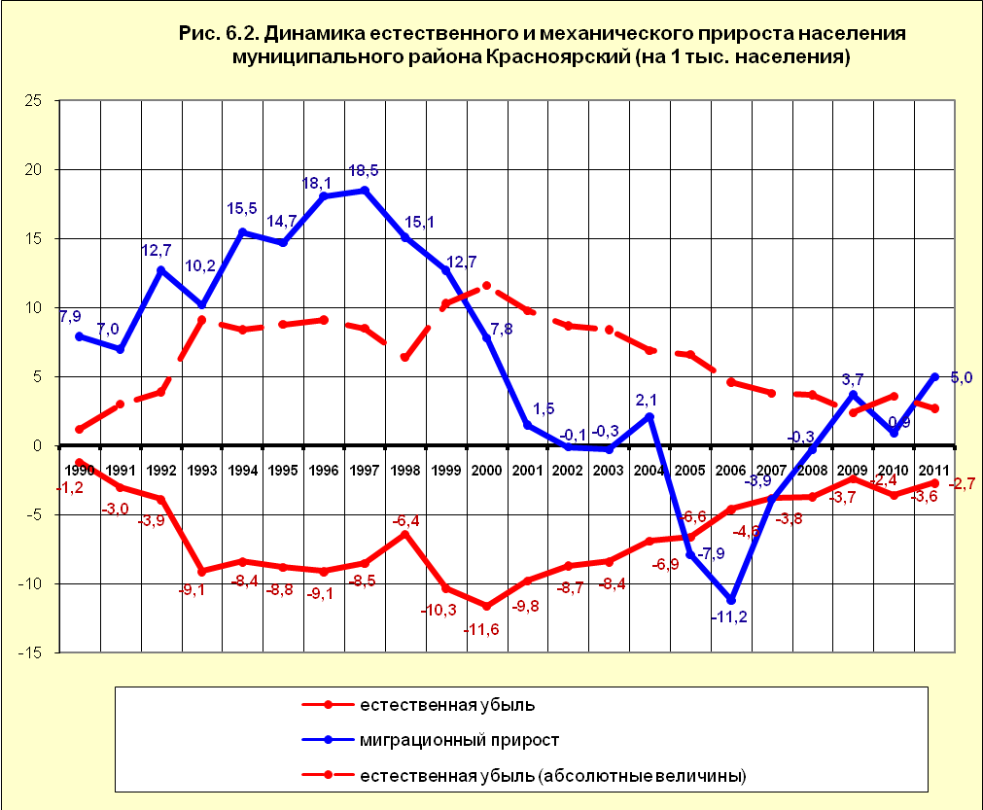

Младенческая смертность в Красноярском районе в течение ряда лет колебалась, превышая средние областные показатели, или оказывалась ниже их. Особенно высокой младенческая смертность была в 1999 и 2009 гг. в сельских поселениях района и в 1997 году - в городских. В 2011 году показатель младенческой смертности в сельских поселениях муниципального района был выше областного на 0,3 промилле, а в городских – на 2,1 промилле. Рис. 7. Младенческая смертность на 1 тыс. родившихся детей.

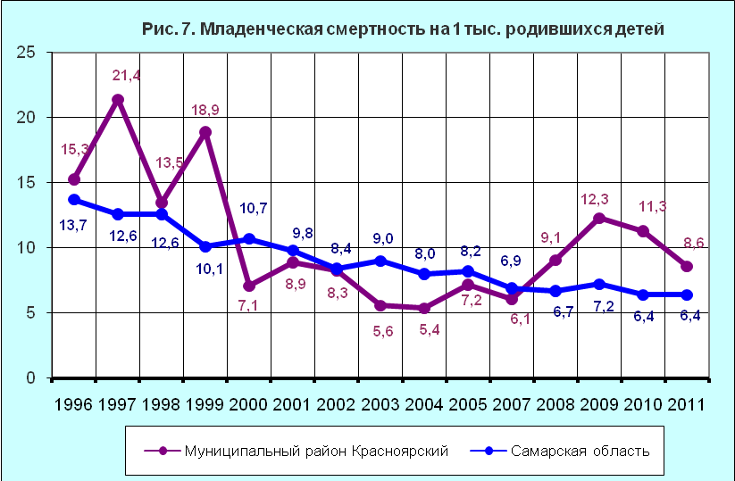
Распределение населения муниципального района Красноярский по полу и возрасту свидетельствует о том, что уровень смертности останется по-прежнему высоким, поскольку в половозрастной структуре населения остается большой доля тех, кто вступил и вступает в пожилой возраст.
В настоящее время в муниципальном районе наблюдается небольшой рост рождаемости в связи с увеличением доли женщин, находящих в детородном возрасте. Однако в ближайшие годы в условиях только естественного прироста рождаемость снизится, поскольку сократится доля репродуктивного населения. Рис. 8. Распределение населения муниципального района Красноярский по полу и возрасту.

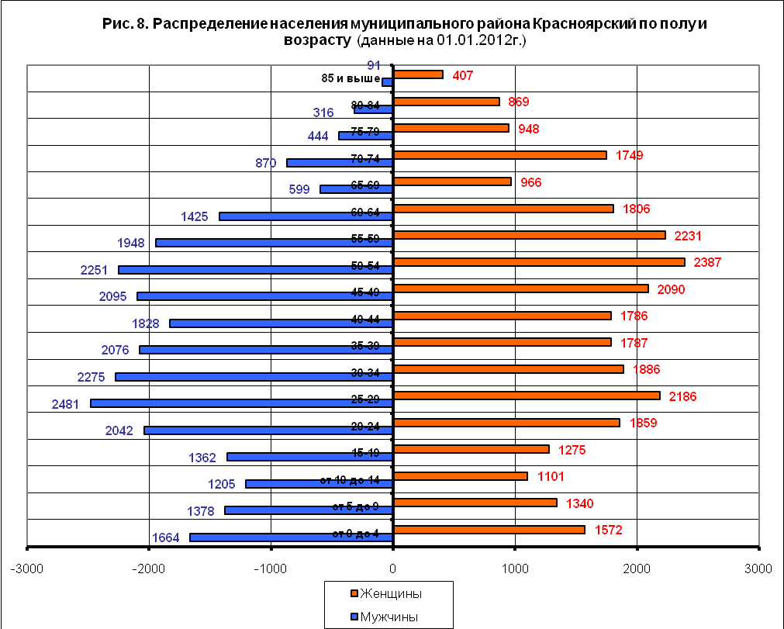

В 2010 году соотношение населения, находящегося в возрасте моложе трудоспособного и старше его, незначительно отличалась от соотношения в демографической структуре в области в целом.
В муниципальном районе Красноярский доля стариков превышает долю молодого населения: 22,9% против 15,8%. Таким образом, разрыв составляет 7,1%, что на 2,1% меньше, чем в области. Доля трудоспособного населения в районе близка к среднему показателю по области в целом и составляет 61,3%. Рис. 4. Динамика распределения населения Самарской области и муниципального района Красноярский по возрастным группам.
Если рассматривать ситуацию в городских и сельских поселениях района, то в более урбанизированной среде доля трудоспособного населения на 4,3% больше, в то время как примерно на 2,3% меньше молодежи, и на 2% - пожилых жителей.
Средняя продолжительность жизни как мужского, так и женского населения в муниципальном районе Красноярский составляет 65,98 лет, что примерно на 2,2 года меньше, чем в области в целом.

Другой важной причиной роста населения является миграция, которая не в меньшей степени, чем естественное движение населения, связана с социально-экономическими процессами, происходящими в стране.
В послевоенные годы наиболее характерной чертой для нашей страны была внутрирегиональная миграция, заключающаяся в движении сельских жителей в города. В настоящий момент градообразующие процессы в нашем регионе завершились. Центр тяжести сместился в сторону межрегиональной и международной миграции, которая существенно активизировалась в середине 90-х годов и была вызвана политическими переменами, породившими такое явление, как вынужденное переселение.
По последним статистическим данным в 2011 году в Самарском регионе миграционный прирост населения составил 8245 человек, 11,7% из них выпал на долю межрегиональной миграции, 88,3% – международной. Внутрирегиональная миграция характеризовалась слабым оттоком сельского населения в городские поселения. Рис. 9. Общие итоги миграции населения Самарской области в 2011 году.

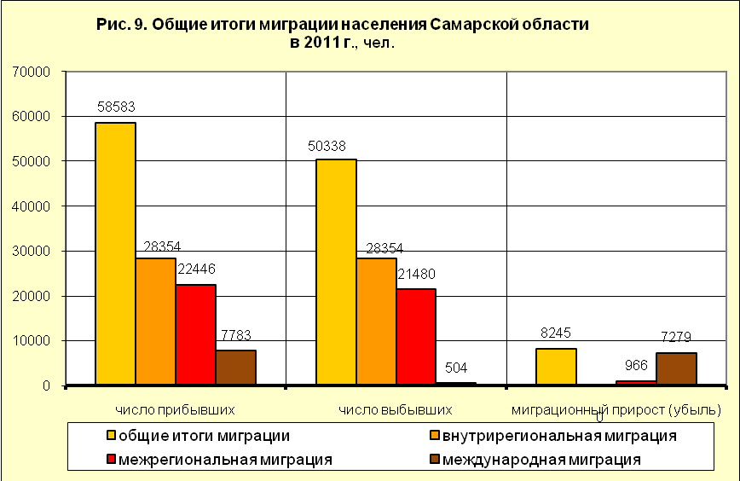

Число вынужденных переселенцев, как уже отмечалось, наиболее значительным было в середине 90-х годов. В настоящее время этот процесс практически завершен, что способствует сокращению миграционных потоков в целом.
Миграционные процессы в муниципальном районе Красноярский на протяжении последних 20 лет не были стабильными. В первые годы «перестройки» миграционный прирост настолько велик, что перекрывал естественную убыль населения, в 1997 году он составлял 18,5 промилле. Но уже с 2002 года сальдо миграции существенно сократилось, приобретая отрицательные значения. Рис. 6.2. Динамика естественного и механического прироста населения муниципального района Красноярский.
По общим итогам миграции за 2011 год в Красноярский район прибыло на 15 человек больше, чем убыло из него. Рис. 10. Общие итоги миграции населения в муниципальном районе Красноярский в 2011 году.

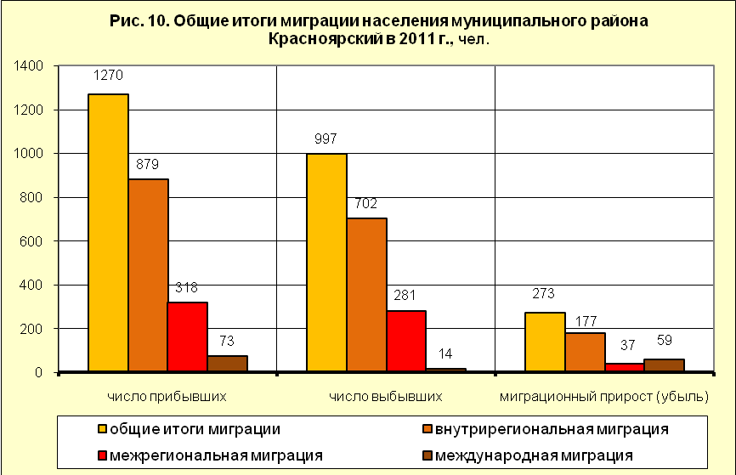

Население муниципального района Красноярский отличается некоторым национальным разнообразием, несмотря на то, что русское население является преобладающим, и составляет 80,7%. Около 3,4% населения района – чуваши; 4,4% - мордва; 3,1% - татары; 2,9% - казахи; 1,3% - украинцы; 0,3% - белорусы; 1,3% - армяне.

2.2.1.3. Демографическая ситуация в городском поселении Волжский муниципального района Красноярский

Общая тенденция устойчивой депопуляции, характерная для региона, наблюдается также в поселениях муниципального района Красноярский, в том числе в г.п. Волжский. Уровень смертности на протяжении последнего десятилетия превышал уровень рождаемости в среднем на 5,6 промилле. Однако за последние 5 лет естественная убыль населения уменьшилась и составила 3,2 промилле.
По данным Самарастат, с 1997 по 2011 гг. показатели уровня рождаемости и смертности были ниже средних показателей рождаемости и смертности по городскому населению Самарской области в целом. Средний коэффициент рождаемости в анализируемый период был на 1,3 промилле меньше среднего показателя по городскому населению области, на 1,7 промилле меньше был в этот период и средний коэффициент смертности.
При этом смертность стабильно снижалась, и в 2009 году уровни рождаемости и смертности в г.п. Волжский практически сравнялись. Рис. 11.1 Коэффициенты естественного движения населения г.п. Волжский и городского населения м.р. Красноярский. В последние годы уровень смертности растет.

11.1. Коэффициенты естественного движения населения г.п. Волжский и городского населения муниципального района Красноярский (на 1 тыс. жителей)

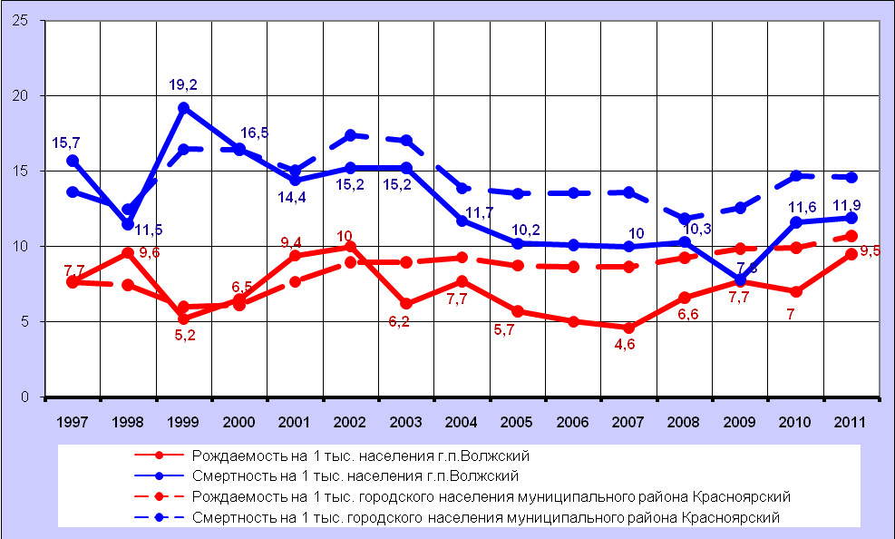

Данные, отражающие миграционные процессы, Самарастат предоставляет только по городским поселениям районов в целом, поэтому миграционные процессы в г.п. Волжский в анализируемый период были рассчитаны исходя из динамики численности и естественной убыли населения.
В 2008-09 гг. депопуляция сглаживалась внешней миграцией – миграционный прирост покрывал естественную убыль населения. Рис. 11.2 Динамика естественного и механического прироста (убыли) населения г.п. Волжский.

11.2. Динамика естественного и механического прироста (убыли) населения г.п. Волжский

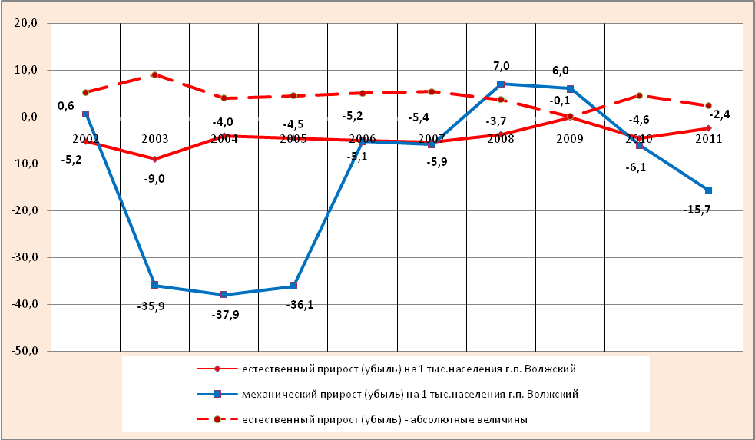

Уровень младенческой смертности в п.г.т. Волжский на протяжении ряда лет был выше регионального уровня (в среднем на 4,7 промилле), за исключением периодов с 2001 по 2004 и с 2008 по 2010 годы. В 2007 году он составил 64,5 промилле, тем самым втрое превысил среднерегиональный показатель по городскому населению (19,0). Рис. 12 Младенческая смертность.

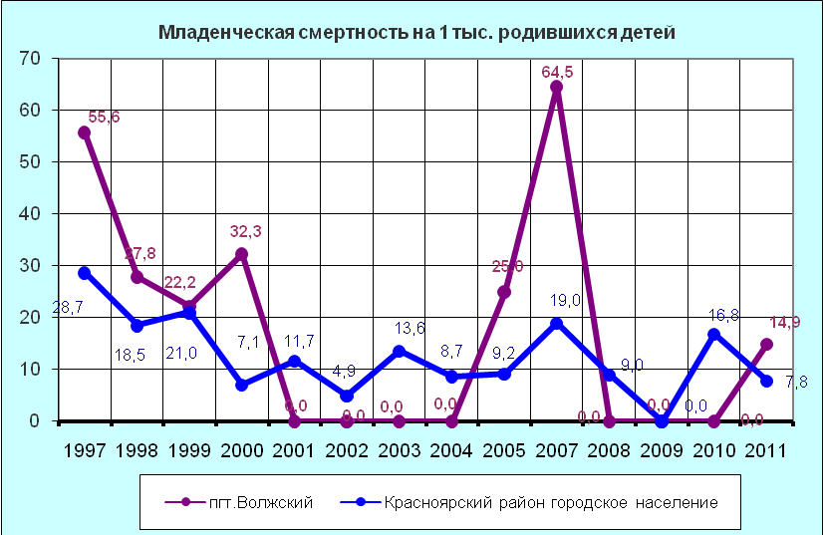

Демографические тенденции 90-х годов, а также наличие на территории п.г.т. Волжский ФГУ ИК № 10 ГУФСИН России по Самарской области, сказались на возрастной структуре его населения, соотношении численности лиц нетрудоспособного и трудоспособного возрастов. Доля детей и подростков в возрасте от 0 до 15 лет на протяжении ряда лет сокращалась.
Данные о возрастной структуре населения г.п. Волжский представлены в таблице 3.
Таблица 3
Данные о возрастной структуре населения г.п. Волжский
на 01.01.2012г.

№  п/п | Показатели | Количество, чел. | % от общей численности населения
I. | Дети: | 957 | 13,4
 | до 6 лет | 415 | 5,8
 | от 7 до 15 | 437 | 6,1
 | от 16 до 17 лет | 105 | 1,5
II. | Из общей численности населения: | 7159 | 100,0
1. | Население моложе трудоспособного возраста | 852 | 11,9
2. | Население трудоспособного возраста | 5040 | 70,4
3. | Население старше трудоспособного возраста: | 1267 | 17,7

Доля детей и подростков в возрасте от 0 до 15 лет сегодня составляет 11,9% от всего населения, что на 3,5% меньше среднего районного и областного показателей по городскому населению. Доля населения в возрасте старше трудоспособного в г.п. Волжский тоже значительно ниже уровня районного показателя и составляет 17,7%.
Процент трудоспособного населения в г.п. Волжский, наоборот, превышает значение по району и составляет 70,4%, тогда как в среднем по городскому населению м.р. Красноярский эта доля почти на 7% меньше. Рис. 13.1 Распределение населения по основным возрастным группам.
Рис. 13.1
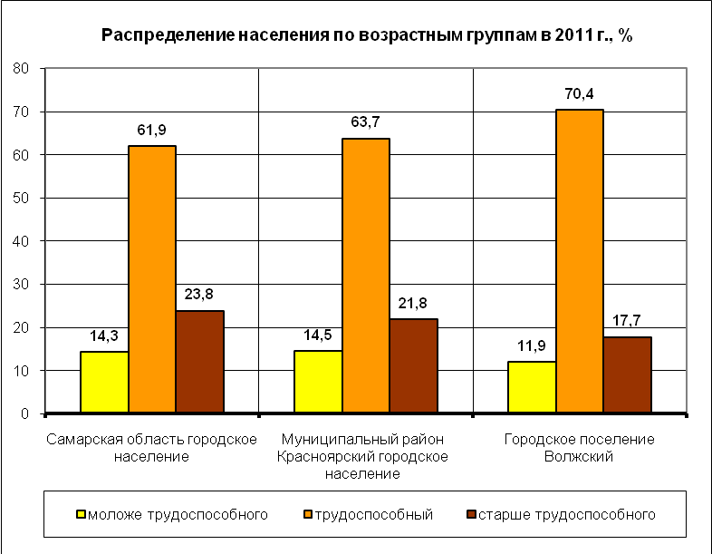

Таким образом, поселок отличается значительной долей трудоспособного населения, в то время как доля детей, как и доля пожилого населения, здесь ниже средних показателей по городскому населению Самарской области.
Сегодня демографическая нагрузка на одного трудоспособного невелика, однако в будущем такая диспропорция приведет к кардинальным изменениям и повлечет за собой серьезные социальные последствия.
В последние годы доля трудоспособного населения снижается, а доля нетрудоспособного населения увеличивается. Рис. 13.2 Динамика распределения населения г.п. Волжский по возрастным группам.

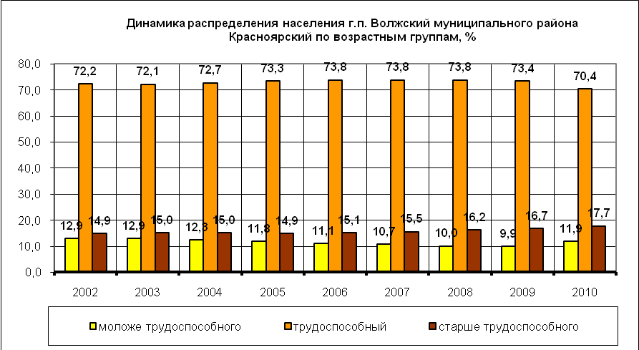

Тенденция к сокращению численности населения, сложившаяся в 90-е годы, привела к изменениям в половозрастной структуре населения Самарской области. Из-за более высокой смертности мужчин усилилась диспропорция численности мужчин и женщин. Перевес численности женщин начинается с 15-летнего возраста и растет от молодых к более пожилым возрастам.
В п.г.т. Волжский наблюдается обратная ситуация – превышение численности мужчин над численностью женщин. Диспропорция в сторону мужского населения вызвана наличием на территории поселка ФГУ ИК № 10 ГУФСИН России по Самарской области, численный состав которой колеблется в пределах 2000 – 2500 человек. Этим объясняется и большая доля трудоспособного населения в г.п. Волжский. Рис. 14 Распределение населения по основным возрастным группам.

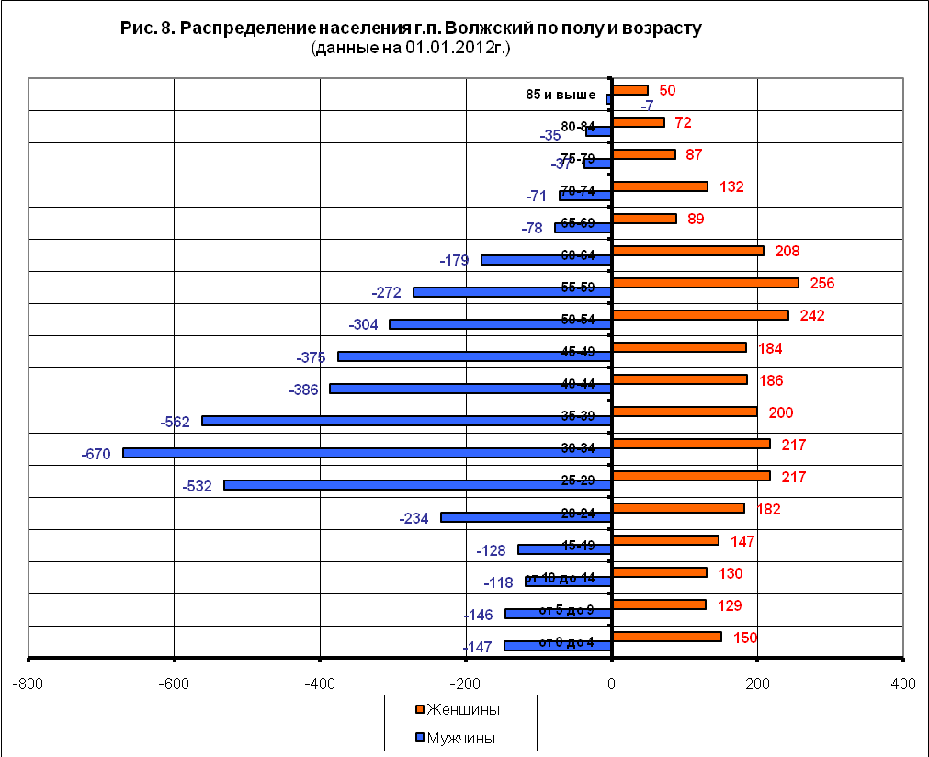

По данным Самарастат за последние годы численность жителей в г.п. Волжский сохраняла тенденцию к снижению. В таблице 4 представлены официальные данные численности населения городского поселения Волжский.

Таблица 4
Динамика численности населения населенных пунктов
городского поселения Волжский

Населенные пункты | Данные на  1.01.2002 | Данные на  1.01.2005 | Данные на  1.01.2007 | Данные на  1.01.2009 | Данные на  1.01.2011 | Данные на  1.01.2012
г.п. Волжский | 8400 | 7524 | 7431 | 7525 | 7357 | 7159
п.г.т.Волжский | 8400 | 7524 | 7431 | 7525 | 7357 | 7159

По совокупности естественного и механического прироста населения в г.п. Волжский численность жителей по сравнению с 2002 годом сократилась на 1241 человек. Рис. 15 Динамика численности населения г.п. Волжский.

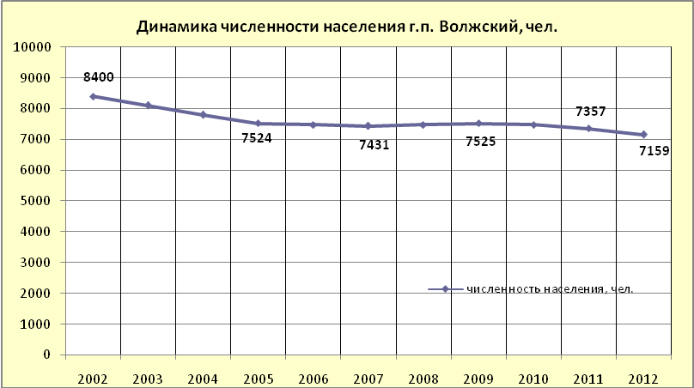

2.2.2. Структура современного землепользования городского поселения Волжский

Согласно действующему Земельному кодексу РФ, введенному в действие 25 октября 2001 года, N 136-ФЗ, все земли Российской Федерации в соответствии с основным целевым назначением подразделяются на семь основных категорий, каждая из которых характеризуется определенным правовым режимом пользования - законодательно закрепленными правилами использования земель:
1) земли сельскохозяйственного назначения;
2) земли населенных пунктов;
3) земли промышленности, энергетики, транспорта, связи, радиовещания, телевидения, информатики, земли для обеспечения космической деятельности, земли обороны, безопасности и земли иного специального назначения;
4) земли особо охраняемых территорий и объектов;
5) земли лесного фонда;
6) земли водного фонда;
7) земли запаса.

Земли сельскохозяйственного назначения – это земли, предоставленные для нужд сельского хозяйства или предназначенные для этих целей.
В составе земель сельскохозяйственного назначения выделяются сельскохозяйственные угодья и земли, занятые лесополосами, внутрихозяйственными дорогами, коммуникациями, лесами, болотами, замкнутыми водоемами, зданиями, строениями и сооружениями, необходимыми для функционирования сельского хозяйства, а также карьерами, землями, отчуждаемыми из активного оборота для складирования и захоронения отходов сельскохозяйственного производства.
Сельскохозяйственные угодья в землях сельскохозяйственного назначения - это особо ценные земельные угодья, предназначенные для ведения общественного сельскохозяйственного производства и подлежащие особой охране. Перевод этих земель в другие категории земель для несельскохозяйственных нужд допускается в исключительных случаях, установленных Земельным кодексом Российской Федерации.
Земли населенных пунктов, к ним относятся все земли в пределах городской, поселковой черты и черты сельских населенных пунктов, находящиеся в ведении городских, поселковых и сельских администраций.
В составе земель населенных пунктов выделяются: земли городской, поселковой и сельской застройки; земли площадей, улиц, переулков и пр.; земли сельскохозяйственного использования; земли под городскими лесами, парками, скверами и пр.; земли, занятые водоемами и болотами; земли под захоронениями и свалками неутилизируемых промышленных и бытовых отходов, неиспользуемыми оврагами и пр.
Земли промышленности, транспорта, связи, радиовещания, телевидения, информатики и космического обеспечения, энергетики, обороны и иного назначения - это земли, предоставленные в пользование или аренду предприятиям, учреждениям и организациям для осуществления возложенных на них специальных задач.
В составе земель этой категории выделяются: земли под постройками и сооружениями, предназначенными для реализации соответствующих видов хозяйственной деятельности; земли транспортных магистралей (железнодорожных, автомобильных и пр.) как общего пользования, так и специального назначения; земли под водными объектами, ресурсы которых используются для реализации соответствующих видов деятельности; земли под защитными лесными и древесно-кустарниковыми насаждениями, располагающимися вдоль путей сообщения, вокруг хозяйственных объектов соответствующего профиля; земли под современными разработками полезных ископаемых и земли прежних разработок, находящиеся в стадии рекультивации; земли с особыми (охранными, санитарными и др.) условиями использования, необходимые для безопасной эксплуатации промышленных, транспортных и иных объектов, а также земли под свалками, захоронениями и полигонами неутилизируемых промышленных отходов; земли, используемые предприятиями, организациями и учреждениями промышленности, транспорта и иного назначения, либо переданные во временное пользование гражданам или сельскохозяйственным предприятиям для сельскохозяйственных целей; земли под болотами и другие слабо используемые в хозяйственной деятельности земли.
Земли особо охраняемых территорий, к ним относятся земельные участки, которые имеют особое природоохранное, научное, историко-культурное, эстетическое, рекреационное, оздоровительное и иное ценное значение, которые изъяты постановлениями федеральных органов государственной власти, органов государственной власти субъектов Российской Федерации или решениями органов местного самоуправления полностью или частично из хозяйственного использования и гражданского оборота и для которых установлен особый правовой режим.
В составе земель особо охраняемых территорий выделяются: земли под особо ценными лесами, парками, садами и противоэрозионными, полезащитными и пр. лесополосами; земли под охраняемыми участками рек, озер и других водоемов; земли под биологически ценными болотами; земли под постройками и сооружениями, являющимися памятниками истории и культуры и пр., а также земли под постройками, сооружениями и дорогами, организаций и учреждений, занимающихся охраной и изучением объектов особо охраняемых территорий; земли под каменистыми, песчаными поверхностями, солончаками, оврагами и другими элементами охраняемых природных ландшафтов; земли, используемые организациями и учреждениями, занимающимися охраной и изучением объектов особо охраняемых территорий, либо переданные во временное пользование гражданам или сельскохозяйственным предприятиям для сельскохозяйственной деятельности
Земли лесного фонда - это покрытые лесом земли, а также не покрытые лесом земли, но предназначенные для нужд лесного хозяйства.
Правовые основы использования земель лесного фонда установлены Лесным кодексом Российской Федерации.
В составе земель этой категории выделяются: земли под лесами, на которых осуществляется основная лесохозяйственная деятельность; земли под лесным подростом на гарях, вырубках, лесопосадках и пр.; земли, используемые лесохозяйственными предприятиями или переданные во временное пользование другим предприятиям для сельскохозяйственных целей; земли под постройками и сооружениями, а также дорогами, находящимися в ведении предприятий, организаций и учреждений, занимающихся лесохозяйственной деятельностью; земли под водными объектами, расположенными в границах земель лесного фонда; земли под лесными болотами; земли под осушаемыми лесами, карьерами и пр. нарушенными землями; земли под каменистыми, песчаными и другими слабо используемыми поверхностями, расположенные в пределах земель лесного фонда
Земли водного фонда, к ним относятся земли, занятые водоемами, гидротехническими, водохозяйственными сооружениями, а также выделенные под водоохранные зоны и полосы отвода по берегам водоемов.
Правовые основы использования земель водного фонда установлены Водным кодексом Российской Федерации.
В составе земель этой категории, кроме земель под поверхностными водными объектами, выделяются: земли под дорогами и застройкой водохозяйственного комплекса; земли под болотами, лесами и древесно-кустарниковой растительностью, расположенные в пределах полос отвода водных объектов; нарушенные земли, занятые карьерами, недостроенными объектами гидротехнического и водохозяйственного комплексов (каналами, водохранилищами и пр.); прочие земли, включающие санитарно-защитные зоны вокруг объектов питьевого водоснабжения и других важных объектов Государственного водного фонда.
Земли запаса - это земли, не предоставленные в собственность, владение, пользование, включая аренду, вследствие природно-предопределенных свойств, ограничивающих или делающих невозможным их современное хозяйственное использование; вследствие временного высвобождения из хозяйственного оборота по социально-экономическим причинам или в результате нерационального использования; вследствие консервации.
В составе земель этой категории выделяются: сельскохозяйственные угодья, временно не используемые по каким-либо причинам; земли под дорогами, зданиями и инженерными сооружениями, не взятые на баланс предприятиями, организациями и учреждениями; земли под лесами и древесно-кустарниковой растительностью, земли под поверхностными водными объектами, земли под болотами и другими слабо используемыми по природным показателям элементами природных ландшафтов; земли, выведенные из хозяйственного оборота либо по экономическим, либо по технологическим причинам (брошенные карьеры, земли, загрязненные вредными, в том числе токсичными и радиоактивными веществами, и пр.).

Отнесение земель к той или иной категории и перевод их из одной категории в другую осуществляется органами исполнительной власти федерального уровня и субъектов Российской Федерации на основании соответствующих законов.

Всего площадь территории городского поселения Волжский составляет – 930,3015 га, представлена следующими категориями земель:

- земли населенных пунктов – 531,8803 га;
- земли сельскохозяйственного назначения – 33.4036 га.

Таблица 5
Баланс земель различных категорий в границах г.п. Волжский

№  п/п. | Категории земель | Площадь, в га
1 | Земли населенных пунктов | 531,8803
2 | Земли сельскохозяйственного назначения | 33,4036
3 | Земли лесного фонда | 316,6431
4 | Земли водного фонда | -
5 | Земли промышленности, энергетики транспорта, специального назначения и т.д.,  в том числе:  земли промышленности  земли энергетики  земли транспорта | -  -  -  43,7858
 | Итого: | 930,3015

Таблица разработана по данным «Землеустроительного дела по установлению границы городского поселения Волжский муниципального района Красноярский Самарской области», выполненного ОАО «ВолгоНИИгипрозем», книга 2, г. Самара 2004 г., на основе Государственного контракта: №226 от 30.04.2004 г.

2.3. ПЛАНИРОВОЧНАЯ СТРУКТУРА ГОРОДСКОГО ПОСЕЛЕНИЯ ВОЛЖСКИЙ

Городское поселение Волжский включает в себя один населенный пункт поселок городского типа Волжский – а/ц.
Поселок городского типа Волжский, разделен на две части (северную и южную) железной дорогой «Смышляевка – Жигулевское море - Сызрань».
С севера поселок окаймляют леса государственного лесного фонда (ГЛФ Б-Царевщинского лесничества), в юго-восточной части поселка расположены затапливаемые пойменные территории р. Курумоч и р.Сок, в южной части территория поселка полукругом обходит гору Царев Курган, являющийся особоохраняемой природной территорией.

Планировочная структура п.г.т. Волжский характеризуется сильной раздробленностью по условиям особенностей исторического развития, по природным условиям и по условиям сложившейся структуры транспортного узла.
Непосредственно по застроенной территории проселка проходит автодорога «Волжский – Курумоч - «Урал».
В северной части поселка – сосредоточен основной жилой фонд секционной застройки, здесь сформировался район пятиэтажной застройки «Жилгородок», строятся два квартала новой секционной застройки. В восточной части к многоэтажной застройке примыкают кварталы индивидуальных жилых домов. Кварталы домов по ул. Сосновской имеют регулярную застройку, севернее жилые кварталы образуют свободную структуру.
В самой северной части поселка обособлено от существующей жилой застройки сформировался новый квартал индивидуальных жилых домов (ул. Мирная). Существующие кварталы индивидуальной застройки «обрастают» индивидуальными жилыми домами, проникающими участками в соседствующие залесные территории и к северо-западу от существующей жилой застройки за границами городского поселения существуют участки застроенных лесных массивов индивидуальными жилыми домами, которые имеют почтовый адрес: п.г.т. Волжский.
Юго-восточная и юго-западная части поселка, где перемежаются зоны промышленных и складских территорий с жилыми кварталами, имеет регулярную прямоугольную или близкую к прямоугольной сетку улиц, имеющих направление с запада на восток и с юга на север. Здесь расположены кварталы плотной индивидуальной жилой застройкой.
Пойменные территории юго-восточного жилого района, расположенные вдоль реки Сок – ежегодно затапливаются во время весеннего паводка.
Западный жилой район расположен на левом берегу реки Курумоч, свободные территории вдоль реки расположенные в западной части жилого района - затапливаются во время ежегодного паводка.

Общественный центр поселка размещается на трех площадках и имеет различные функции: административные, торговые, центр культурно-массовых мероприятий и отдыха.
Северная часть поселка имеет развитую сеть культурно-бытовых функций.
Общественный центр в п.г.т. Волжский сформировался в северном жилом районе «Жилгородок». В южной и центральной частях поселка сформировались свои самостоятельные подцентры. Самым неразвитым, в плане культурно-бытового обслуживания является западная часть поселка.
В «Жилгородке» сосредоточено большинство административно-хозяйственных учреждений и общественных организаций поселка клуб, учреждения культурно-бытового назначения и здравоохранения, учебные заведения.

Главный въезд в центральную часть п.г.т. Волжский осуществляется с автодороги «Волжский – Курумоч - «Урал» переходящей в населенном пункте в ул.М.Горького.
Главная площадь поселка расположена по ул. Песочной в центральной части поселка. Здесь же расположено здание Администрации городского поселения.

Железнодорожная магистраль «Смышляевка – Жигулевское море - Сызрань» Самарского отделения Куйбышевской железной дороги (КбшЖД) проходит через п.г.т. Волжский с востока на запад и делит его на две части.

Промышленные предприятия, в основном, сосредоточены на 2-х площадках: в западной и южной частях поселка.
В центре поселка вдоль железной дороги расположена территория промышленного предприятия и территории инженерной инфраструктуры.

На территории поселка выделяются две промышленные зоны – южная и западная.
В состав южной промышленной зоны входят: ОАО «СТА», Лесхоз, ОАО «Хрипунов и К». Здесь же размещаются коммунально-складские территории.
Вторая промышленно-складская зона поселка – западная, здесь размещаются: ОАО «Самарский опытно-экспериментальный завод», ОАО «Теплант», Железобетонный завод (недействующий), предприятие «Ювира» (недействующее).

Градообразующими отраслями промышленности в п.г.т..Волжский являются строительная промышленность и машиностроение.

Площадка коммунальной зоны расположена в центре поселка, здесь размещаются: База ПТО и КО и объекты коммунального хозяйства.

В западной части п.г.т. Волжский расположена территория федерального государственного спецучреждения (ФГУ ИК №10 ГУФ СИН России по Самарской области).

Поселок имеет недостаточное озеленение общего пользования. Благоустроенная площадка отдыха расположена в районе «Жилгородок» рядом с ДК «Волжский». Внутриквартальные улицы поселка плохо озеленены. Существует заброшенный бульвар вдоль ул. Советской, недостаток общественного озеленения компенсируется наличием вокруг поселения лесных массивов и пойменных территорий, которые жители поселка используют для отдыха.

Корректировка генерального плана городского поселения Волжский предусматривается с учетом сложившейся планировочной структуры населенных пунктов, наличия свободных территорий пригодных для градостроительного освоения, внешних и внутренних транспортных связей, инженерного промышленного и социального потенциала территории, а также с использованием варианта открытой планировочной структуры с квартальной системой застройки.

2.4. ФУНКЦИОНАЛЬНОЕ ЗОНИРОВАНИЕ ГОРОДСКОГО ПОСЕЛЕНИЯ

Территория поселения разделена на основные функциональные зоны, с учетом их предназначения и характера использования:
- жилые зоны - для размещения жилых домов малой, средней и многоэтажной жилой застройки, а также индивидуальных жилых домов с приусадебными участками;
- общественно-деловая зона - для размещения объектов культуры, здравоохранения, образовательных учреждений, торговли, культовых зданий и иных объектов, связанных с обеспечением жизнедеятельности граждан;
- зона производственного использования, предназначенная для размещения промышленных и коммунально-складских объектов, а также для установления санитарно-защитных зон таких объектов;
- зона инженерной и транспортной инфраструктуры, предназначенная для размещения объектов инженерной и транспортной инфраструктуры;
- зона рекреационного назначения - для организации мест отдыха населения, включающая парки, лесопарки, пляжи, территории для занятий физической культурой и спортом;
- зона сельскохозяйственного использования, включающая территории сельскохозяйственных угодий и объекты сельскохозяйственного назначения;
- зона специального назначения, включающая территории кладбища, мемориальные парки, а также территории, подлежащие рекультивации (свалки, закрытые карьеры), объекты обращения с отходами.
Функциональные зоны – зоны, для которых определены границы и функциональное назначение.

2.4.1. Жилая зона

Жилые зоны предназначены для размещения жилой застройки разных типов, а также отдельно стоящих, встроенных или пристроенных объектов социального и культурно-бытового обслуживания населения, культовых объектов, стоянок автомобильного транспорта, промышленных, коммунальных и складских объектов, для которых не требуется установление санитарно-защитных зон и деятельность которых не оказывает вредное воздействие на окружающую среду.

Территория поселка делится железной дорогой на две части - северную и южную. В настоящее время северная часть является основной по размещению жилого фонда и учреждений культурно-бытового обслуживания, здесь проживает большая часть населения поселка.
Существующий жилой фонд представлен секционной 6-ти этажной застройкой и индивидуальными жилыми домами.
По данным администрации поселка, общий жилой фонд на 1.01. 2012 г. составил 177000 м², в том числе:
- муниципальный – 9800 м²;
- частный – 167200 м².
Средняя обеспеченность населения общей площадью на 01.01.20012 г. составила 24,7 м² на человека, при численности постоянного населения 7159 человек.

Таблица 6
Данные о существующем жилом фонде

№ п/п. | Наименование | На 01.01. 2012 г.
1 | Средний размер семьи, чел. | 3
2 | Общий жилой фонд, м² общ. площади, в т.ч. | 177000,00
 | государственный, в т.ч. | -
 | муниципальный, в т.ч. | 9800
 | частный | 167200
3 | Общий жилой фонд на 1 жителя,  м² общ. площади | 24,7
4 | Ввод жилья по годам:
 | 2007 г. | 14600
 | 2008 г. | 16500
 | 2009 г. | 3500
 | 2010 г. | 9900
5 | Ветхий жилой фонд | 3344,8

По данным администрации городского поселения Волжский на 01.01.12 г. ветхий жилой фонд составляет – 3344,8 м² (10 жилых домов), предусматривается замена ветхих индивидуальных жилых домов по техническому состоянию (свыше 70% износа).

Таблица 7
Характеристика жилого фонда по этажности

№  п/п. | Наименование | Кол-во домов, шт. | Общая площадь, м² | % от общей площади
1 | Усадебная застройка | 1271 | 96000 | 54,2
2 | Блокированная застройка  (2 блока) | - | -
3 | Блокированная застройка (другая) | - | -
4 | Застройка многоквартирными домами | 9 | 24950 | 14,1
4а | 2-х этажная
4б | 3-х этажная
4в | 4-х этажная
4г | 5-ти этажная
4д | 6-ти этажная | 9 | 24950 | 14,1
 | Всего: | 1280 | 120950 | 68,3

В настоящее время количество проживающих человек в ветхом и аварийном жилье п.г.т. Волжский составляет – 259 человек.
Технические характеристики ветхого и аварийного муниципального жилищного фонда на 1.01.12 г. по п.г.т. Волжский представлены в таблице 8.

Таблица 8
Ветхий фонд г.п. Волжский, подлежащий сносу

№  п/п. | Улица | №дома | Материал стен | % износа | Общая площадь,м² | Прожив.  чел.
1 | Железнодорожная | 2 | кирпич | 72 | 382,6 | 38
2 | Жилгородок | 1 | кирпич |  | 388 | 24
3 | Жилгородок | 2 | кирпич |  | 383,7 | 33
4 | Жилгородок | 3 | кирпич | 72 | 595,4 | 55
5 | Жилгородок | СКД | сборно-щитовой | 78 | 577,7 | 43
6 | Заводская | 16 | кирпич | 72 | 321,5 | 16
7 | Заводская | 17 | сборно-щитовой | 78 | 302 | 26
8 | Заводская | 23 | кирпич | 76 | 170,4 | 12
9 | Заводская | 24 | фибролит | 72 | 158,2 | 8
10 | Заводская | 25 | сборно-щитовой | 72 | 65,3 | 4

Ветхий жилищный фонд ухудшает внешний облик поселка, сдерживает развитие инфраструктуры, снижает инвестиционную привлекательность городского поселения.
Причинами, определяющими недостаточный уровень жилищного строительства в городском поселении Волжский, являются: социально-экономическая ситуация в РФ, недостаточное количество земельных участков, подготовленных для освоения под жилищное строительство; высокий уровень износа инженерных сетей; отсутствие разработанных документов территориального планирования, правил землепользования и застройки, проектов планировки.

2.4.2. Общественно-деловая зона

Общественно-деловая зона предназначена для размещения объектов здравоохранения, культуры, торговли, общественного питания, бытового обслуживания, коммерческой деятельности, а также образовательных учреждений среднего профессионального образования, административных, учреждений, культовых зданий и иных строений и сооружений, стоянок автомобильного транспорта, центров деловой финансовой, общественной активности.

Общественный центр п.г.т. Волжский представлен административными, культурными и досуговыми функциями, расположен на двух площадках в районе Жилгородок, по ул. Жилгородок и в южной части поселка по ул.Песочной.
По ул. Горького (автодорога «Волжский – Курумоч - «Урал») расположен торговый центр и центр коммунально-бытового обслуживания населения.
В северной части поселка, где проживает основное постоянное население поселка, размещаются: одно детское дошкольное учреждение и одна общеобразовательная школа, расположенная в 2-х зданиях: здание начальной школы по ул. Жилгородок и здание средней школы по ул.Князева.
Среднетехнических и высших учебных заведений в п.г.т. Волжский нет. Близость местоположения п.г.т. Волжский к административному центру г. Самаре обеспечивает необходимость в высших и среднетехнических учебных заведениях.
В поселке развита сеть медико-санитарных учреждений. Из объектов здравоохранения имеется: Поликлиническое отделение №4 Красноярской ЦРБ, действует кабинет стоматологии, центр дневного пребывания и др.
Хорошо развита сеть культурных учреждений, включая: Дом культуры, библиотеку, подростковый клуб, спортивные секции и т.д.
Поселок не имеет физкультурно-спортивных сооружений – спорткомплекса.
Внешкольные учреждения и спортивные секции расположены в здании средней школы. В поселке нет здания для внешкольной работы.
В настоящее время поселок имеет два продовольственных рынка в северной части по ул. Жилгородок и юго-западной части по ул. М.Горького.
Полный перечень объектов культурно-бытового обслуживания с качественными характеристиками приведен в таблице 9.
Расчет объектов культурно-бытового назначения произведен по действующим нормам Региональным нормативам градостроительного проектирования Самарской области, СНиП 2.07.01-89*, а так же в соответствии с Постановлением от 03.03.2011 г. №88. «О нормативах минимальной обеспеченности населения Самарской области площадью торговых объектов».
Согласно Региональным нормативам градостроительного проектирования Самарской области, сеть учреждений культурно-бытового обслуживания г.п. Волжский в основном обеспечивает нормативный уровень обслуживания населения, по ряду объектов превышает его.
Нормы расчета приняты на численность населения 7159 чел. И представлены в таблице 10.
Таблица 9

Существующие объекты культурно-бытового обслуживания,
расположенные в границах городского поселения волжский

№ по ГП | Наименование | Местоположение  (населённый пункт, улица, № дома) | Мощность (вместимость)  (проектная) | Единицы измерения | Состояние  (аварийное  удовлетворит.  хорошее  треб. кап. ремонт или реконструкция) | Значение  (собственность:  федеральная, региональная,  муниципального района,  сельского (городского)  поселения, частная)
1 | 2 | 3 | 4 | 5 | 6 | 7
Объекты учебно-образовательного назначения
Детские дошкольные учреждения (общего типа, специализированного, оздоровительного и др.)
3.1 | Структурное подразделение ГБОУ СОШ п.г.т. Волжский, детский сад | п.г.т. Волжский,  ул. Жилгородок, 26 | 120 | учащиеся | удовлетворительное | Муниципального района
Общеобразовательные учреждения
4.1 | ГБОУ СОШ п.г.т. Волжский | п.г.т. Волжский,  ул. Князева, 62 | 700 | учащиеся | удовлетворительное | Муниципального района
4.2 | Начальная школа | п.г.т. Волжский,  ул. Жилгородок | 270 | учащиеся | не удовлетворительное | Муниципального района
 | Объекты здравоохранения
5.1 | Поликлиническое отделение №4 Красноярской ЦРБ | п.г.т. Волжский,  ул. Жилгородок, 24 | 105 | посещений в смену | удовлетворительное | Муниципального района
5.2 | ООО "Астра", (аптека «Вита») | п.г.т. Волжский,  ул. М.Горького, 1А | 60 | м² торговой площади | удовлетворительное | Частная
5.3 | ООО «Маранта», аптека | п.г.т. Волжский,  ул. М.Горького, 1Г | 60 | м² торговой площади | удовлетворительное | Частная
5.4 | ИП Куликова Светлана Владимировна (аптека «Имплозия») | п.г.т. Волжский,  ул. М.Горького, 1А | 70 | м² торговой площади | удовлетворительное | Частная
5.5 | ООО «Ветеринарная клиника РасСвет», Ванина Н.А. | п.г.т. Волжский,  ул. Кржижановского, 2Б | 12 | м² | удовлетворительное | Частная
5.6 | Частная медицинская клиника | п.г.т. Волжский,  ул. М Горького, 1,а | 1 | объект | удовлетворительное | Частная
5.7 | Частная медицинская клиника «Стоматология» | п.г.т. Волжский,  ул. Жилгородок , 29 | 1 | объект | удовлетворительное | Частная
Объекты социального обеспечения
6.1 | Волжское отделение социального обслуживания на дому | п.г.т. Волжский,  ул. Песочная, 2а | 15 | человек в день | удовлетворительное | Муниципального района
6.2 | Центр дневного пребывания | п.г.т. Волжский,  ул. Жилгородок, 24 | 20 | человек в день | удовлетворительное | Муниципального района
Объекты спортивного назначения
7.1 | Спортивный зал ГБОУ СОШ | п.г.т. Волжский,  ул. Князева, 62 | 142 м² | га (открытые спортивные площадки),  м² площади пола (спортивные залы),  м² зеркала воды (бассейны),  количество мест на трибунах | удовлетворительное | Муниципального района
7.2 | Универсальная площадка около МУП «Волжское ЖКХ» | п.г.т. Волжский,  ул. Матросова | 1000 м² |  | удовлетворительное | Сельского поселения
7.3 | Спортивная открытая площадка при ГБОУ СОШ п.г.т. Волжский | п.г.т. Волжский,  ул. Князева | 1400 м² |  | удовлетворительное | Муниципального района
7.4 | Спортивная площадка в Жилгородке | п.г.т. Волжский,  ул. Жилгородок | 1300 м² |  | удовлетворительное | Сельского поселения
Объекты культурно-досугового назначения
8.1 | ДК «Волжанин» | п.г.т. Волжский,  ул. Жилгородок, 25 | 250 | место,  тыс. ед. хранения/  читательское место | удовлетворительное | Сельского поселения
8.2 | Волжский филиал №25 Красноярской центральной библиотечной системы Управления культуры | п.г.т. Волжский,  Ул. Жилгородок, 25 | 16500/10 | место,  тыс. ед. хранения/  читательское место | удовлетворительное | Сельского поселения
Объекты торгового назначения
9.1 | ООО «Нисида»,  Сизова Н. Г. | п.г.т. Волжский,  ул. М Горького, 4 | 83,2 | м² торговой площади | удовлетворительное | Частная
9.2 | ООО «Маранта, Почернина Т.Г. | п.г.т. Волжский,  ул. М Горького, 1Г | 70 | м² торговой площади | удовлетворительное | Частная
9.3 | ИП Солдаев С. В. | п.г.т. Волжский,  ул. М Горького, 1А | 9 | м² торговой площади | удовлетворительное | Частная
9.4 | ИП Прошина Е.В. | п.г.т. Волжский,  ул. Кржижановского, 12В | 35 | м² торговой площади | удовлетворительное | Частная
9.5 | ИП Рыбакин П.В. | п.г.т. Волжский,  ул. Кржижановского, 12В | 8 | м² торговой площади | удовлетворительное | Частная
9.6 | ИП Князькина Н. Ю. | п.г.т. Волжский,  ул. Кржижановского, 2А | 20 | м² торговой площади | удовлетворительное | Частная
9.7 | ИП Князькина И. Ю. | п.г.т. Волжский,  ул. Кржижановского, 2А | 21 | м² торговой площади | удовлетворительное | Частная
9.8 | ИП Садилов В.В. | п.г.т. Волжский,  ул. М. Горького, 35 | 6 | м² торговой площади | удовлетворительное | Частная
9.9 | Зарипова Е. В. | п.г.т. Волжский,  ул. Кржижановского, 2Д | 30 | м² торговой площади | удовлетворительное | Частная
9.10 | ИП Воронцов А. Г. | п.г.т. Волжский,  ул. М Горького | 5 | м² торговой площади | удовлетворительное | Частная
9.11 | ООО «Волжанка 2» | п.г.т. Волжский,  ул. Кржижановского, 2Б | 20+2500 | м² торговой площади | удовлетворительное | Частная
9.12 | ООО «Элит» | п.г.т. Волжский,  ул. Жилгородок, 12А | 92 | м² торговой площади | удовлетворительное | Частная
9.13 | Савинова Н.Г. | п.г.т. Волжский,  ул. Жилгородок, 12А | 8 | м² торговой площади | удовлетворительное | Частная
9.14 | ИП Садилова | п.г.т. Волжский,  ул. Жилгородок | 3,74 | м² торговой площади | удовлетворительное | Частная
9.15 | Фроликова С. А. | п.г.т. Волжский,  ул. Кржижановского, 4Д | 30 | м² торговой площади | удовлетворительное | Частная
9.16 | ООО «Курган», Кузьменко Н.Г. | п.г.т. Волжский,  ул. Заводская, 11Б | 30,5 | м² торговой площади | удовлетворительное | Частная
9.17 | ООО «Анита»,  Дожкин А. Б. | п.г.т. Волжский,  ул. Заводская, 1 | 105,4 | м² торговой площади | удовлетворительное | Частная
9.18 | ИП Якимова М.А. | п.г.т. Волжский,  ул. Сосновская, 4Д | 26 | м² торговой площади | удовлетворительное | Частная
9.19 | Юлдашходжаев Т. З., «Цветы» | п.г.т. Волжский,  ул. Жилгородок, 19Д | 13 | м² торговой площади | удовлетворительное | Частная
9.20 | ООО «Березка», Арбатская Н.В. | п.г.т. Волжский,  ул. Сосновская, 1В | 44,6 | м² торговой площади | удовлетворительное | Частная
9.21 | ИП Гантке В.А. | п.г.т. Волжский,  ул. Жилгородок, 1А | 35 | м² торговой площади | удовлетворительное | Частная
9.22 | Фадина Г.И. | п.г.т. Волжский, ул. Сосновская, 1Ж | 30 | м² торговой площади | удовлетворительное | Частная
9.23 | Бахтуев В.И. | п.г.т. Волжский,  ул. Жилгородок, 33 | 30 | м² торговой площади | удовлетворительное | Частная
9.24 | Банникова Л.С. | п.г.т. Волжский, ул. Озерная, 32А | 100 | м² торговой площади | удовлетворительное | Частная
9.25 | Дурнов А.М. | п.г.т. Волжский, ул. М Горького, 74 | 150 | м² торговой площади | удовлетворительное | Частная
9.26 | ООО «Агроторг Самара» | п.г.т. Волжский, ул. М Горького, 1В | 250 | м² торговой площади | удовлетворительное | Частная
9.27 | ИП Абрамова Е.В. | п.г.т. Волжский,  ул. Кржижановского, 2Б | 30 | м² торговой площади | удовлетворительное | Частная
9.28 | Коваленко Т.А. | п.г.т. Волжский,  ул. М Горького, 11М | 14 | м² торговой площади | удовлетворительное | Частная
9.29 | ИП Волкова Т.Б. | п.г.т. Волжский,  ул. М Горького, 1М | 96 | м² торговой площади | удовлетворительное | Частная
9.30 | ИП Дорогойченкова О.В. | п.г.т. Волжский,  ул. Пионерская, 5 | 25 | м² торговой площади | удовлетворительное | Частная
9.31 | ЗАО «Тандер» | п.г.т. Волжский,  ул. М. Горького, 2А | 200 | м² торговой площади | удовлетворительное | Частная
9.32 | ИП Бурцева Т.А. | п.г.т. Волжский,  ул. Жилгородок | 3,74 | м² торговой площади | удовлетворительное | Частная
9.33 | ИП Мелащенко | п.г.т. Волжский,  ул. Кржижановского, 2Б | 18 | м² торговой площади | удовлетворительное | Частная
9.34 | ООО «Авто-Транзит-Сервис» | п.г.т. Волжский,  ул. Ст.Разина, 1А | 2286 | м² торговой площади | удовлетворительное | Частная
9.35 | ООО «Стройгарант» | п.г.т. Волжский,  ул. М Горького, 18 | 2086 | м² торговой площади | удовлетворительное | Частная
9.36 | ООО «Самтойз» | п.г.т. Волжский,  ул. М Горького, 8М | 180 | м² торговой площади | удовлетворительное | Частная
9.37 | ООО «Мастер АС» | п.г.т. Волжский,  ул. М Горького, 8М | 60 | м² торговой площади | удовлетворительное | Частная
9.38 | ООО «Сказка» | п.г.т. Волжский,  ул. М Горького, 8М | 10 | м² торговой площади | удовлетворительное | Частная
9.39 | ИП Квасова Н.И. | п.г.т. Волжский,  ул. М Горького, 8М | 60 | м² торговой площади | удовлетворительное | Частная
9.40 | ИП Наседкина С.П. | п.г.т. Волжский,  ул. М Горького, 8М | 10 | м² торговой площади | удовлетворительное | Частная
9.41 | ООО «Астра» | п.г.т. Волжский,  ул. Жилгородок, 18 | 30 | м² торговой площади | удовлетворительное | Частная
9.42 | ИП Куликова С.В. | п.г.т. Волжский,  ул. Ст.Разина | 16 | м² торговой площади | удовлетворительное | Частная
Объекты общественного питания
10.1 | ИП Марабян С.М.,  кафе Курумка | п.г.т. Волжский,  ул. Ст. Разина, 1Р | 200 | место | удовлетворительное | Частная
10.2 | ООО кафе «Марьяж» | п.г.т. Волжский,  ул. Ст. Разина, 1Б | 16 | место | удовлетворительное | Частная
10.3 | ООО «Анита»,  Дожкин А.Б. | п.г.т. Волжский,  ул. Заводская, 1 | 200 | место | удовлетворительное | Частная
Объекты бытового обслуживания
11.1 | Сервисный центр «Царевщина» | п.г.т. Волжский,  ул. М. Горького, 1А | 12 | рабочее место  кг белья в смену (прачечные),  кг вещей в смену (химчистки),  место (бани) | удовлетворительное | Частная
11.2 | Шиномонтаж | п.г.т. Волжский,  ул. Кржижановского, 13 | 1 |  | удовлетворительное | Частная
11.3 | Дом Быта | п.г.т. Волжский,  ул. Жилгородок, 19А | 10 |  | удовлетворительное | Частная
11.4 | Парикмахерская | п.г.т. Волжский,  ул. Жилгородок, 19 | 5 |  | удовлетворительное | Частная
11.5 | Автоуслуги | п.г.т. Волжский,  ул. Сосновская, 1Д | 14 |  | удовлетворительное | Частная
Объекты общественного и административного назначения
13.1 | Администрация городского поселения | п.г.т. Волжский,  ул. Песочная, 2а | 8 | рабочее место | удовлетворительное | Муниципального района
Объекты связи и кредитно-финансовые учреждения
14.1 | Красноярское отделение Сбербанка №4254/00004 | п.г.т. Волжский,  ул. Жилгородок, 15 | 2 | объект,  операционная касса (место) | удовлетворительное | Частная
14.2 | Волжский социальный банк | п.г.т. Волжский,  ул. Жилгородок, 29 | 5 | объект,  операционная касса (место) | удовлетворительное | Частная
14.3 | Отделение связи п.г.т. Волжский (почта) | п.г.т. Волжский,  ул. Кржижановского, 25 | 4 | объект,  операционная касса (место) | удовлетворительное | Федеральная
14.4 | ЗАО «Связь Холдинг» (АТС) | п.г.т. Волжский,  ул. Жилгородок, 19Б | 5 | объект,  операционная касса (место) | удовлетворительное | Частная
Объекты жилищно-коммунального хозяйства
15.1 | МУП «Волжское ЖКХ» | п.г.т. Волжский,  ул. Матросова, 1А |  |  | удовлетворительное | Муниципального района
Объекты культового назначения
16.1 | Церковь Рождества Христова | п.г.т. Волжский,  ул. М. Горького, 6А | 1 | объект | удовлетворительное | Частная
16.2 | Часовня | п.г.т. Волжский, у реки | 1 | объект | удовлетворительное | Частная

Таблица 10
Существующая обеспеченность жителей городского поселения Волжский
объектами социального и культурно-бытового обслуживания 7159 чел.

№№  п/п | Наименование | Единица измерения | Нормативная обеспеченность  на 1 тыс.чел. | Расчётная мощность объектов | Существующая мощность объектов | Процент обеспеченности, %
1 | 2 | 3 | 4 | 5 | 6 | 7
1 | Учреждения народного образования
1.1 | Детские дошкольные учреждения | место | 70% детей дошкольного возраста (415 детей) | 290 | 120 | 41
1.2 | Общеобразовательные школы | учащиеся | 100% охват детей неполным средним образованием (I-IX классы - 437 чел.) и 75% детей – средним образованием  (X-XI классы – 105 чел.) | 516 | 970 | 188
1.3 | Внешкольные учреждения | место | 10% от общего числа школьников | 52 | - | 0
2 | Учреждения здравоохранения:
2.1 | Поликлиники | посещ. в смену | по заданию на проектирование | - | 105 | -
2.2 | Больницы | койка | по заданию на проектирование | - | - | -
2.3 | Аптеки | объект | по заданию на проектирование | - | 3 | -
3 | Спортивные и физкультурно-оздоровительные сооружения
3.1 | Плоскостные физкультурно-спортивные сооружения | га | на 1 тыс. жителей  (0,7-0,9) | 5,7 | 0,37 | 6,5
3.2 | Спортивные залы | м²площади пола | 200 | 1432 | 142 | 10
3.3 | Бассейны | м² зеркала воды | 100 | 716 | - | 0
4 | Учреждения культуры и искусства:
4.1 | Клубы городских поселений | посетительское место | 160 | 1145 | 250 | 22
4.2 | Библиотеки сельских поселений | тыс. ед. хранения  чит. место | 5  4 | 35,8  29 | 16,5  10 | 46  34
5 | Предприятия торговли, общественного питания и бытового обслуживания
5.1 | Магазины* | м² торг. площади | 250 | 1790 | 8879,18 | 496
5.2 | Предприятия общественного питания | место | 40 | 286 | 416 | 145
5.3 | Предприятия бытового обслуживания | рабочее место | 6 | 43 | 38 | 88
5.4 | Прачечные (самообслуживания) | кг белья в смену | 30 | 215 | - | 0
5.5 | Химчистки  (самообслуживания) | кг вещей в смену | 1,5 | 10,7 | - | 0
5.6 | Бани | место | 7 | 50 | - | 0
6 | Учреждения жилищно-коммунального хозяйства
6.1 | Гостиница | место | 6 | 43 | - | 0

2.4.3. Зона производственного использования

В состав зоны производственного использования включаются:
- производственная зона – зона размещения производственных объектов с различными нормативами воздействия на окружающую среду.
- коммунально-складская зона – зона размещения коммунальных и складских объектов, объектов оптовой торговли, складов ГСМ, нефтебаз.

Градообразующей отраслью промышленности является строительная промышленность.
Размещение промышленных объектов позволяет выделить две основные промплощадки, расположенные в западной и южной частях поселка.
- Первая промплощадка – южная, на ней расположены Автотранспортное предприятие «Сокское», Лесхоз. Здесь же размещаются коммунально - складские территории. Общая площадь территории составляет – 8.16 га.
- Вторая промплощадка – западная, в ее состав входят: ОАО «Самарский опытно-экспериментальный завод», ОАО «Теплант», ООО «Клен». Общая площадь территории составляет – 22.3 га.
Кроме того, некоторые предприятия размещаются разрознено на отдельных площадках. В южной части поселка за горой Царев Курган находится предприятие ОАО «Хрипунов и К».

Коммунально-складские зоны в городском поселении Волжский располагаются:
1. ГСК «Жилгородок» в северной части поселения, на автодороге регионального значения «Волжский» - аэропорт «Курумоч» - хранение автотранспорта, общая площадь – 3,18 га;
2. КЗС на ул. Сосновской, общая площадь – 1,71 га;
3. ЕСЗ по ул. Пионерская (хранение и обслуживание автотранспорта, складские помещения), общая площадь – 2,69 га;
4. КСЗ по ул. Максима Горького (база стройматериалов), общая площадь – 0,706 га.

Близость производственных зон к жилым зонам, в ряде случаев ограничивает развитие предприятий, так как с увеличением мощности предприятия возможно увеличение размера санитарно защитной зоны. В этом случае возникает необходимость выноса предприятия за пределы селитебной территории.
В санитарно-защитной зоне промышленных, коммунальных и складских объектов не допускается размещение жилых домов, дошкольных общеобразовательных учреждений, учреждений здравоохранения, учреждений отдыха, физкультурно-оздоровительных и спортивных сооружений, садоводческих, дачных и огороднических кооперативов, а также производство сельскохозяйственной продукции.

Полный список объектов производственных и коммунально-складских объектов представлен в таблице 11.

Таблица 11
Характеристика объектов производственного назначения городского поселения Волжский

№ по ГП | Наименование | Местоположение  (населённый пункт, улица,  № дома) | Характер поизводимой продукции | Мощность (вместимость) | Состояние  (действующее  недействующее) | Значение  (собственность:  федеральная, региональная,  муницип. района,  городского  поселения, частная)
2.1 | ОАО «Самарский Опытно-экспериментальный завод» | ул. Заводская | Производство оборудова-ния для завода ЖБИ | 8,49 га | действующее | Частная
2.2 | ОАО «Теплант» | ул. Производственная | Производство термопанелей | 2,13 га | действующее | Частная
2.3 | «Ювира» | ул. Производственная | Производство ЖБИ | 3,47 га | недействующее | Частная
2.4 | Завод ЖБИ ООО «Клен» | ул. Заводская | Производство котлов | 7,89 га | недействующее | Частная
2.5 | СТО | ул. М. Горького | Более 5 постов |  | действующее | Частная
2.6 | База ПТО и КО | ул. Кржижановского | Хранение и обслуживание автотрансп., логистика | 4,17 га | действующее | Частная
2.7 | Производственная база МУП Волжское ЖКХ | ул. Матросова |  | 0,29 га | действующее | Муниципального  района
2.8 | Строительно-монтажное предприятие | ул. Матросова |  | 0,31 га | действующее | Частная
2.9 | СТО | Жилгородок | Менее 5 постов |  | действующее | Частная
2.10 | Автотранспортное предприятие «Сокское» | ул. Пионерская |  | 2,31 га | недействующее | Частная
2.11 | Лесхоз | ул. М. Горького |  | 1,04 | действующее | Частная
2.12 | ООО «Хрипунов и Ко» | ул. Ст. Разина | Строительство, хранен. автотранспорта | 1,95 | действующее | Частная

2.4.4. Зона транспортной инфраструктуры

Зона транспортной инфраструктуры предусматривается для размещения в ней сооружений и коммуникаций железнодорожного, автомобильного, воздушного, водного и трубопроводного транспорта.
Внешняя транспортная инфраструктура на территории городского поселения Волжский представлена железнодорожным и автомобильным транспортом.

2.4.4.1. Внешний транспорт

Железнодорожный транспорт
Через п.г.т. Волжский проходит федеральная обходная железная дорога «Смышляевка – Жигулевское море – Сызрань». Согласно требованиям СНиП 2.07.01-89* «Градостроительство. Планировка и застройка городских и сельских поселений» жилая застройка должна быть отделена от железной дороги санитарно-защитной зоной шириной не менее 100 м, считая от оси крайнего железнодорожного пути.

Авиатранспорт
Пассажирские перевозки авиатранспортом жители п.г.т. Волжский осуществляют из международного аэропорта «Курумоч».
Из аэропорта выполняются рейсы практически во все крупные города России, в столицы стран СНГ, а также Турцию, Объединенные Арабские Эмираты, Израиль, Германию, Чехию, Австралию, Италию и другие страны. В соответствии с разработанной Концепцией развития аэродромной (аэропортовой) сети гражданской авиации Российской Федерации на период до 2020 года международный аэропорт «Курумоч» входит в перечень из 12 международных узловых аэропортов (хабов) федеральной базовой авиатранспортной системы.
Расстояние от п.г.т. Волжский до международного аэропорта «Курумоч» - 6,5 км.

Автомобильный транспорт
Внешний транспорт п.г.т. Волжский представлен автомобильными дорогами, разделенными на категории:
Регионального значения:
- «Волжский – Курумоч – «Урал» (3 категории, 2 полосы движения);
- «Волжский – аэропорт Курумоч – «Урал» (4 категории, 2 полосы движения);
Согласно Приказу Министерства транспорта, связи и автомобильных дорог Самарской области от 15.06.2010 №37 «Об установлении границ придорожных полос автомобильных дорог общего пользования регионального или межмуниципального значения Самарской области», размер придорожный полосы для дорог 4 и 3 категории с двумя полосами движения составляет 65 и 75 м соответственно.
Для защиты жилой застройки от шума и выхлопных газов автомобилей следует предусматривать вдоль дороги полосу зеленых насаждений шириной не менее 10 м.

Искусственными дорожными сооружениями в границах г.п. Волжский являются:
- автомобильный мост через р. Сок, расположенный на дороге: «Волжский – Курумоч – «Урал» в южной части п.г.т. Волжский;
- транспортная развязка с путепроводом на 4 км автомобильной дороги «Волжский – Курумоч – «Урал»;
- плотина с проездом через реку Курумоч в южной части поселка;
- плотина с проездом через реку Курумоч в западной части поселка.

2.4.4.2. Сеть общественного пассажирского транспорта

По территории поселения осуществляются перевозки рейсовыми автобусами по дорогам общего пользования постоянными маршрутами, связывая населенные пункты поселения между собой.
Организовано движение автобусных маршрутов, связывающих г.п. Волжский с областным центром – Самара, а также населенными пунктами соседних муниципальных районов.
Автобусная станция находится в центральной зоне, на ул. М. Горького.

Таблица 12
Маршруты общественного пассажирского транспорта в п.г.т. Волжский

№  п/п. | Исходный и конечный пункт | Протяжённость  (км. двойного пути)
1 | 392 Береза – Стромилово (через п. Волжский) | 14
2 | 389 Курумоч – Поляна Фрунзе (через п. Волжский) | 15
3 | 113 Мирный – Поляна Фрунзе (через п. Волжский) | 20
4 | 78 Береза – п. Управленческий (через п. Волжский) | 7
5 | 79 Курумоч – Поляна Фрунзе (через п. Волжский) | 7
6 | 406 Новый Буян – Поляна Фрунзе (через п. Волжский) | 10

2.4.4.3. Сооружения и предприятия для хранения и технического обслуживания транспортных средств

Уровень автомобилизации в городском поселении Волжский составляет – 300 ед. автомобилей на тысячу жителей. Коллективные крытые стоянки в поселении отсутствуют. Хранение личного автотранспорта осуществляется на приусадебных участках.
В г.п. Волжский расположены два гаражных массива по ул. Сосновской и ул. Жилгородок.
Объекты обслуживания транспортных средств на территории поселения (автозаправочные станции и станции технического обслуживания) расположены в п.г.т. Волжский, ул. М. Горького (более 5 постов) и ул. Жилгородок (менее 5 постов).
АЗС на 8 колонок находится в п.г.т. Волжский по ул. М.Горького.

2.4.4.4. Сеть улиц и дорог населенных пунктов

Все территории п.г.т. Волжский связаны единой системой улиц и дорог, обеспечивающих транспортные связи между жилыми и промышленными зонами, территориально разделенными искусственными преградами и другими элементами планировочной структуры.

Таблица 13
Характеристика автомобильных дорог общего пользования местного значения п.г.т. Волжский

№  п/п | Наименование дороги или улицы | Проезжая часть
№  п/п | Наименование дороги или улицы | Протяженность (км) | В том числе протяженность по покрытию (км)
№  п/п | Наименование дороги или улицы | Протяженность (км) | Асф/бет. | Грунт
1 | ул. Волжская | 0,54 | 0,54 | -
2 | ул. Дачная | 0,75 | - | 0,75
3 | ул. Железнодорожная | 0,68 | - | 0,68
4 | ул. Заводская | 3,2 | 2,2 | 1,0
5 | ул. Кирова | 1,75 | 1,3 | 0,45
6 | ул. Князева | 1,6 | 0,6 | 2,0
7 | ул. Кржижановского | 1,43 | 1,33 | 0,1
8 | ул. Лесная | 0,6 | - | 0,6
9 | ул. Матросова | 1,1 | 1,1 | -
10 | ул. Мирная | 1,5 | 1,5 | -
11 | ул. Набережная | 0,8 | 0,15 | 0,65
12 | ул. Озерная | 0,65 | 0,44 | 0,21
13 | ул. Песочная | 0,3 | - | 0,3
14 | ул. Пионерская | 1,6 | 1,25 | 0,35
15 | ул. Подсухина | 0,4 | 0,4 | -
16 | ул. Полевая | 0,8 | - | 0,8
17 | ул. Пушкина | 0,85 | 0,61 | 0,24
18 | ул. Северная | 0,65 | 0,65 | -
19 | ул. Советская | 0,84 | 0,64 | 0,2
20 | ул. Солдатова | 0,31 | 0,26 | 0,05
21 | ул. Сосновская | 2,75 | 1,35 | 1,4
22 | ул. Ст. Разина | 0,71 | 0,61 | 0,1
23 | ул. Чкалова | 0,8 | 0,43 | 0,37
24 | ул. Школьная | 0,5 | 0,5 | -
25 | ул. Жилгородок | 3,8 | 3,68 | 0,12
26 | ул. Крайняя | 1,1 | - | 1,1
27 | ул. Производственная | 0,75 | 0,75 | -
28 | пер. 1-ый Заводской | 0,45 | - | 0,45
29 | пер. 2-ой Заводской | 0,45 | - | 0,45
30 | пер. 3-ий Заводской | 0,45 | - | 0,45
31 | ул. Лаврентия Щибраева | 0,28 | - | 0,28
32 | ул. Больничная | 0,5 | - | 0,5
33 | пер. Озерный | 0,48 | - | 0,48
34 | пер. Северный | 0,25 | - | 0,25
 | Итого по поселению: | 33,62 | 20,29 | 13,33

Главными улицами п.г.т. Волжский являются улицы: М. Горького, Озерная, Заводская, Крыжановского, Советская, Жилгородок. Ширина улиц 20-30 м; асфальтовое покрытие имеют все главные улицы поселка. Улица Советская – бульварного типа имеет ширину улицы в красных линиях - 50 м.
Ширина остальных улиц колеблется в пределах 10-30 м. В основном в индивидуальной жилой застройке улицы не имеют асфальтового покрытия.

Общая протяженность улиц, дорог в поселке составляет – 33,62 км, из них с усовершенствованным (асфальтобетонным) покрытием – 20,29 км (60,3%), грунтовые дороги – 13,33 км (39,7%).

2.4.5. Зона инженерной инфраструктуры

Зона инженерной инфраструктуры предназначена для размещения водозаборных сооружений, участков очистных сооружений канализации, понизительных подстанций, отопительных котельных, ГРС, магистральных газопроводов и других объектов инженерной инфраструктуры.
Согласно статье 14 Федерального закона «Об общих принципах организации местного самоуправления в Российской Федерации» к вопросам местного значения поселения относится организация в границах поселения электро -, тепло -, газо - и водоснабжения населения, водоотведения, снабжение населения топливом.

Инженерное оборудование, сети инженерно- технического обеспечения территории поселка городского типа Волжский

Инженерное обеспечение городского поселения Суходол, включает в себя:
- Водоснабжение
- Водоотведение
- Теплоснабжение
- Газоснабжение
- Электроснабжение
- Электровязь.

2.4.5.1. Водоснабжение

Посёлок городского типа Волжский– а/ц.

Централизованным водоснабжением п.г.т. Волжский обеспечивается из подземного водозабора, расположенного к северо-востоку от поселка, который состоит из 9 скважин, оборудованных погружными насосами ЭЦВ 6-10-140, производительностью 10м3/час, напор 140м, общая производительность водозабора 3000 м3/сут. После очистки вода подаётся в 2 накопительные ёмкости (630 м3), далее в насосную станцию II подъёма для подачи в разводящие водопроводные сети по веткам ( Жилгородок – Коттеджи - Посёлок).
В схему системы водоснабжения включены кольцевые и тупиковые сети водопровода ф100-200мм, общей протяженностью 14,604 км (в. т. ч. Жилгородок- 1,353 км, Коттеджи – 2,695 км, Посёлок -1,556 км). На сети установлены водоразборные колонки и пожарные гидранты. Материал труб - сталь, чугун, а/ц и ПВХ, ПНД. Износ труб 88%. Требуется замена и реконструкция.
Используется вода на хоз - питьевые цели, пожаротушение и полив.
Пожаротушение осуществляется из пожарных гидрантов.

2.4.5.2. Водоотведение

Посёлок городского типа Волжский– а/ц.

Водоотведение поселка складывается из водоотведения частного сектора, водоотведения от зданий, оборудованных внутренним водопроводом и канализованных зданий.
Водоотведение от индивидуальных домов частного сектора осуществляется через надворные уборные, осадки из которых утилизируются на личных приусадебных участках.
Водоотведение от зданий, оборудованных внутренним водопроводом, производится в бетонированные выгребные ямы. Вывоз производится по мере их наполнения на очистные сооружения.
Жилгородок завода экспериментальных изделий канализован централизованно со сбросом стоков на очистные сооружения, расположенные на восточной окраине поселка по ул. Кирова, 81 производительностью 1250 м3/сут.
Безнапорный коллектор 165-225 мм., напорный коллектор 2 нитки ф 225 мм Материал труб- ПХВ, общая протяженность - 3 км. напорные сети-1,7 км.
КНС - расположена в Жилгородке, производительность - 50 м3/час, 3 насоса ГРУНДФОС SEV.100.100.15.4.51.D

Дождевая канализация – отсутствует. Отведение дождевых и талых вод по рельефу местности в пониженные места.

2.4.5.3. Теплоснабжение

Посёлок городского типа Волжский– а/ц.

Все остальное население поселка имеет индивидуальные источники тепла.
Централизованное теплоснабжение общественных и жилых зданий в селе обеспечивается котельными, сведения о которых предоставлены в таблице 14.
Все котельные вырабатывают низкотемпературные параметры теплоносителя 75-55 °С.
В качестве топлива используют газ.
Тепловые сети от котельной №1 - Ø32-150 мм из стальных труб общей протяженностью 1,608 км.
Тепловые сети от котельной №2 - Ø57-114 мм из стальных труб общей протяженностью 0,811 км.
Тепловые сети от котельной №3 – Ø76-89 мм из стальных труб общей протяженностью 0,162 км.
Тепловые сети от котельной №4 - Ø57-89 мм из стальных труб общей протяженностью 0,601 км.

Таблица 14
Котельные

№  пп | Наименование объекта | Адрес | Тип котлов | Проектная производительность |  | Выход тепла из котельной на нужды города Гкал/час |  | Пара-метры тепло-носителя | Вид топ-лива
 |  |  |  | Отопление, вентиляция | Горячее водоснабже-ние | Отопление вентиляция | Горячее водоснаб-жение | Пара-метры тепло-носителя | Вид топ-лива
1 | 2 | 3 | 4 | 5 | 6 | 7 | 8 | 9 | 10
1 | Котельная №1 (жилые дома, соц.объекты) | ул. Жилгородок, 1-а | КСВ-2,9г- 4шт.-отопление теплоэффект-150-2шт.-ГВС | 4*2,5 Гкал/час  (10Гкал) | 2*1,5 Гкал/час  3 Гкал | 2*2,5  5,0 | 1*1,5  1,5 | 95/70 | газ
2 | Котельная №2 (жилые дома,  школа, база ЖКХ) | ул. Матросова, 1-а | Микро 200  4 шт. | 0,68 Гкал | - | 0,41 | - | 95/70 | газ
3 | Котельная №3 (жилые дома) | ул. Пионерская, 9 | КВА-02Гн  2 шт. | 2*0,17 Гкал  0,34 Гкал | - | 0,22 | - | 95/70 | газ
4 | Котельная №4 (жилые дома) | ул. Заводская, 7 | Микро 200 3 шт. | 0,51 Гкал | - | 0,38 | - | 95/70 | газ
5 | Котельная №5 (не введена в эксплуатацию) (здания очистных сооружений) | ул. Кирова, 81 | Микро 100 2 шт. | 0,34 Гкал | - | 0,2 | - | 95/70 | газ

Источниками теплоснабжения для индивидуальной жилой застройки служат собственные автономные тепловые источники различной модификации, работающие на газе.

2.4.5.4. Газоснабжение

Посёлок городского типа Волжский– а/ц.

Источником газоснабжения сетевым природным газом села является АГРС №54 в с. Курумоч. По подземному газопроводу высокого давления менее 0,6 МПа из стали Ǿ 100 мм, газ поступает в ГРП№100 и по подземным (сталь и полиэтилен) и наземным стальным газопроводам в ШГРП №№358, №1569 (в котором снижается до среднего давления свыше 0,005 до 0,3 МПа), №209, №733,№255, №909, №171, №212, №588, №164, №405, №214, №1183, №1205, №1407, №1274, №1021 и др. №№, где снижается до низкого давления. По газопроводам низкого давления газ подаётся потребителям на хозбытовые цели и в качестве топлива для теплоисточников.
Прокладка газопроводов низкого давления на опорах. Трубы стальные.

2.4.5.5. Электроснабжение

Источником электроснабжения поселка городского типа Волжский являются головные подстанции ПС110/35/10 «Малая Царевщина» и ПС 35/6 «Сокский карьер» . Принадлежность подстанций- филиал ОАО «МРСК ВОЛГИ» «Самарские распределительные сети».Распределение электроэнергии по потребителям осуществляется по воздушным фидерам 10кв.,6кВ Питание потребителей осуществляется от распределительных подстанций напряжением 10/0,4кв по сетям 0,4кв. Владельцами сетей 10кв и 0,4кв,подстанций 10/0,4кв являются ОАО»МРСК ВОЛГИ» »Самарские распределительные сети» и ЗАО»ССК».Данные по сетям и подстанциям приведены в таблицах.

Таблица 15
Данные об электроснабжении п.г.т. Волжский

Сооружения, характеристика

Головные подстанции:  - местоположение  - количество трансформаторных подстанций, количество и мощность трансформаторов | ПС 110/35/10кВ  Малая Царевщина  ПС 35/6  Сокский карьер
Протяженность и марки электрических сетей н.п.  Сети 6-10 кВ:  - воздушные, сечением  - кабельные, сечением… | 1,14АСБ-120  17,3А-А-50(6,5) АС-120(10,8)  3.35АВВГ4 Х 120

Потребителями электроэнергии являются:
- жилые здания 1-2х этажные,
- общественные здания,
- коммунальные предприятия, объекты транспортного обслуживания,
- наружное освещение.

Перечень существующих трансформаторных пунктов, расположенных в поселке городского типа Волжский, представлен в таблице 16.
Таблица 16
Перечень трансформаторных пунктов, расположенных
в поселке городского типа Волжский

№  п/п. | Тип ТП,  мощность трансформаторов на п/ст. | Место расположения
1  2  3  4  5  6  7  8  9  10  11  12  13  14  15  16  17  18  19  20  21  22  23  24  25  26  27  28  29  30  31 | КТП СОК301/160  КТП СОК302/250  КТП СОК303/630  КТП СОК304/400  КТП СОК305/400  КТП СОК306/250  КТП СОК307/250  КТП СОК308/400  КТП СОК309/250  КТП СОК310/250  КТП СОК312/400  КТП СОК313/250  КТП СОК314/400  КТП СОК350/160  ЦАР 501/250  ЦАР 506/400  ЦАР 512/400  ЦАР 514/160  ЦАР 508/400  ЦАР 507/250  ЦАР 528/250  ЦАР 502/630  ЦАР 503/630  ЦАР 504/630+400  ЦАР 505/630  ЦАР 532/250  ЦАР 535/630  ЦАР 541/63  ЦАР 803/25  ЦАР 804/630  ЦАР 544/630 | очистные сооружения  ул.Князева  школа  база ЖКХ  ул.Волжская(пер.Больничный)  Жилгородок(ул.М.Горького)  Ул.Пионерская  Ул.Озерная  Пер.Заводской  Ул.Советская  Церковь  Лесхоз  С.Разина  Водозабор  Ул.Сосновская  Ул.Заводская  Ул.Железнодорожная  Школа  Лукоморье1-2  Лукоморье3-4  Волжский5  Дом N19  Дом N22  КотельнаяN1  Дом N6  Водозабор  Дом N29А  КНС  Ул.Мирная1ж  Жилгородок д.N3  Жилгородок д. N29

2.4.5.6. Электросвязь

Телефонную связь в городском поселении Волжский обеспечивают АТС, расположенная в п.г.т. Волжский.
При телефонизации п.г.т. Волжский к АТС были проложены соединительные и распределительные кабельные сети.
Широкий спектр развития получила сотовая связь операторов «Мегафон», «Билайн», «Смартс», «МТС».

Таблица 17

Данные о телефонизации населенных пунктов сельского поселения Береговая

Сооружения, характеристики | Современное положение
АТСК 1200  местоположение  емкость  Вид собственность | пгт. Волжский, Жилгородок, 25  1200/800номеров  3АО «СВЯЗЬ ХОЛДИНГ»
АТСК 50/200  местоположение  емкость  Вид собственность | пгт. Волжский, Жилгородок, 29  40/20номеров  ОАО «РостелекомГ»
АТСЭ F 50/100, ТСЭ «Квант-Е»  местоположение  емкость  Вид собственность | пгт. Волжский, Жилгородок , 19Б  ОАО «РостелекомГ»

2.4.6. Зона рекреационного назначения

Рекреационные зоны включают в себя территории, занятые лесами, скверами, парками, садами, прудами, озёрами, водохранилищами, пляжами, а также, иные территории, используемые и предназначенные для отдыха, туризма, занятий физической культурой и спортом.

Зеленые насаждения общего пользования поселка представлены скверами.
В северной части поселка в районе «Жилгородок» расположен: благоустроенный сквер.
В южной части поселка расположен заброшенный бульвар.

Всего площадь территорий озеленения общего пользования по поселку составляет – 1.5 га, это 2.1 м²/чел., что не соответствует нормативной величине озеленения для малых населенных пунктов России. Нормативная величина для городских поселений составляет – 9.6 м2/чел., в соответствии с СНиП 2.07.-1-89 площадь озелененных территорий допускается уменьшать, но не более чем на 20%.

Для отдыха жителей поселка в летнее время используется пойма рек Сок и р. Волги. Благоустроенного пляжа в поселке нет.

К северу от жилой застройки за границами поселка находится территория Государственного лесного фонда (ГЛФ). Часть территории приближенной к поселку жители используют зону отдыха.
В границах городского поселения Волжский существуют земли особо охраняемых природных территорий – Царев Курган. Площадь Царев Кургана составляет – 18.95 га.
Леса, расположенные в границах поселения, также могут использоваться, в соответствии с лесохозяйственным регламентом, для осуществления рекреационной деятельности населения.

2.4.7. Зона сельскохозяйственного использования

Земельные участки в составе зон сельскохозяйственного использования в населенных пунктах – это земельные участки, занятые пашнями, многолетними насаждениями, а также зданиями, строениями, сооружениями сельскохозяйственного назначения, которые используются в целях ведения сельскохозяйственного производства до момента изменения вида их использования в соответствии с генеральными планами поселений и правилами землепользования и застройки.
Зона сельскохозяйственного использования включает также объекты сельскохозяйственного назначения.

На территории городского поселения Волжский объектов сельскохозяйственного назначения нет.

2.4.8. Зона специального назначения

Зона специального назначения выделяется для размещения кладбищ, свалок бытовых и промышленных отходов, скотомогильников, использование которых несовместимо с использованием других видов территориальных зон населенного пункта.
К объектам специального назначения относятся кладбища, свалки, скотомогильники.

На территории городского поселения Волжский расположено одно кладбище, второе находится за границами городского поселения.
Первое – кладбище, расположено в западной части п.г.т. Волжский по ул. Подсухина. Площадь кладбища составляет – 1.5 га. Кладбище закрыто. Санитарно – защитная зона от поселкового кладбища составляет 50 метров, согласно СанПиН 2.2.1/2.1.1. 1200-03 «Санитарно-эпидемиологические правила и нормативы. Новая редакция». В санитарно-защитную зону попадает существующая индивидуальная жилая застройка, сады и огороды индивидуальной жилой застройки вплотную примыкают к границе кладбища. Санитарные разрывы до жилой застройки не соблюдаются.

Второе кладбище – действующее. На основании Паспорта земельного участка от 15.08.1975 г. кладбище расположено в северо-западном направлении от городского поселения Волжский в 74 квартале Б-Царевщинского лесничества Красноярского леспромхоза. В настоящее время площадь кладбища составляет – 4.6 га.
Санитарно – защитная зона от кладбища составляет 100 метров, согласно СанПиН 2.2.1/2.1.1. 1200-03 «Санитарно-эпидемиологические правила и нормативы. Новая редакция». Санитарно-защитная зона от кладбища до жилой застройки соблюдается.

В границах городского поселения Волжский нет действующих свалок, полигонов ТБО и скотомогильников.

Вывоз твердых бытовых и промышленных отходов п.г.т. Волжский производят на два полигона ТБО: Полигон «Центральный» и Полигон «Северо-Восточный 1».
- Полигон «Центральный» - расположен за границей населенного пункта, в 2 км восточнее п.г.т. Новосемейкино . Площадь полигона составляет 16.82 га.
- Полигон «Северо-Восточный 1», расположен в 6 км от п.г.т. Новосемейкино. Площадь полигона составляет 16.42 га.

2.5. ЗОНЫ С ОСОБЫМИ УСЛОВИЯМИ ИСПОЛЬЗОВАНИЯ ТЕРРИТОРИИ

Зоны с особыми условиями использования территории – охранные, санитарно-защитные зоны, зоны охраны объектов культурного наследия (памятников истории и культуры), водоохранные зоны, зоны охраны источников питьевого водоснабжения, зоны охраняемых объектов, иные зоны, устанавливаемые в соответствии с законодательством Российской Федерации Ст. 1. ФЗ «Градостроительный кодекс Российской Федерации» от 29.12.2004 г. № 190-ФЗ.

2.5.1. Зоны особо охраняемых территорий

2.5.1.1 Зоны охраны объектов культурного наследия

На территории с. Волжский располагается 2 объекта культурного наследия (таблицы 18,19).
Наличие на проектируемой территории памятников истории и культуры требует соблюдения требований ФЗ Российской Федерации от 25 мая 2002г. № 73-ФЗ «Об объектах культурного наследия (памятниках истории и культуры) народов Российской Федерации».
Согласно ФЗ Российской Федерации от 25 мая 2002г. № 73-ФЗ «Об объектах культурного наследия (памятниках истории и культуры) народов Российской Федерации» объекты культурного наследия подразделяются на следующие категории историко-культурного значения:
Объекты культурного наследия регионального значения - объекты, обладающие историко-архитектурной, художественной, научной и мемориальной ценностью;
Зоны охраны объектов историко-культурного наследия
Согласно ФЗ от 25 мая 2002г. № 73-ФЗ в целях обеспечения сохранности объекта культурного наследия в его исторической среде на сопряженной с ним территории устанавливаются зоны охраны объекта культурного наследия: охранная зона, зона регулирования застройки и хозяйственной деятельности, зона охраняемого природного ландшафта.
Необходимый состав зон охраны объекта культурного наследия определяется проектом зон охраны объекта культурного наследия.
Охранная зона - территория, в пределах которой в целях обеспечения сохранности объекта культурного наследия в его историческом ландшафтном окружении устанавливается особый режим использования земель, ограничивающий хозяйственную деятельность и запрещающий строительство, за исключением применения специальных мер, направленных на сохранение и регенерацию историко-градостроительной или природной среды объекта культурного наследия.
Зона регулирования застройки и хозяйственной деятельности - территория, в пределах которой устанавливается режим использования земель, ограничивающий строительство и хозяйственную деятельность, определяются требования к реконструкции существующих зданий и сооружений.
Зона охраняемого природного ландшафта - территория, в пределах которой устанавливается режим использования земель, запрещающий или ограничивающий хозяйственную деятельность, строительство и реконструкцию существующих зданий и сооружений в целях сохранения (регенерации) природного ландшафта, включая долины рек, водоемы, леса и открытые пространства, связанные композиционно с объектами культурного наследия.
Границы зон охраны объекта культурного наследия (за исключением границ зон охраны особо ценных объектов культурного наследия народов Российской Федерации, и объектов культурного наследия, включенных в Список всемирного наследия), режимы использования земель и градостроительные регламенты в границах данных зон утверждаются на основании проекта зон охраны объекта культурного наследия в отношении объектов культурного наследия федерального значения - органом государственной власти субъекта Российской Федерации по согласованию с федеральным органом охраны объектов культурного наследия, а в отношении объектов культурного наследия регионального значения и объектов культурного наследия местного (муниципального) значения - в порядке, установленном законами субъектов Российской Федерации.
Порядок разработки проектов зон охраны объекта культурного наследия, требования к режиму использования земель и градостроительным регламентам в границах данных зон устанавливаются Правительством Российской Федерации.
На объект культурного наследия, включенный в реестр, собственнику данного объекта соответствующим органом охраны объектов культурного наследия выдается паспорт объекта культурного наследия. В указанный паспорт вносятся сведения, составляющие предмет охраны данного объекта культурного наследия, и иные сведения, содержащиеся в реестре.
Форма паспорта объекта культурного наследия утверждается уполномоченным Правительством Российской Федерации федеральным органом исполнительной власти (ФЗ от 23.07.2008 № 160-ФЗ «О внесении изменений в отдельные законодательные акты РФ в связи с совершенствованием осуществления полномочий правительства Российской Федерации).
Объекты культурного наследия подлежат государственной охране в целях предотвращения их повреждения, разрушения или уничтожения, изменения облика и интерьера, нарушения установленного порядка их использования, перемещения и предотвращения других действий, могущих причинить вред объектам культурного наследия, а также в целях их защиты от неблагоприятного воздействия окружающей среды и от иных негативных воздействий.
На основании проекта зон охраны объекта культурного наследия регионального значения или проекта зон охраны объекта культурного наследия местного (муниципального) значения и положительного заключения государственной историко-культурной экспертизы границы зон охраны соответствующего объекта культурного наследия, режимы использования земель и градостроительные регламенты в границах данных зон утверждаются в порядке, установленном законом субъекта Российской Федерации, на территории которого расположен данный объект культурного наследия.

Ограничения (обременения) прав на земельные участки, возникающие на основании решения об установлении зон охраны объекта культурного наследия, подлежат государственной регистрации.
До настоящего времени, проект зоны охраны объектов историко-культурного наследия г.п. Волжский включающие градостроительные регламенты, не разработаны.
Согласно СНиП 2.07.01-89* «Градостроительство. Планировка и застройка городских и сельских поселений», расстояния от памятников истории и культуры до транспортных и инженерных коммуникаций следует принимать не менее:
- 100 м в условиях сложного рельефа;
- 50 м на плоском рельефе;
- 15 м до сетей водопровода, канализации и теплоснабжения (кроме
- разводящих);
- 5 м до других подземных инженерных сетей.
В условиях реконструкции указанные расстояния до инженерных сетей допускается сокращать, но принимать не менее: 5 м до водонесущих сетей; 2 м - неводонесущих. При этом необходимо обеспечивать проведение специальных технических мероприятий при производстве строительных работ.

Таблица 18
Объекты культурного наследия (памятников истории и культуры) федерального и регионального значения, расположенных на территории
г.п. Волжский

Наименование  объекта | Адрес объекта по нормативному документу | Время  создания  объекта | Вид  объекта | Документ  принятия на охрану | Категория
Церковь Рождества Христова | П.г.т. Волжский | 1833г. | памятник градострои-тельства и архитектуры | Указ Президента РФ от 20.02.95г.  № 176 | Федеральн.

Таблица 19
Сводный список выявленных объектов культурного наследия,
расположенных на территории г.п. Волжский

Наименование памятника | Датировка | Местонахождение  объекта (адрес)
Кладбище в с. Царевщина | Конец ХIХ - начало ХХ вв. | п.г.т. Волжский

В настоящее время проекты охранных зон объектов историко-культурного наследия г.п. Волжский не разработаны.

2.5.1.2. Зоны особо охраняемых природных территорий

Согласно Закону Самарской области "Об охране окружающей среды и природопользовании в Самарской области" от 6 апреля 2009 г. №46 - ГД, на территории Самарской области образуются особо охраняемые природные территории федерального, регионального (областного) и местного значения в целях сохранения уникальных и типичных природных комплексов и объектов, достопримечательных природных образований, объектов растительного и животного мира, их генетического фонда, изучения естественных процессов в биосфере и контроля за изменением ее состояния, экологического воспитания населения Самарской области. Категории и виды особо охраняемых природных территорий определяются органами исполнительной власти Самарской области и органами местного самоуправления в соответствии с федеральным и областным законодательством.
Согласно статье 2 «Категории и виды особо охраняемых природных территорий» ФЗ «Об особо охраняемых природных территориях» от 14.03.1995 г № 33 ФЗ» с изменениями, внесенными Федеральными законами от 30.12.2001г №196 ФЗ, от 29.12.2004г №199 ФЗ, от 09.05.2005г №45 ФЗ, от 04.12.2006г №201 ФЗ, от 23.03.2007 г №37 ФЗ, от 10.05.2007 г №69 ФЗ, от 14.07.2008г №118 ФЗ, от 23.07.2008г №244 ФЗ, от 03.12.2008г №250 ФЗ, от 30.12.2008г №309 ФЗ, различаются следующие категории особо охраняемых природных территорий (ООПТ):
  - государственные природные заповедники, в том числе биосферные;
  - национальные парки;
  - природные парки;
  - государственные природные заказники;
  - памятники природы;
  - дендрологические парки и ботанические сады;
  - лечебно-оздоровительные местности и курорты.
На территории муниципального района Красноярский находится 9 особо охраняемых территорий:
    - Гора Красная;
    - Гора Лысая;
    - Дубовый древостой;
    - Дубовый древостой смешанный с липой и кленом;
    - Озеро Белое;
    - Царев курган;
    - Царевщинское озеро;
    - Шиланские Генковские лесополосы
    - Овраг Верховой (частично расположен в Кинельском районе)
В границах городского поселения Волжский располагается особо охраняемая природная территория «Царев Курган».
Согласно ст. 27 ФЗ «Об особо охраняемых природных территориях» от 14.03.1995 г № 33 ФЗ, на территориях, на которых находятся памятники природы, и в границах их охранных зон запрещается всякая деятельность, влекущая за собой нарушение сохранности памятников природы.
Собственники, владельцы и пользователи земельных участков, на которых находятся памятники природы, принимают на себя обязательства по обеспечению режима особой охраны памятников природы.

2.5.2. Санитарно-защитные зоны

Санитарно-защитные зоны (СЗЗ) определяются в соответствии с СанПиН 2.2.1/2.1.1.1200-03 «Санитарно-защитные зоны и санитарная классификация предприятий, сооружений и иных объектов». – М.: Минздрав РФ, 2008 г.
Организации, промышленные объекты и производства, группы промышленных объектов и сооружения, являющиеся источниками воздействия на среду обитания и здоровье человека, необходимо отделять санитарно-защитными зонами от территории жилой застройки, ландшафтно-рекреационных зон, зон отдыха, территорий курортов, санаториев, домов отдыха, стационарных лечебно-профилактических учреждений, территорий садоводческих товариществ и коттеджной застройки, коллективных или индивидуальных дачных и садово-огородных участков.
По своему функциональному значению СЗЗ является защитным барьером, обеспечивающим уровень безопасности населения при эксплуатации объекта в штатном режиме.
В новой редакции СанПиН 2.2.1/2.1.1.1200-03 «Санитарно-защитные зоны и санитарная классификация предприятий, сооружений и иных объектов, вступившими в силу 01.03.2008 г., вводится поэтапное определение границы санитарно-защитной зоны (СЗЗ) – от ориентировочной (ранее нормативной, устанавливаемой в соответствии с классификатором), через расчетную (предварительную), к установленной (окончательной), т.е. обоснованной проектом санитарно-защитной зоны с расчетами ожидаемого загрязнения атмосферного воздуха (с учетом фона) и уровней физического воздействия на атмосферный воздух и подтвержденной результатами натурных исследований.
Границы СЗЗ устанавливаются от источников химического, биологического и/или физического воздействия, либо от границы промышленной площадки до ее внешней границы в заданном направлении.
Санитарно-защитная зона или какая-либо ее часть не может рассматриваться как резервная территория объекта и использоваться для расширения промышленной или жилой территории без соответствующей обоснованной корректировки границ СЗЗ.
Санитарно-защитная зона должна быть максимально озеленена.

2.5.2.1. Санитарно-защитные зоны объектов производственного комплекса

Перечень крупных производственных объектов г.п. Волжский, представлен в Таблице 20.

Таблица 20

Объекты производственного назначения городского поселения Волжский

№  п/п | Наименование объекта | Местоположение | Характер  производимой  продукции | Радиус СЗЗ, м
2.1  П1-4 | ОАО «Самарский Опытно-экспериментальный  завод» | ул. Заводская | Производство оборудования для завода ЖБИ | 100
2.2  П1-3 | Цех ЗАО «Термостепс» | ул. Производственная | Производство термопанелей | 300
2.3  П1-0 | «Ювира» | ул. Производственная | Производство ЖБИ | 0
2.4  П1-0 | Завод ЖБИ ООО «Клен» | ул. Заводская | Не действует | 0
2.5  П1-4 | СТО | ул. М. Горького |  | 100
2.6  П1-4 | База ПТО и КО | ул. Кржижановского | Хранение и обслуживание автотранспорта, логистика | 100
2.7  П1-4 | Производственная база  МУП Волжское ЖКХ | ул. Матросова |  | 100
2.8  П1-4 | Строительно-монтажное предприятие | ул. Матросова |  | 100
2.9  П1-5 | СТО | Жилгородок |  | 50
2.10  П1-0 | Автотранспортное  предприятие «Сокское» | ул. Пионерская | Не действует | 0
2.11  П1-4 | Лесхоз | ул. М. Горького |  | 100
2.12  П1-4 | ООО «Хрипунов и Ко» | ул. Ст. Разина | Строительство, хранен. автотранспорта | 100

2.5.2.2. Канализационные очистные сооружения

Характеристика КОС городского поселения Волжский представлена в таблице №21. Ориентировочные радиусы санитарно-защитных зон канализационных очистных сооружений устанавливаются согласно СанПиН 2.2.1/2.1.1.1200-03 «Санитарно-защитные зоны и санитарная классификация предприятий, сооружений и иных объектов, в зависимости от расчетной производительности.

Таблица 21
Канализационные очистные сооружения городского поселения Волжский

Местоположение КОС | Производительность, м3/сут |  | Санитарно-защитная зона, м
Местоположение КОС | проектная | фактическая | Санитарно-защитная зона, м
п. Волжский, ОАО "Самарский опытно-экспериментальный завод" | 50 | 28,8 | 150
п. Волжский, ИТК №10 | 800 | 330 | 150
п. Волжский, МУП "Волжское жилищно-коммунальное хозяйство" | 800 | 250 | 200

2.5.2.3. Кладбища

В границах городского поселения Волжский расположены кладбища:
- Юго-западная окраина п.г.т. Волжский (закрыто) (площадь 1,54 га);
- За северной границей п.г.т. Волжский (площадь 4,66 га);
Согласно п.7.1.12 СанПиН 2.2.1/2.1.1.1200-03, санитарно-защитная зона закрытых кладбищ составляет 50 м, кладбищ с площадью до 10 га включительно – 100 м.

2.5.2.4. Объекты размещения биологических отходов

В границах городского поселения Волжский, объектов размещения биологических отходов не выявлено. Павшие животные вывозятся на ОАО Ветсанутильзавод «Сергиевский».

2.5.2.5. Объекты размещения твердых бытовых отходов

Твердые бытовые отходы г.п. Волжский вывозятся планово-регулярным способом на полигон в районе с.п. Новосемейкино.

2.5.2.6. Объекты электроснабжения

Территорию г.п. Волжский пересекают ЛЭП напряженностью 10 кВ.
Согласно СанПиН 2.2.1/2.1.1.1200-03 в целях защиты населения от воздействия электрического поля, создаваемого воздушными линиями электропередачи, устанавливаются санитарные разрывы вдоль трассы высоковольтной линии, за пределами которых напряженность электрического поля не превышает 1 кВ/м. Для вновь проектируемых ВЛ допускается принимать границы санитарных разрывов вдоль трассы ВЛ с горизонтальным расположением проводов и без средств снижения напряженности электрического поля по обе стороны от нее на следующих расстояниях от проекции на землю крайних фазных проводов в направлении, перпендикулярном ВЛ:
- 20м – для ВЛ, напряжением до 330 кВ.

2.5.2.7. Транспортная инфраструктура

Железнодорожный транспорт
Через г.п. Волжский проходит федеральная обходная железная дорога «Смышляевка – Жигулевское море – Сызрань». Согласно требованиям СНиП 2.07.01-89* «Градостроительство. Планировка и застройка городских и сельских поселений» жилая застройка должна быть отделена от железной дороги санитарно-защитной зоной шириной не менее 100 м, считая от оси крайнего железнодорожного пути.

Автомобильный транспорт
Внешний транспорт г.п. Волжский представлен автомобильными дорогами, разделенными на категории:
Регионального значения:
- «Волжский – Курумоч – «Урал» (3 категории,2 полосы движения);
- «Волжский – аэропорт Курумоч – «Урал» (4 категории, 2 полосы движения);
Согласно Приказу Министерства транспорта, связи и автомобильных дорог Самарской области от 15.06.2010 №37 «Об установлении границ придорожных полос автомобильных дорог общего пользования регионального или межмуниципального значения Самарской области», размер придорожный полосы для дорог 4 и 3 категории с двумя полосами движения составляет 65 и 75 м соответственно.
Для защиты жилой застройки от шума и выхлопных газов автомобилей следует предусматривать вдоль дороги полосу зеленых насаждений шириной не менее 10 м.

2.5.3. Санитарные разрывы магистральных трубопроводов

На территории городского поселения Волжский магистральных трубопроводов не выявлено.

2.5.4. Охранные зоны

ЛЭП
Территорию проектирования пересекают линии электропередач напряжением 10 кВ.
Согласно «Правилам устройства электроустановок (ПЭУ)» предусмотрены следующие размеры охранных зон (от крайних проводов воздушных линий) в зависимости от напряжения ЛЭП:
- до 20кВ-10м;
В охранных зонах ЛЭП без письменного согласия предприятий, в ведении которых находятся сети, запрещается:
- строительство, капитальный ремонт, реконструкция и снос, любых зданий и сооружений;
- осуществлять горные, взрывные, мелиоративные работы;
- производить посадку и вырубку деревьев, располагать полевые станы, коллективные сады, загоны для скота;
- размещать хранилища горюче-смазочных материалов, складировать корма, удобрения;
- разводить огонь.

Линии связи
Охранные зоны подземных и воздушных линий связи установлены согласно «Правилам охраны линий и сооружений связи», утвержденным постановлением Правительства Российской Федерации от 09.06.95 г. № 578, шириной 2 м с обеих сторон.
В охранной зоне линий связи без согласия владельца запрещается:
- осуществлять всякого рода строительные, монтажные и взрывные работы, земляные работы (за исключением вспашки на глубину не более 0,3 м);
- производить геолого-съемочные работы, которые связаны с бурением скважин, взятия проб грунта;
- производить посадку деревьев, располагать полевые станы, содержать скот, складировать материалы, корма и удобрения, жечь костры, устраивать стрельбища;
производить всякого рода действия, которые могут нарушать работу линий связи и радиофикации.

2.5.5. Зоны охраны поверхностных водных объектов

Водоохранными зонами являются территории, примыкающие к береговой линии морей, рек, ручьев, каналов, озер, водохранилищ, на которых устанавливается специальный режим осуществления хозяйственной и иной деятельности в целях предотвращения загрязнения, засорения, заиления указанных водных объектов и истощения их вод, а также сохранения среды обитания водных биологических ресурсов и других объектов животного и растительного мира.
Размеры водоохранных зон и основные требования к режиму использования их территорий определяются в соответствии с положениями Водного кодекса Российской Федерации Закон Российской Федерации от 03.06.2006 г. № 74-ФЗ.
Согласно Статьи 65. «Водоохранные зоны и прибрежные защитные полосы» Водного кодекса РФ, ширина водоохранной зоны рек протяженностью от истока до устья от пятидесяти километров и более, устанавливается в размере двухсот метров. Таким образом, водоохранные зоны Саратовского водохранилища (р. Волга – 3530,0 км) и р.Сок (363,0 км) составят 200 м. Ширина водоохранной зоны рек протяженностью от 10 до 50 км устанавливается в размере ста метров. Водоохранная зона реки Курумоч (21,0 км) составит 100 м.
В границах водоохранных зон устанавливаются прибрежные защитные полосы, на которых вводятся дополнительные ограничения хозяйственной и иной деятельности.
Для реки Курумоч ширина прибрежной защитной полосы составит 50 м с учетом уклона берега. Ширина прибрежной защитной полосы р. Сок и водохранилища (р.Волга) устанавливается в размере двухсот метров независимо от уклона прилегающих земель. Таким образом, ширина прибрежной защитной полосы р.Сок и Саратовского водохранилища совпадает с шириной водоохранной зоны и составляет 200 м.
В границах водоохранных зон запрещается:
- использование сточных вод для удобрения почв;
- размещение кладбищ, скотомогильников, мест захоронения отходов производства и потребления, радиоактивных, химических, взрывчатых, токсичных, отравляющих и ядовитых веществ;
- осуществление авиационных мер по борьбе с вредителями и болезнями растений;
- движение и стоянка транспортных средств (кроме специальных транспортных средств), за исключением их движения по дорогам и стоянки на дорогах и в специально оборудованных местах, имеющих твердое покрытие.
В границах прибрежных защитных полос наряду с вышеперечисленными ограничениями запрещается:
- распашка земель;
- размещение отвалов размываемых грунтов;
- выпас сельскохозяйственных животных.

2.5.6. Зоны санитарной охраны источников водоснабжения и водопроводов питьевого назначения

Зоны санитарной охраны (ЗСО) источников водоснабжения определяются в соответствии с требованиями СанПиН 2.1.4.1110-02. Санитарные правила и нормы «Зоны санитарной охраны источников водоснабжения и водопроводов питьевого назначения».
ЗСО организуются на всех водопроводах, вне зависимости от ведомственной принадлежности, подающих воду, как из поверхностных, так и из подземных источников. Основной целью создания и обеспечения режима ЗСО является санитарная охрана от загрязнения источников водоснабжения и водопроводных сооружений, а также территорий, на которых они расположены.
ЗСО организуются в составе трех поясов: первый пояс (строгого режима) включает территорию расположения водозаборов, площадок всех водопроводных сооружений и водопроводящего канала. Его назначение – защита места водозабора и водозаборных сооружений от случайного или умышленного загрязнения и повреждения. Второй и третий пояса (пояса ограничений) включают территорию, предназначенную для предупреждения загрязнения воды источников водоснабжения.
Согласно требованиям СанПиН 2.1.4.1110-02 «Зоны санитарной охраны источников водоснабжения и водопроводов питьевого назначения», в первом поясе ЗСО поверхностных водозаборов не допускается:
- посадка высокоствольных деревьев;
- все виды строительства, не имеющие непосредственного отношения к эксплуатации, реконструкции и расширению водопроводных сооружений;
- прокладка трубопроводов различного назначения;
- размещение жилых и хозяйственно-бытовых зданий;
- проживание людей;
- применение удобрений и ядохимикатов.
Во втором поясе ЗСО не допускается:
- размещение кладбищ, скотомогильников, полей ассенизации, полей фильтрации, навозохранилищ, силосных траншей, животноводческих и птицеводческих предприятий и других объектов, обусловливающих опасность микробного загрязнения подземных вод;
- применение удобрений и ядохимикатов;
- рубка леса главного пользования.
Размещение складов горюче-смазочных материалов, ядохимикатов и минеральных удобрений, накопителей промстоков, шламохранилищ и других объектов, обусловливающих опасность химического загрязнения подземных вод, допускается в пределах третьего пояса ЗСО только при использовании защищенных подземных вод и выполнении специальных мероприятий по защите водоносного горизонта от загрязнения.
Согласно «Проекту зон санитарной охраны водозабора и водозаборных сооружений для хозяйственно-питьевого водоснабжения п.г.т. Волжский», выполненному ООО НПО «Экобезопасность» в 2012 году, размеры поясов зон санитарной охраны составляют:
I пояса ЗСО – 30 м от каждой скважины;
II пояса ЗСО - вниз по потоку – 70,5 м, вниз по потоку – 154,2 м, ширина – 191 м;
III пояса ЗСО – вниз по потоку – 1388 м, вниз по потоку – 4318 м, ширина – 308 м.
Отсутствие учета требований к режиму использования территорий 1-го, 2-го и 3-го поясов ЗСО, а также невнимание к условиям природной защищенности подземных вод при размещении объектов промышленной и сельскохозяйственной инфраструктуры предопределяет высокую потенциальную возможность загрязнения вод и их реальное загрязнение, а значит, создает проблему для снабжения населения водой питьевого качества.

Водопроводные сооружения и водоводы
Зона санитарной охраны водопроводных сооружений, расположенных вне территории водозабора, представлена первым поясом (строгого режима), водоводов - санитарно-защитной полосой.
Граница первого пояса ЗСО водопроводных сооружений принимается на расстоянии:
- от стен запасных и регулирующих емкостей, фильтров и контактных осветлителей - не менее 30 м;
- от водонапорных башен - не менее 10 м;
- от остальных помещений (отстойники, реагентное хозяйство, склад хлора, насосные станции и др.) - не менее 15 м.
По согласованию с центром государственного санитарно-эпидемиологического надзора первый пояс ЗСО для отдельно стоящих водонапорных башен, в зависимости от их конструктивных особенностей, может не устанавливаться.
При расположении водопроводных сооружений на территории объекта указанные расстояния допускается сокращать по согласованию с центром государственного санитарно-эпидемиологического надзора, но не менее чем до 10 м.
Ширину санитарно-защитной полосы следует принимать по обе стороны от крайних линий водопровода:
а) при отсутствии грунтовых вод - не менее 10 м при диаметре водоводов до 1000 мм и не менее 20 м при диаметре водоводов более 1000 мм;
б) при наличии грунтовых вод - не менее 50 м вне зависимости от диаметра водоводов.
В случае необходимости допускается сокращение ширины санитарно-защитной полосы для водоводов, проходящих по застроенной территории, по согласованию с центром государственного санитарно-эпидемиологического надзора.
В пределах санитарно-защитной полосы водоводов должны отсутствовать источники загрязнения почвы и грунтовых вод.
Не допускается прокладка водоводов по территории свалок, полей ассенизации, полей фильтрации, полей орошения, кладбищ, скотомогильников, а также прокладка магистральных водоводов по территории промышленных и сельскохозяйственных предприятий.

2.5.7. Территории, подверженные воздействию чрезвычайных ситуаций природного и техногенного характера

Территории, подверженные проявлениям опасных природных процессов, являются ограниченно пригодными для градостроительной деятельности, поскольку требуют обязательного проведения комплексных инженерных, инженерно-геологических и инженерно-экологических изысканий, а также сложных мероприятий по инженерной подготовке.
Территориями, подверженными воздействию чрезвычайных ситуаций природного характера, в границах проектирования в первую очередь являются зоны проявления опасных природных процессов: затопление и подтопление паводковыми водами, переувлажнение грунтов. По данным Целевой программы «Противопаводковые мероприятия. Защита от затопления и подтопления городов населенных пунктов, объектов народного хозяйства и ценных земель на территории Самарской области» горизонталь затопления паводком 1 % обеспеченности для проектируемой территории проходит по отметкам 38,2 м. Защиту застраиваемых территорий от затопления паводковыми водами следует выполнять в соответствии с требованиями СНиП 22-02-2003 «Инженерная защита территорий, зданий и сооружений от опасных геологических процессов. Основные положения».
Согласно СНиП 2.07.01-89* «Градостроительство. Планировка и застройка городских и сельских поселений» в зонах с наибольшей степенью риска проявлений опасных природных процессов следует размещать парки, сады, открытые спортивные площадки и другие свободные от застройки элементы. Соответственно строительство зданий и сооружений должно выполняться выше горизонтали затопления 1 % паводком.
На территории поселений с высоким уровнем стояния грунтовых вод, на заболоченных участках следует предусматривать понижение уровня грунтовых вод в зоне капитальной застройки путем устройства закрытых дренажей. На территориях усадебной застройки, стадионов, парков и других озелененных территорий общего пользования допускается открытая осушительная сеть.

2.5.8. Зоны залегания полезных ископаемых

На территории г.п. Волжский расположено месторождение пресных подземных вод.
Месторождения полезных ископаемых подлежат охране согласно Закону Российской Федерации от 3 марта 1995 г. №27-ФЗ «О недрах», «Правилам охраны недр», утвержденным постановлением Госгортехнадзора РФ от 6 июня 2003 г. № 71.
Отношения, связанные с использованием и охраной земель, вод, растительного и животного мира, атмосферного воздуха, возникающие при пользовании недрами, регулируются соответствующим законодательством Российской Федерации и законодательством субъектов Российской Федерации.
Застройка площадей залегания полезных ископаемых, а также размещение в местах их залегания подземных сооружений допускаются с разрешения федерального органа управления государственным фондом недр или его территориальных органов и органов государственного горного надзора только при условии обеспечения возможности извлечения полезных ископаемых или доказанности экономической целесообразности застройки.
При недропользовании на территории Самарской области согласно Закону Самарской области от 06.04.2009 №46-ГД «Об охране окружающей среды и природопользовании в Самарской области» необходимо обеспечить:
- соблюдение норм качества водной среды и донных отложений и сохранение биологических ресурсов внутренних водоемов при разведке и разработке месторождений полезных ископаемых под этими водными объектами;
- соблюдение норм экологической безопасности при размещении (складировании, хранении) попутно добываемых, временно не используемых полезных ископаемых, вскрышных пород, отходов горного и перерабатывающего производств, а также норм других вредных воздействий, оказываемых недропользователями на окружающую среду, как в границах горного отвода, так и за его пределами;
- выполнение за счет собственных средств работ по рекультивации, временно занимаемых и нарушаемых земель в результате разработки месторождении полезных ископаемых открытым или подземным способом, геологоразведочных или иных работ;
- биологический этап рекультивации в сроки, предусмотренные проектом и утвержденные в установленном порядке, для нарушенных в результате разработки месторождении полезных ископаемых, геологоразведочных или иных работ земель, требующих восстановления плодородия почв для сельскохозяйственных, лесохозяйственных и иных целей;
- экологические интересы населения, обязательства, по осуществлению которых должны быть включены в основные условия конкурсов (аукционов) на получение права пользования недрами, проводимыми в соответствии с федеральным законодательством, с объемом финансирования не менее 3 % от стоимости реализации добытого минерального сырья.
Согласно письму Управления по недропользованию по Самарской области (Самаранедра) от 17.02.2010 г следует:
Согласно статье 25 Закону Российской Федерации от 3 марта 1995 г. №27-ФЗ «О недрах» - проектирование и строительство населенных пунктов, промышленных комплексов и других хозяйственных объектов разрешается только после получения заключения федерального органа управления государственным фондом недр или его территориального органа об отсутствии полезных ископаемых в недрах под участком предстоящего строительства.
При проектировании застройки в пределах площадей залегания полезных ископаемых необходимо получить разрешение недропользователя. В соответствии со статьей 7 Закона Российской Федерации от 3 марта 1995 г. №27-ФЗ «О недрах» - любая деятельность, связанная с пользованием недрами в границах горного отвода, может осуществляться только с согласия пользователя недр, которому он предоставлен.

2.5.9. Иные зоны, установленные в соответствии с законодательством РФ

Полоса отвода автомобильных дорог
В соответствии ФЗ «Об автомобильных дорогах и дорожной деятельности в Российской Федерации и внесении изменений в отдельные законодательные акты Российской федерации» от 8.11.2007 №257-ФЗ, полосой отвода автомобильной дороги считаются земельные участки (независимо от категории земель), которые предназначены для размещения конструктивных элементов автомобильной дороги, дорожных сооружений и на которых располагаются и могут располагаться объекты дорожного сервиса.
Границы полосы отвода автомобильной дороги определяются на основании документации по планировке территории.
В границах полосы отвода автомобильной дороги, за исключением случаев, предусмотренных настоящим ФЗ «Об автомобильных дорогах и дорожной деятельности в Российской Федерации и внесении изменений в отдельные законодательные акты Российской федерации» от 8.11.2007 №257-ФЗ, запрещаются:
- выполнение работ, не связанных со строительством, с реконструкцией, капитальным ремонтом, ремонтом и содержанием автомобильной дороги, а также с размещением объектов придорожного сервиса;
- размещение зданий, строений, сооружений и других объектов, не предназначенных для обслуживания автомобильной дороги, ее строительства, реконструкции, капитального ремонта, ремонта и содержания и не относящихся к объектам придорожного сервиса;
- распашка земельных участков, покос травы, осуществление рубок и повреждение лесных насаждений и иных многолетних насаждений, снятие дерна и выемка грунта, за исключением работ по содержанию полосы отвода автомобильной дороги, ее участков;
- выпас животных, а также их прогон через автомобильные дороги вне специально установленных мест, согласованных с владельцами автомобильных дорог;
- установка рекламных конструкций, не соответствующих требованиям технических регламентов и нормативным правовым актам о безопасности дорожного движения;
- установка информационных щитов и указателей, не имеющих отношения к обеспечению безопасности дорожного движения или осуществлению дорожной деятельности.

Зона атмосферного загрязнения от автомобильных дорог
Уровень неблагоприятного воздействия автодорог определяется концентрациями загрязняющих веществ, создаваемыми в приземном слое атмосферы, и дальностью распространения атмосферного загрязнения.
Расчет зоны атмосферного загрязнения от автодорог необходимо проводить по специально разработанным методикам с учетом интенсивности транспортного потока.

Зона акустического дискомфорта от железной дороги
При движении железнодорожных составов образуется акустическое (шумовое) загрязнение примагистральных территорий. Зона акустического дискомфорта представляет собой участки, расположенные по обе стороны от дороги, в пределах которых уровни шума (звукового давления) превышают нормативные значения 55 дБА в дневной и 45 дБА в ночной периоды суток.
По аналоговым данным (отчет «Оценка существующего и ожидаемого акустического и вибрационного воздействия от железнодорожного транспорта и разработка защитных мероприятий для селитебной территории в рамках проекта «Электрификация участка Сызрань-Сенная Куйбышевской и Приволжской железной дороги, со строительством второго главного пути (Корректировка). Шумозащитные экраны на перегонах Куйбышевской ж/д и станциях», разработанного ООО НПО «Институт акустических экранов» - Санкт-Петербург, 2007 г.) зона акустического дискомфорта от железной дороги «Смышляевка-Жигулевское море-Сызрань» составит 200 м в дневной и 600 м в ночной периоды суток.
Береговая полоса
Береговая полоса внутренних водных путей Российской Федерации является зоной с особыми условиями пользования.
Согласно Федеральному закону 74-ФЗ от 3.06.2006 г «Водный кодекс РФ» (статья 6), полоса земли вдоль береговой линии водного объекта общего пользования (береговая полоса) предназначается для общего пользования. Ширина береговой полосы водных объектов общего пользования составляет 20 м, за исключением береговой полосы каналов, а также рек и ручьев, протяженность которых от истока до устья не более чем десять километров. Ширина береговой полосы каналов, а также рек и ручьев, протяженность которых от истока до устья не более чем десять километров, составляет пять метров.
Согласно Постановлению Правительства РФ от 6.02.2003 №71 «Положение об особых условиях пользования береговой полосой внутренних водных путей РФ», пользоваться береговой полосой в целях, установленных законодательством Российской Федерации, могут бассейновые органы, а также юридические и физические лица. Пользование береговой полосой для осуществления хозяйственной и иной деятельности, при которой не обеспечивается безопасность судоходства, не допускается.

2.6. ОЦЕНКА ПЕРВИЧНЫХ МЕР ПОЖАРНОЙ БЕЗОПАСНОСТИ ТЕРРИТОРИИ

В соответствии с ФЗ №123 «Технический регламент о требованиях пожарной безопасности» Гл.17 ст. 76.
1. Дислокация подразделений пожарной охраны на территориях поселений определяется исходя из условия, что время прибытия первого подразделения к месту вызова в сельских поселениях не должно превышать 20 минут.
2. Подразделения пожарной охраны населенных пунктов должны размещаться в зданиях пожарных депо.
3. Порядок и методика определения мест дислокации подразделений пожарной охраны на территориях поселений устанавливаются нормативными документами по пожарной безопасности.

Городское поселение Волжский обслуживается подразделением пожарной охраны № 41, расположенным в с. Красный Яр. Время прибытия первого подразделения к месту вызова соответствует требованиям пункта 1 статьи 76 Федерального закона №123-ФЗ от 22.07.2008 г. и составляет не более 20 минут.
В г.п. Волжский пожарных пирсов нет. Для пожаротушения на водопроводных сетях установлены пожарные гидранты.

2.7. АНАЛИЗ РЕАЛИЗАЦИИ РАНЕЕ РАЗРАБОТАННОЙ ГРАДОСТРОИТЕЛЬНОЙ ДОКУМЕНТАЦИИ

Анализ реализации «Проекта планировки р.п.Волжский Красноярского района Куйбышевской области» 1974 г.

Поселок Волжский развивался согласно проекту планировки, выполненному институтом «Гражданпроект», г. Куйбышев в 1974 г.

Численность постоянного населения, проживающего в поселке, на 01.01.1974 г. составляла 5600 человек.
Расчетная перспективная численность населения была произведена по методу трудового баланса, исходя из численного соотношения градообразующей, обслуживающей и несамодеятельной групп населения.

По расчетам генерального плана ожидалась следующая численность населения:
- На первую очередь строительства (до 1990 г.) – 7570 человек;
- На расчетный срок строительства (до 2000 г.) – 10200 человек.

С момента реализации проекта планировки 1974 г. численность населения п. Волжский увеличилась на 1243 человека, на 01.01.2007 г. составила 6843 человека. За годы реализации «Проекта планировки р.п. Волжский» демографический прогноз не оправдался.
За период реализации генерального плана поселок развивался в соответствии с разработанным в 1974 г. проектом планировки.

В 1974 г. размер существующего жилого фонда составлял 39.2 тыс.м². В среднем на одного жителя приходилось 7.2 м² общей площади.
Общий жилой фонд на 01.01.2007 г составил 158.0 тыс. м² (при численности постоянного населения 6843 чел.).
В поселке существовала только индивидуальная жилая застройка.
В настоящее время структура жилого фонда составляет:
- Индивидуальная застройка –34%.
- Секционная застройка – 66 %.

За период реализации генерального плана освоено всего 118.8 тыс. м² жилого фонда.
Темпы роста жилищного строительства отставали от темпов предлагаемых проектом. Вместе с тем с момента реализации генерального плана обеспеченность населения общей площадью квартир возросла с 7.2 м² до 23 м² на человека.
В проекте генерального плана развитие новой многоэтажной застройки предусматривалось в северной и центральной части поселка по ул. Горького – на свободных территориях в северной части и за счет сноса малоценного одноэтажного фонда в центральной части.
Замена существующей частной жилой застройки, в центральной части поселка, на многоэтажную секционную жилую застройку своего развития не получила.
Индивидуальная застройка велась за счет уплотнения существующей застройки и на свободных участках.

В процессе реализации проекта планировки 1974 г. завершено, в целом, освоение площадки секционной застройки в северной части поселка - Жилгородок, не осуществлено строительство секционной застройки в центральной части поселка вдоль ул. Горького.

Основным мероприятием проекта в части освоения свободных территорий было развитие пятиэтажной и двухэтажной жилой застройки.

Сеть культурно-бытового обслуживания значительно расширилась.
Не построен центр внешкольной работы (Дом пионеров).
За время реализации проекта планировки автодорога «Самара – Курумоч - «Урал», проходящая по поселку ул. Горького, имеет также интенсивное движение транзитного автомобильного транспорта, не перешла в категорию жилой улицы.

Производственная база развивалась на своих площадках в соответствии с проектом планировки. Планируемый вынос промышленной площадки Базы УПТО и КО «Куйбышевнефть» не осуществился, территория используется под складские помещения. В этой части сложилась коммунально-складская территория поселка.
На момент выполнения проекта планировки р.п. Волжский только одна ул.Горького имела асфальтовое покрытие. В настоящее время ул. Советская, Кирова. Князева, Кржижановского, ул. Жилгородок и др. имеют твердое покрытие дорог.
Пешеходный мост через железную дорогу, связывающий северную и южную части поселка не построен.
Не осуществлено развитие парковой зоны вдоль ул. Волжской с выходом к озеру. Не осуществлена организация пешеходной аллеи у подножия Кургана с выходом по мосту через к р. Курумоч живописную пойму р.Волга.
Не получила развития лесопарковая зона включая Царев Курган.
Осуществление реализации проекта было начато северной части поселка, остальные территории развития в соответствии с проектом планировки не получили.

3.ОБОСНОВАНИЕ ПРЕДЛОЖЕНИЙ ПО ТЕРРИТОРИАЛЬНОМУ ПЛАНИРОВАНИЮ ГОРОДСКОГО ПОСЕЛЕНИЯ ВОЛЖСКИЙ

3.1. СВЕДЕНИЯ ОБ ОБЪЕКТАХ ФЕДЕРАЛЬНОГО, РЕГИОНАЛЬНОГО И МЕСТНОГО ЗНАЧЕНИЯ МУНИЦИПАЛЬНОГО РАЙОНА

3.1.1. Мероприятия регионального значения, предусмотренные схемой территориального планирования м.р. Красноярский, и реализуемые на территории городского поселения Волжский

При осуществлении территориального планирования муниципального района Красноярский Самарской области в числе прочих учтены мероприятия Схемы территориального планирования Самарской области, утвержденной постановлением Правительства Самарской области от 13.12.2007 №261 и областных и ведомственных целевых программ.

1. В сфере развития транспортной инфраструктуры Самарской области:
- модернизация и развитие автомобильных дорог общего пользования регионального и межмуниципального значения Самарской области, конкретный перечень финансируемых мероприятий и объемы их финансирования ежегодно утверждаются приказом министерства транспорта, связи и автомобильных дорог Самарской области;
- реконструкция автомобильной дороги «Волжский – Курумоч – «Урал» (мероприятие в стадии реализации);
- строительство транспортной развязки с путепроводом на 4 км автомобильной дороги «Волжский – Курумоч – «Урал» (мероприятие реализовано).

2. В сфере историко-культурного наследия:
- разработка проектов зон охраны объектов историко-культурного наследия Самарской области.

3. В сфере охраны окружающей среды и природных ресурсов:
- разработка проектов по реабилитации прибрежных территорий и долин малых рек (озеленение, залесение, рекультивация почвы, благоустройство) с учетом функционального назначения территорий;
- разработка бассейновых схем охраны, реабилитации и рационального использования малых рек и прибрежных территорий;
- инженерная подготовка и оборудование прибрежных территорий, включая мероприятия по организации рельефа, мелиорации, берегоукрепление, противоэрозионные, противооползневые и оврагоукрепительные работы;
- обеспечение развития особо охраняемых природных территорий регионального значения;
- мероприятия по совершенствованию системы обращения с отходами производства.

4. В сфере физкультуры и спорта:
- строительство физкультурно-спортивного комплекса с универсальным игровым залом в п.г.т. Волжский.

3.1.2. Мероприятия по территориальному планированию муниципального района Красноярский Самарской области

Планируемые для размещения на территории муниципального района Красноярский объекты местного значения, приняты согласно «Схеме территориального планирования муниципального района Красноярский Самарской области», утвержденной Решением Собрания Представителей муниципального района Красноярский Самарской области №8-сп от 28.04.2010 г.

1. В сфере развития транспортной инфраструктуры:
- создание муниципальной транспортной системы, обеспечивающей оптимальные способы доставки грузов и пассажиров, развитие системы транспортных коммуникаций;
- строительство, реконструкция и капитальный ремонт дорог общего пользования местного значения м.р. Красноярский.

2. В сфере обеспечения поселений м.р. Красноярский Самарской области услугами связи:
- создание условий для развития информационно - телекоммуникационной инфраструктуры, отвечающей современным требованиям и обеспечивающей потребности населения и экономики района в информации;
- внедрение новейших технологий в области телефонной связи – волоконно-оптических линий.

3. В сфере развития энергетического комплекса:
- реконструкция котельной №2 в п.г.т. Волжский.

4. В сфере развития системы газоснабжения:
- техническая реконструкция линейной части и компрессорных станций с применением энерго- и газосберегающих технологий;
- развитие газораспределительной системы с подключением максимально возможного количества потребителей;
- строительства и реконструкции газопроводов высокого, среднего и низкого давления.

5. В сфере образования:
- строительство детского сада в п.г.т. Волжский.

6. В сфере физкультуры и спорта:
- строительство физкультурно-спортивного комплекса в п.г.т. Волжский;
- строительство объектов физкультуры и спорта на новых площадках, планируемых под комплексное освоение;
- реконструкция плоскостных спортивных сооружений в административных центрах поселений.

7. В сфере культуры:
- строительство объектов культуры на площадках, планируемых под комплексное освоение.

8. В сфере охраны окружающей среды:
- реконструкция действующих и строительство новых сетей канализации и насосных станций межпоселенческого значения;
- ликвидация, не отвечающих нормативным требованиям объектов размещения отходов: стихийных свалок, отстойников, сливных станций, шламонакопителей и т.п., с рекультивацией занимаемых ими территорий.

9. В сфере развития промышленного комплекса:
- резервирование площадок для реконструкции существующих и строительства новых инвестиционных промышленных предприятий на территории п.г.т. Волжский.

3.2. ПРОГНОЗ РАЗВИТИЯ ДЕМОГРАФИЧЕСКИХ ПРОЦЕССОВ В ГОРОДСКОМ ПОСЕЛЕНИИ ВОЛЖСКИЙ

В результате изучения демографических явлений, происходящих в поселениях муниципального района Красноярский, в том числе и в городском поселении Волжский, построены два сценария возможного развития демографической ситуации в г.п. Волжский.

1 вариант. Прогноз численности населения г.п. Волжский
по погодовому балансу

Прогноз сформирован с использованием метода погодового баланса с учетом тенденций 2005-2012 гг. Согласно этому варианту, в г.п. Волжский на прогнозный период ожидается сокращение численности населения.
Численность населения г.п. Волжский к 2020 году сократится до 6596 человек, к расчетному сроку (2033 г.) – до 5681 человека. Средняя убыль населения составляет 70 чел. в год. Рис. 14 Прогноз численности населения г.п. Волжский по погодовому балансу.

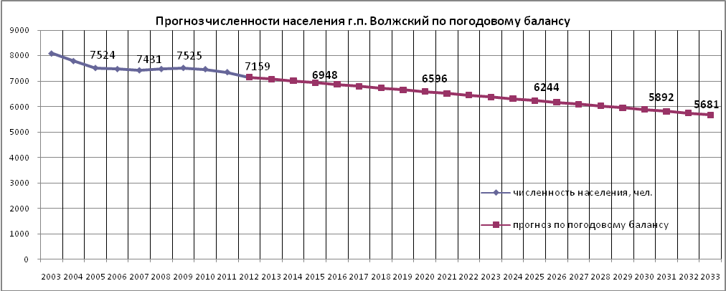

2 вариант. Прогноз численности населения г.п. Волжский
с учетом освоения резервных территорий

Этот вариант прогноза численности населения г.п. Волжский рассчитан с учетом территориальных резервов в пределах сельского поселения и освоения новых территорий, которые могут быть использованы под жилищное строительство.
На резервных территориях г.п. Волжский можно разместить жилье для 468 семей.
По данным 2005 года средний размер домохозяйства в Самарской области и в м.р. Красноярский составляет 2,7 человек. С учетом эффективности мероприятий по демографическому развитию Самарской области средний размер домохозяйства в перспективе может увеличиться до 3-х человек.
Исходя из этого на территориях, отведенных под жилищное строительство в г. п. Волжский, при полном их освоении будет проживать 1404 человека.
В целом численность населения г.п. Волжский к 2020 году возрастет до 7694-х человек, к 2033 г. – до 8563-х человека. Ежегодно г.п. Волжский может принимать 67 человека. Рис. 15 Прогноз численности населения г.п. Волжский с учетом освоения резервных территорий.

В этом случае доля молодого населения значительно увеличится. На вновь осваиваемых территориях в границах г.п. Волжский будут проживать:
- 81 ребенок в возрасте от 0 до 6 лет;
- 86 детей в возрасте от 7 до 15 лет;
- 21 подросток в возрасте 16 - 17 лет.
В таблице 22 приведен прогнозный возрастной состав населения городского поселения Волжский с учетом освоения резервных территорий.

Таблица 22
Прогноз возрастной структуры населения г.п. Волжский
с учетом освоения резервных территорий, чел.

№№  п/п | Возрастной состав населения | Всего, чел. |  | Из них на резервных территориях к 2033 г.
№№  п/п | Возрастной состав населения | Существующее положение на 2012 г. | Расчетный  срок  2033 г. | Из них на резервных территориях к 2033 г.
пгт Волжский
1 | Общая численность населения | 7159 | 8563 | 1404
2 | Дети, в том числе в возрасте: | 957 | 8563 | 188
 | до 6 лет | 415 | 497 | 81
 | от 7 лет до 15 лет | 437 | 522 | 86
 | от 16 лет до 17 лет | 105 | 125 | 21
3 | Население трудоспособного возраста | 5040 | 6028 | 988
4 | Население старше трудоспособного  возраста | 1267 | 1516 | 249

Этот вариант прогноза численности населения г.п. Волжский принят в качестве основного.

3.3. ПРОЕКТНОЕ РЕШЕНИЕ ТЕРРИТОРИАЛЬНОГО РАЗВИТИЯ ГОРОДСКОГО ПОСЕЛЕНИЯ ВОЛЖСКИЙ

3.3.1. Архитектурно-планировочное решение

Планировочная структура городского поселения Волжский предусматривает:
- компактное размещение и взаимосвязь территориальных зон с учетом их допустимой совместимости;
- зонирование и структурное членение территории в увязке с системой общественных центров, транспортной и инженерной инфраструктурой;
- эффективное использование территорий в зависимости от ее градостроительной ценности, допустимой плотности застройки, размеров земельных участков;
- комплексный учет архитектурно-градостроительных традиций, природно-климатических, историко-культурных, этнографических и других местных особенностей;
- эффективное функционирование и развитие систем жизнеобеспечения, экономию топливно-энергетических и водных ресурсов;
- охрану окружающей среды, памятников истории и культуры;
- охрану недр и рациональное использование природных ресурсов;
- условия для беспрепятственного доступа к объектам социальной, транспортной и инженерной инфраструктуры в соответствии с требованиями нормативных документов.

Перспективные площадки под жилищное и промышленное строительство определялись с учётом природных и техногенных факторов, сдерживающих развитие территории, а также с соблюдением санитарно-гигиенических условий проживания населения.
В результате анализа современного использования территории, можно сделать следующие выводы в настоящее время поселок городского типа Волжский имеет территориальные резервы в границах населенного пункта.

Кроме того, для перспективного жилищного строительства могут быть использованы южные, юго-восточные и юго-западные прибрежные территории поселка, однако это возможно исключительно при выполнении предварительных инженерно-технических мероприятий по подготовке территории.

При разработке архитектурно-планировочной организации селитебной территории населенных пунктов г.п. Волжский была учтена сложившаяся открытая планировочная структура, предусмотрены рациональные транспортные и пешеходные связи между общественным центром, жилыми кварталами и производственным площадками.

3.3.2. Развитие и параметры функциональных зон

Функциональное зонирование выполнено с выделением следующих функциональных зон:
- жилой зоны, предназначенной для размещения индивидуальной жилой застройки, дошкольных образовательных учреждений и общеобразовательных учреждений;
- общественно-деловой зоны, предназначенной для размещения объектов культуры, спорта, образования, здравоохранения, торговли, общественного питания, социального и коммунально–бытового назначения, административных и прочих учреждений;
- зоны производственного использования, предназначенной для размещения производственных и коммунально-складских объектов;
- зоны инженерной и транспортной инфраструктуры, предназначенных для застройки объектами различных видов транспорта и объектами инженерного обеспечения;
- зоны рекреационного назначения, включающей в себя участки, занятые лесами, озеленённые территории общего пользования, территории для отдыха и туризма;
- зоны сельскохозяйственного использования, предназначенной для размещения сельскохозяйственных угодий (пашни, пастбища, многолетние насаждения, сенокосы) и объектов сельскохозяйственного назначения;
- зоны специального назначения, включающей территории кладбищ, скотомогильников, объектов обращения с отходами и другие объекты.

Проектные решения разработаны с учётом перспективы развития городского поселения – до 2034 года включительно.

3.3.2.1. Развитие жилой зоны

В целях создания благоприятных условий для развития жилищного строительства органам местного самоуправления необходимо осуществлять:
- подготовку земельных участков для жилищного строительства, в том числе подготовку инженерной и транспортной инфраструктур на планируемых площадках для жилищного строительства;
- освоение земель сельскохозяйственного назначения, прилегающих к населенным пунктам и расположенных вблизи от мест подключения к инженерным коммуникациям, в целях развития малоэтажной застройки;
- содействие в реализации мероприятий национального проекта «Доступное и комфортное жилье – гражданам России»;
- увеличение объемов строительства жилья и коммунальной инфраструктуры;
- приведение существующего жилищного фонда и коммунальной инфраструктуры в соответствие со стандартами качества;
- обеспечение доступности жилья и коммунальных услуг в соответствии с платежеспособным спросом населения;
- развитие финансово-кредитных институтов рынка жилья.

Развитие жилых зон планируется на свободных участках в существующих границах п.г.т. Волжский городского поселения Волжский. На новых участках предполагается многоэтажная, малоэтажная многоквартирная и усадебная застройка. Усадебная застройка - территория преимущественно занята одно-двухквартирными 1-2 этажными жилыми домами с хозяйственными постройками на участках, предназначенных для садоводства, огородничества, а также для содержания скота, в разрешенных случаях.
Для расчёта общей площади проектируемого жилищного фонда условно принята общая площадь индивидуального жилого дома на одну семью 150 кв.м.
Развитие зоны жилой застройки в п.г.т Волжский предусматривается за счет освоения свободных территорий. Площадь земельных участков в проекте установлена в размере 0,06 – 0,15 га.
Количество человек в семье на расчетный срок принято – 3 человека.

На свободных территориях в границах населенного пункта планируется строительство

ПЛОЩАДКА №1 расположена в восточной части п.г.т. Волжский.
Площадь территории – 1,2 га.
Планируется размещение 10 индивидуальных жилых домов.
Ориентировочно общая площадь жилого фонда составит – 1500 м².
Расчётная численность населения ориентировочно составит - 30 чел.

ПЛОЩАДКА №2 расположена в северной части п.г.т. Волжский между двумя поселковыми дорогами. Общая площадь территории – 6,5 га. На данной площадке предусматривается два типа застройки:

Застройка индивидуальными жилыми домами
Площадь проектируемой территории – 1,6 га.
Планируется размещение 11 индивидуальных жилых домов.
Ориентировочно общая площадь жилого фонда составит - 1650 м².
Расчётная численность населения ориентировочно составит - 33 чел.

Застройка многоэтажными жилыми домами
Площадь проектируемой территории – 4,9 га;
Ориентировочная численность населения, согласно региональным нормативам, определяется из расчета 7 га на 1000 жителей и составит 700 чел.
Ориентировочно общая площадь жилого фонда при жилищной обеспеченности 40 кв.м./чел. составит - 28000 м²;

Всего на площадке №2 будет проживать 733 чел.

ПЛОЩАДКА №3 расположена в юго-западной части п.г.т. Волжский, прилегает к ул. Заводской. (За счет замены ветхого жилья).

Малоэтажная застройка
Площадь проектируемой территории – 2,8 га.
Планируется размещение 5 домов (12-кавртирных) и 2 дома (6-квартирных), всего 72 квартиры.
Ориентировочно общая площадь жилого фонда при жилищной обеспеченности 40 кв.м./чел. составит - 8640 м²;
Расчётная численность населения ориентировочно составит – 216 чел.

Застройка средней этажности
Площадь проектируемой территории – 3,4 га.
Ориентировочная численность населения, согласно региональным нормативам, определяется из расчета 8 га на 1000 жителей и составит 425 чел.
Ориентировочно общая площадь жилого фонда при жилищной обеспеченности 40 кв.м./чел. составит - 17000 м²;

Всего на площадке №3 будет проживать 641 чел.
Всего на свободных территориях в границах п.г.т. Волжский планируется освоение 13,9 га. Расчётная численность населения ориентировочно составит –1404 человека. Ориентировочная площадь жилого фонда 56790 м².

ВСЕГО по. г.п. Волжский численность населения с учётом существующей (7159 чел.) и проектируемой (1332 чел.) составит 8563 человек. Общая площадь жилого фонда с учетом существующей (177000 м²) и планируемой (56790 м²) составит 233790 м^{2.} Обеспеченность жилой площадью составит 27,3 м²/чел.

3.3.2.2. Развитие общественно-деловой зоны

Зоны общественных центров, предусматриваемые генеральным планом поселения, формируются из объектов социальной инфраструктуры, размещение которых необходимо для осуществления полномочий органов местного самоуправления.
Данные объекты по своему назначению должны соответствовать требованиям статьи 14 ФЗ «Об общих принципах организации местного самоуправления в РФ», к ним относятся объекты связи, общественного питания, торговли, бытового обслуживания, библиотечного обслуживания, объекты для организации культуры и досуга, физической культуры и массового спорта, объекты для обеспечения пожарной безопасности и другие.
Кроме того, перечень объектов социальной инфраструктуры определён в соответствии со структурой и типологией общественных центров и объектов общественно-деловой зоны для центров городских поселений, а также с учётом увеличения населения.

Перспективная численность населения г.п. Волжский составит - 8563 чел.
Развитие общественного центра будет происходить на существующей территории и на новых площадках, в соответствии с расчетом, с учетом перспективной численности населения и в соответствии с нормативными радиусами обслуживания объектов соцкультбыта и Региональных нормативов градостроительного проектирования Самарской области с организацией подцентров в кварталах новой застройки.

Городское поселение Волжский обладает довольно развитой социальной инфраструктурой, имеет потенциал для инвесторов, интересующихся свободными площадями для размещения жилья и производства.

В целом процент обеспеченности жителей объектами обслуживания достаточно высок, даже с учётом увеличения численности населения мощность ряда объектов превышают необходимые нормативные требования.
Для учащихся, проживающих на расстоянии свыше 1 км от учреждения образования, необходимо организовывать транспортное обслуживание (СанПиН 2.4.2. 1178-02).

Емкость детских дошкольных учреждений устанавливается в зависимости от демографической структуры населения поселка, принимается расчетный уровень обеспеченности детей 0-6 лет дошкольными учреждениями всех типов в пределах 70 %.
Количество мест в общеобразовательных школах принимается с учетом 100 %-ного охвата детей в возрасте от 7 до 15 лет неполным средним образованием (I и II ступень) и 75 % -ого охвата детей в возрасте 16-17 лет средним образованием – III ступень.
Спортивная зона школы может быть объединена с физкультурно-оздоровительным комплексом населенного пункта.

Таблица 23
Расчетная обеспеченность жителей городского поселения Волжский
объектами социального и культурно-бытового обслуживания

Расчет приведен на перспективную численность населения 8563 чел.

№  п/п. | Наименование | Единица измерения | Нормативная обеспеченность  на 1 тыс.чел. | Расчётная мощность объектов | существующая мощность объектов | Мощность планируемых объектов
1 | 2 | 3 | 4 | 5 | 6 | 7
1 | Учреждения народного образования
1.1 | Детские дошкольные учреждения | место | 70% детей дошкольного возраста (348 детей) | 348 | 120 | 240
1.2 | Общеобразовательные школы | учащиеся | 100% охват детей неполным средним образованием (I-IX классы - 522 чел.) и 75% детей – средним образованием  (X-XI классы –94 чел.) | 616 | 700 | 0
1.3 | Внешкольные учреждения | место | 10% от общего числа школьников | 60 | - | 70 в существующей  школе
2 | Учреждения здравоохранения:
2.1 | Поликлиники | посещ. в смену | по заданию на проектирование |  | 105+ 2 частные клиники | Не указано в задании
2.2 | Больницы | койка | по заданию на проектирование | - | - | Не указано в задании
2.3 | Аптеки | объект | по заданию на проектирование | - | 3 | -
3 | Спортивные и физкультурно-оздоровительные сооружения
3.1 | Плоскостные физкультурно-спортивные сооружения | га | на 1 тыс. жителей  (0,7-0,9) | 5,9 | 0,4 | 5,5
3.2 | Спортивные залы | м²площади пола | 200 | 1713 | 142 | 558
3.3 | Бассейны | м² зеркала воды | 100 | 856 | - | 0
4 | Учреждения культуры и искусства:
4.1 | Клубы городских поселений | посетительское место | 160 | 1370 | 250 | 850
4.2 | Библиотеки сельских поселений | тыс. ед. хранения  чит. место | 5  4 | 42  34 | 16,5  10 | 25,5  20
5 | Предприятия торговли, общественного питания и бытового обслуживания
5.1 | Магазины* | м² торг. площади | 250 | 2140 | 8879,18 | 0
5.2 | Предприятия общественного питания | место | 40 | 342 | 416 | 150
5.3 | Предприятия бытового обслуживания | рабочее место | 6 | 50 | 42 | 0
5.4 | Прачечные (самообслуживания) | кг белья в смену | 30 | 254 | - | 0
5.5 | Химчистки  (самообслуживания) | кг вещей в смену | 1,5 | 13 | - | 0
5.6 | Бани | место | 7 | 59 | - | 0
6 | Учреждения жилищно-коммунального хозяйства
6.1 | Гостиница | место | 6 | 50 | - | 50

*Согласно Постановлению Правительства Самарской области от 3.03.2011 г.№88. «О нормативах минимальной обеспеченности населения Самарской области площадью торговых объектов».

Согласно СТП муниципального района Красноярский в г.п. Волжский планируется строительство объектов культурно-бытового обслуживания:

- физкультурно-спортивного комплекса
- строительство детского сада.

Согласно расчету по Генеральному плану планируется:

Реконструкция:

- ГБОУ СОШ с увеличением на 300 учащихся – 4.1;
- начальной школы увеличением на 130 учащихся – 4.2;
- спортивного зала ГБОУ СОШ с увеличением площади на 58 м² – 7.1;
- ДК «Волжанин» с расширением зрительного зала на 350 мест – 8.1;
- Волжского филиала №25 Красноярской центральной библиотечной системы с увеличением единиц хранения на 25,5 и расширением читального зала на 20 мест – 8.2.

Строительство:

- детского сада на 240 мест – 3.1;
- физкультурно-спортивного комплекса со спортивным залом 300 м² – 7.1;
- спортивной площадки пл.№2, площадь 0,4 га - 7.2;
- спортивной площадки около школы, площадью 1,8 га – 7.3;
- детской спортивной площадки по ул. Советской, площадью 0,13 га – 7.4;
- спортивной площадки, пл.№3, площадью 0,16 га – 7.5;
- спортивной площадки, пл.№3, площадью 0,16 га - 7.6;
- универсальной спортивной площадки, пл.№3, площадью 0,4 га - 7.7;
- культурно-оздоровительного центра на пл. №3 со зрительным залом на 500 мести спортивным залом, площадью 200 кв.м.– 8.1;
- кафе на 100 мест – 10.1;
- детского кафе на 50 мест – 10.2;
- гостиницы на 50 мест – 15.1.

3.3.2.3. Развитие зоны производственного использования

Производственные и коммунально-складские зоны предназначены для застройки производственными, коммунальными и складскими объектами, а также для установления санитарно-защитных зон таких объектов.
Производственные и коммунально-складские зоны планируется развивать на существующих площадках, как в границах населённых пунктов, так и за их пределами.
Производственным предприятиям, имеющим санитарно-защитную зону (СЗЗ), распространяющуюся на жилую, рекреационную или общественно-деловую зоны, необходимо произвести расчет СЗЗ. Если расчетная СЗЗ выходит за границы производственного участка, необходимо выполнить мероприятия по реконструкции и модернизации производства, либо изменить вид производства, для уменьшения класса опасности и, соответственно, размера СЗЗ.
Генеральным планом предусматривается развитие производства на территории существующих производственных площадок. Для собственников, недействующих в настоящее время предприятий, рекомендуется использование, принадлежащих им площадок, для размещения производства с классом опасности, не превышающим, указанному в Генеральном плане.

Таблица 24
Объекты производственного назначения г.п. Волжский

№№  п./п. | Наименование | Местоположение | Мероприятие
2.1 | ОАО «Самарский Опытно-экспериментальный завод» | ул. Заводская | Реконструкция со снижением класса опасности
2.2 | Цех ЗАО «Термостепс» | ул. Производственная | Реконструкция со снижением класса опасности
2.3 | «Ювира», не действует | ул. Производственная | Строительство производства до 5 класса опасности
2.4 | Завод ЖБИ ООО «Клен», не действует | ул. Заводская | Строительство производства, не имеющего класса опасности
2.5 | СТО | ул. М. Горького | Реконструкция со снижением класса опасности
2.6 | База ПТО и КО | ул. Кржижановского | Реконструкция со снижением класса опасности
2.7 | Производственная база МУП Волжское ЖКХ | ул. Матросова | Реконструкция со снижением класса опасности
2.8 | Строительно-монтажное предприятие | ул. Матросова | Реконструкция со снижением класса опасности
2.9 | СТО | Жилгородок | Реконструкция со снижением класса опасности
2.11 | Лесхоз | ул. М. Горького | Реконструкция со снижением класса опасности
2.12 | ООО «Хрипунов и Ко» | ул. Ст. Разина | Реконструкция со снижением класса опасности

Недействующие в настоящее время Автотранспортное предприятие «Сокское» (2.10) и прилегающая к нему коммунально-складская зона, не могут сохранить прежнее местоположение и площадь, так как находятся в водоохраной зоне реки Курумоч (см. раздел 2.5.5. «Зоны охраны поверхностных водных объектов»).
Генеральным планом рекомендуется изменение функций, некогда реализуемых на данных территориях, на допустимую функцию - рекреационную. На данной территории могут быть размещены объекты стационарного или кратковременного отдыха - 17.9, при этом площадь территории объекта уменьшена в связи с исключением из нее площади прибрежной территории, шириной 50 м.

В санитарно-защитной зоне промышленных, коммунальных и складских объектов не допускается размещение жилых домов, дошкольных общеобразовательных учреждений, учреждений здравоохранения, учреждений отдыха, физкультурно-оздоровительных и спортивных сооружений. садоводческих, дачных и огороднических кооперативов, а также производство сельскохозяйственной продукции.
Со стороны селитебной территории от территорий производственных предприятий необходимо предусматривать полосу древесно-кустарниковых насаждений шириной не менее 20 м.
Санитарно-защитное озеленение предполагает использование под насаждения свободных от застройки участков.
Структура санитарно-защитных насаждений определяется характером загрязнения атмосферы, направлением господствующих ветров, климатическим и почвенным условиям местности, размерами и конфигурацией самой зоны, использованием смежных территорий и является различной в каждом конкретном случае.

3.3.2.4. Развитие зон инженерной инфраструктуры

Зона инженерного обеспечения предназначена для размещения объектов инженерного обеспечения территории, а также для установления санитарно-защитных зон таких объектов.
Проектом генерального плана городского поселения Волжский предусматривается развитие жилой зоны, объектов соцкультбыта и, соответственно, развитие инженерного обеспечения проектируемых объектов по каждому виду инженерного оборудования.
Инженерное обеспечение планируемых производственных площадок будет произведено собственниками предприятий (инвесторам) по согласованию с администрацией поселения.
Во всей вновь проектируемой жилой застройке и зданиях соцкультбыта предусмотрено полное инженерное благоустройство, включающее в себя::
1. Водоснабжение
2. Водоотведение
3. Теплоснабжение
4. Газоснабжение
5. Электроснабжение
6. Электросвязь.

3.3.2.4.1. Водоснабжение

Посёлок городского типа Волжский – а/ц

Согласно проекту Генерального плана: для бесперебойного водоснабжения населения водой соответствующего качества, отвечающего требованиям СанПиН 2.1.4. 1071-01 « Питьевая вода», необходимо выполнение ряда мероприятий, а именно:
- ввиду увеличения численности населения необходима реконструкция и расширение производительности существующего водозаборов до требуемой, увеличив на 370 м3/сут., подключить резервные скважины.
- реконструкция и строительство существующих водопроводных сетей с сооружениями на них, установка пожарных гидрантов на существующих и проектируемых сетях;
Согласно проекту Генерального плана:
- строительство водоводов и уличных сетей для площадок нового строительства;
- установка для всех потребителей приборов учёта расхода воды.
Согласно проекту Генерального плана всё новое строительство обеспечивается централизованным водоснабжением, для чего необходимо выполнить всё выше перечисленное.
Таблица 25
Расходы воды на новое строительство

№  п/п | Площадки застройки | Кол-во лю-дей чел. | Водопотребление |  |  |  | Про-тяж-ен-ность сетей h км | Водо-отведение  м3/сут. | Про-тяжен-ность сетей h км
№  п/п | Площадки застройки | Кол-во лю-дей чел. | Хоз.-питьевое  max |  | Пожа-роту-шен.  м3/сут | Полив  м3/сут | Про-тяж-ен-ность сетей h км | Водо-отведение  м3/сут. | Про-тяжен-ность сетей h км
№  п/п | Площадки застройки | Кол-во лю-дей чел. | м3/сут | м3/час
1 | 2 | 3 | 4 | 5 | 6 | 7 | 8 | 9 | 10
5л/с
1пож
3 ч
 | п.г.т. Волжский – а/ц Новое строительство
1.1 | Площадка № 1  10 инд. ж. д. | 30 | 7,20 | 1,80 | 54 | 2,10 | 0,77 | 7,20 | К-0,74  НК-0,38
1.2 | Площадка № 2  11 инд. ж. д. | 33 | 7,92 | 1,93 | 54 | 2,31 | 0,36 | 7,92 | 0,36
1.3 | Площадка № 2  9-12кв. ж. д | 700 | 168,00 | 18,2 | 54 | 24,50 |  | 168,00
1.4. | Площадка № 3  5 д.(12-кв.)  2 д. (6-кв)  Среднеэт. | 641 | 146,88 | 19,09 | 54 | 21,42 | 0,82 | 146,88 | К-0,50  НК-1,32
 | Итого |  | 434.33 |  |  |  | 1,97 | 330.0 | К-1,600  НК-1,700
 | Итого по с.п. |  | 434.33 |  |  |  | 1,97 | 330.0 | К-1,600  НК-1,700
 | Т.Э.П. |  | 0,434 тыс. м3/сут |  |  |  | 1,97 | 0,330  тыс. м3/сут. | К-1,600  НК-1,700

Используется вода на хоз - питьевые цели, пожаротушение и полив.
Расход на наружное пожаротушение села (1 пожар) принят 5 л/сек. в течение 3 часов, что составляет 54 м3/сут. Осуществляется из существующих и проектируемых пожарных гидрантов. Предусмотрено строительство пирса.

3.3.2.4.2. Водоотведение

Посёлок городского типа Суходол– а/ц.

Согласно проекту Генерального плана для улучшения условий жизни населения и для улучшения экологической обстановки для существующей и новой застройки необходимо выполнить ряд мероприятий, а именно:
- в связи с увеличением населения необходимо предусмотреть проектирование и строительство сетей канализации и сооружений на них;
- сети канализации выполнять из полиэтиленовых труб, сооружения на них из современных конструкций.
Для новой застройки до строительства сетей предусматривается строительство установок биологической очистки сточных вод для одного или группы зданий по соответствующим проектным предложениям.
Как вариант предлагается строительство водонепроницаемых выгребов с последующим вывозом стоков спецавтотранспортом в места отведённые службой Роспотребнадзора. Вариант выбирается на стадии рабочего проектирования.
Расходы сточных вод по каждой площадке, приведены в разделе «Водоснабжение».

Дождевая канализация
Отвод дождевых и талых вод с вновь проектируемых территорий осуществляется с учётом существующей застройки по открытым и закрытым водостокам в пониженные по рельефу места.
На стадии «проект планировки» и последующих рабочих стадиях определяются места сбора поверхностных вод, их очистка и места сброса в водные объекты (овраги, тальвеги, реки, озёра и др.) согласно условиям «Роспотребнадзора».
Мероприятия по организации в границах поселения водоснабжения и водоотведения населения, представлены в таблице 26.

Таблица 26
Объекты капитального строительства

№ п/п | Наименование | Местоположение  (населённый пункт, улица, № площадки) | Характеристика объекта  (проектная) | Функциональная зона | Мероприятие  (треб. кап. ремонт или реконструкция, строительство) | Значение  (собственность:  федеральная, региональная,  муниципального района,  городского  поселения, частная)
1 | 2 | 3 | 4 | 5 | 6 | 7
 | Сети водопровода | по ул. П. Стрелюгина, Черемшанской, П. Мурасина, Красный Яр, Советская, Крас-  ноармейская, Ворошилова, Колхозная, Школьная | L= 8,670 км |  | Строительство | Сельского поселения
 | Сети водопровода | Площадка N 1 | L= 0,770 км |  | Строительство | Сельского поселения
 | Сети водопровода | Площадка N 2 | L= 0,360 км |  | Строительство | Сельского поселения
 | Сети водопровода | Площадка N 3 | L= 0,820 км |  | Строительство | Сельского поселения
 | Сети водопровода | Площадка N 4 | L= 0,745 км |  | Строительство | Сельского поселения
 | Сети канализации | Площадка N 1 | К-L=0,740 км  КН-L=0,380 км |  | Строительство | Сельского поселения
 | Сети канализации | Площадка N 2 | К-L=0,360 км |  | Строительство | Сельского поселения
 | Сети канализации | Площадка N 3 | К-L=0,500 км  КН-L=1,32 км |  | Строительство | Сельского поселения
 | КНС | На юго-западе площадки N3 | Производительность 150 м3/сут. | Ж -2 | Строительство | Сельского поселения
 | КНС | На юге площадки N1 | Производительность 100 м3/сут. | Ж -1 | Строительство | Сельского поселения

3.3.2.4.3. Теплоснабжение

Согласно проекту Генерального плана, всё новое строительство теплом будет обеспечиваться от проектируемых теплоисточников.
Для культбыта – отопительные модули, встроенные или пристроенные котельные, с автоматизированным оборудованием, с высоким КПД для нужд отопления и горячего водоснабжения.
В целях экономии тепловой энергии и, как следствие, экономии расхода газа, в проектируемых зданиях культбыта, применять автоматизированные системы отопления, вентиляции и горячего водоснабжения. В автоматизированных тепловых пунктах устанавливать устройства попогодного регулирования.
Тепловые сети от отопительных модулей до потребителей, выполнять в подземном или надземном варианте, с применением труб в современной теплоизоляции.
Весь жилой индивидуальный фонд обеспечивается теплом от собственных теплоисточников - это котлы различной модификации, для нужд отопления и горячего водоснабжения, застройка жилыми домами свыше 9 этажей на площадке №2 – от крышных котельных, малоэтажная застройка на площадке №3 от существующих теплосетей.
Ориентировочные расходы тепла по соцкультбыту, на вновь проектируемые объекты, приведены отдельно по площадкам и очередям строительства.

Таблица 27

Расход тепла для проектируемых объектов соцкультбыта

N п.п. | Наименование | Мощность | Расход тепла  Ккал/час
1 | 2 | 3 | 4
 | п.г.т. Волжский
1.1 | Детский сад | 240 мест | 652 000
1.2 | Пожарное депо | 2 машины | 250 000
1.3 | Реконструкция ГБОУ СОШ | +300 мест | 395 000
1.4 | Реконструкция начальной школы | +130 мест | 240 800
1.5 | ФОК со спортзалом | 300 м² | 99 500
1.6 | Спортзал ГБОУ СОШ | 200 м² | 66 300
1.7 | ДК «Волжанин» | +300 мест | 332 500
1.8 | Реконструкция библиотеки |  | 50 000
1.9 | Кафе | 100 мест | 760 000
1.10 | Детское кафе | 50 мест | 380 000
1.11 | Гостиница | 50 мест | 300 000
1.12 | Сервисный центр |  | 40 000
1.13 | Культурно-оздоровительный центр | 500 мест | 480 000
 | Итого | 4 046 100 | 4 046 100
 | ТЭП | 821,358 | 821,358 Гкал/год.

3.3.2.4.4. Газоснабжение

Централизованным газоснабжением сетевым газом всё новое строительство, обеспечивается от существующей системы газоснабжения, для чего необходимо:
- проложить газопроводы высокого и низкого давления;
- построить газорегуляторные пункты (ШГРП, ГРП).
Новая застройка, расположенная в непосредственной близости от существующих сетей газоснабжения, может быть подключена к ним, на условиях владельца сетей.
Таблица 28
Расходы газа (новое строительство)

N по ГП | Площадки | Кол-во жил. дом. | Расход газа м3/час |  |  | Протя-жён-ность сетей  км
N по ГП | Площадки | Кол-во жил. дом. | На хозбыт. жил. дом. | в кач-ве топлива для . жил. дом. | На соц-культ-  быт | Протя-жён-ность сетей  км
 | п.г.т. Волжский
1.1 | Детский сад |  |  |  | 102,27
1.2 | Пожарное депо |  |  |  | 39,22
1.3 | Реконструкция ГБОУ СОШ |  |  |  | 61,96
1.4 | Реконструкция начальной школы |  |  |  | 37,77
1.5 | ФОК со спортзалом |  |  |  | 15,61
1.6 | Спортзал ГБОУ СОШ |  |  |  | 10,4
1.7 | ДК «Волжанин» |  |  |  | 52,16
1.8 | Реконструкция библиотеки |  |  |  | 7,84
1.9 | Кафе |  |  |  | 119,22
1.10 | Детское кафе |  |  |  | 59,61
1.11 | Гостиница |  |  |  | 47,06
1.12 | Сервисный центр |  |  |  | 6,27
1.13 | Культурно- оздоровительный центр |  |  |  | 75,29
1.14 | Площадка №1 | 10 | 4,25 | 23,2 |  | Н.Д-0,75
1.15 | Площадка №2 | 11 | 4,68 | 25,53 |  | Н.Д-0,4
1.16 | Площадка №2 | 231 | 48,82 | 536,04
1.17 | Площадка №3 5 д.(12-кв.) | 60 | 15,23 | 139,23
1.18 | Площадка №3 2 д.(6-кв.) | 12 | 5,1 | 27,85 |  | Н.Д-0,96
 | Площадка №3  Средн.эт. | 142 | 32,85 | 329,51
 | Итого по с.п. |  | 1 826,97 |  |  | Н.Д-2,11
 | ТЭП |  | 3,65394 млн.м³/год |  |  | Н.Д-2,11

Прокладка вновь проектируемых газопроводов выполнять либо из полиэтиленовых труб в земле, либо из стальных труб – на опорах. Для газопровода высокого давления устанавливаются охранные зоны: вдоль трасс наружных газопроводов — по 2 м с каждой стороны газопровода, вдоль трасс подземных газопроводов из полиэтиленовых труб при использовании медного провода — 3 м от газопровода со стороны провода и 2 м — с противоположной.
Вокруг отдельно стоящих ГРП — в виде территории на 10 м от границ этих объектов.
Расход газа на новое строительство посчитан, отдельно для каждой площадки и по каждой очереди строительства.

Мероприятия по организации в границах поселения тепло - и газоснабжения населения представлены в таблице 29.
Таблица 29
Объекты капитального строительства

№  п/п. | Наименование | Местоположение  (населённый пункт, улица, № дома) | Характеристика объекта  (проектная) | Функциональная зона | Мероприятие  (треб. кап. ремонт или реконструкция) | Значение  (собственность:  федеральная, региональная,  муниципального района,  городского  поселения, частная)
1 | 2 | 3 | 4 | 5 | 6 | 7
1 | Сети газопровода низкого давления | П.г.т.Волжский на площадке №1 | L= 0,75 км |  | Строительство | Сельского поселения
2 | Сети газопровода низкого давления | П.г.т.Волжский на площадке №2 | L=0,4 км |  | Строительство | Сельского поселения
3 | Сети газопровода низкого давления | П.г.т.Волжский на площадке №3 | L= 0,96 км |  | Строительство | Сельского поселения

3.3.2.4.5. Электроснабжение

Поселок городского типа Волжский

Основанием для разработки электроснабжения вновь проектируемой застройки территорий поселка городского типа Волжский является генеральный план с нанесением зон с концентрированными нагрузками.
Потребителями электроэнергии проектируемой застройки являются:
- 1-2 этажная усадебная застройка – III категории надежности электроснабжения,
- общественные здания –II-III категории,предприятия торговли-III категории, коммунальные предприятия –II категории,
- наружное освещение.
Расчет электрических нагрузок выполнен согласно «Инструкции по проектированию городских электрических сетей» РДЗ4.20.185-94 с изменениями и дополнениями и согласно Региональным нормативам градостроительного проектирования Самарской области от25.12.2008г. Расчеты нагрузок сведены в таблицы.
Таблица 30
Таблица расчета мощности

№  п/п | Наименование нагрузок | Присоеди-ненная мощность  квт | Коэффициент одновремен-ности и участия в максимум. | Максималь-ная мощность кВт | Примечание
1 | 2 | 3 | 4 | 5 | 6
 | П.г.т Волжский
 | Площадка N1
1 | Суммарное количество индивид-ые жилые дома  Удел. расч. нагрузка  на индивид-ый жилой дом  Расчетная нагрузка на индивид-ые жилые дома | n=10  5,2  52 | 1 | 52 | Региональные нормативы градострои-тельного проектирова-ния Самарской области от 25.12.2008 г.
2 | Коэффициент мощности cоsY |  | 0,96
3 | Полная нагрузка на подстанции, ква |  |  | 54
4 | Мощность трансформаторов |  |  | 1 х 100-1шт зона Ж
5 | Длина ВЛ-10кВ |  | 700М ПЛ.1  Присоединить к существующ. фидеру 10Кв с дальнейшим переключе-нием его к проектируемой ПC-110/10кВ | По западной границе села выше железной дороги
 | Площадка N2
1 | Суммарное количество индивид-ые жилые дома  Удел. расч. нагрузка  на индивид-ный жилой дом  Расчетная нагрузка на индивид-ые жилые дома | n=11  2,0  22 | 0,9 | 19 | Региональные нормативы градострои-тельного проектирования Самарской области от 25.12.2008 г.
2 | Суммарное количество квартир (многоэт. жил. дома)  Удел. расч. нагрузка  на индивид-ый жилой дом  Расчетная нагрузка на индивид-ые жилые дома | n=233  0,77  179 | 1 | 179 | Региональные нормативы градострои-тельного проектирования Самарской области от 25.12.2008 г.
3 | Наружное освещение | 3,0 | 1 | 3,0
4 | Суммарная нагрузка на подстанцию |  |  | 201
5 | Коэффициент мощности cos Y |  | 0,93
6 | Полная нагрузка на подстанции, кВа |  |  | 216
7 | Мощность трансформаторов |  |  | 2х250- 2шт.зона Ж
8 | Длина ВЛ |  | 300 М присоединить к существующ.фидеру 10Кв с дальнейшим переключением его к проектируемой ПС -110/10 кВ
 | Площадка N3
1 | Суммарное количество квартир (дома малой и средней этажности)  Удел. расч. нагрузка  на квартиру  Расчетная нагрузка на жилые дома | n=214  0,77  165 | 0,6 | 99 | Региональные нормативы градострои-тельного проектирова-ния Самарской области от 25.12.2008г.
2 | Наружное освещение | 3,0 | 1 | 3,0
3 | КРЦ на 500 мест |  | 0,46 | 230
4 | Суммарная нагрузка на подстанцию |  |  | 332
5 | Коэффициент мощности cos Y |  | 0,93
6 | Полная нагрузка на подстанции, кВа |  |  | 356
7 | Мощность трансформаторов |  |  | 2х 400-1шт зона О  1х250 – 1шт. зонаЖ
8 | Длина ВЛ-10кВ |  | 300М | По площадке
1 | Пождепо на 2машины по ул.Кржижановского | 25 |  | К существу-ющим сетям
2 | Дет. сад на 240м | 140 | 1 | 140
3 | Спорт. комплекс с залом 300 м2 | 30 | 0,8 | 24
4 | Реконструкция школы с увеличением мест до 130ч | 60 | 0,8 | 48
5 | Суммарная нагрузка на подстанцию |  |  | 188 к существу-ющей ТП505 в зоне Ж в Жилгородке
1 | Реконструкция школы с увеличением мест до 300ч | 138 |  | 138 к существую-щей ТП514 в зоне О по ул.Князева с увеличен.  мощности тр-ра на 400Ква
1 | Реконструкция ДК «Волжанин» увеличением площади зала 350 м2 | 161 |  | К существу-ющим сетям
2 | Кафе на 100 м | 104 |  | К существу-ющим сетям
3 | Детское кафе на 50 м | 40 |  | К существу-ющим сетям
4 | Гостиница на 50м | 48 |  | К существу-ющим сетям
1 | Сервисный центр по ремонту автомобилей | 80 |  | 1 х 160-1шт зона О
2 | Длина ВЛ-10кВ |  | 200М

Возросшие за последние годы существующие электрические нагрузки и планируемые, согласно Генерального плана, не могут быть в полной мере присоединены к существующим высоковольтным сетям.
Существующие сети, а также трансформаторные подстанции напряжением 10/0,4кВ, оказались перегружены.
Генеральным планом предусматривает строительство подстанции напряжением 110/10кВ с двумя трансформаторами мощностью 2 х 16000 Ква,с последующим переключением на нее существующих нагрузок.

Таблица 31
Объекты капитального строительства

№ п/п. | Наименование | Местоположение  (населённый пункт, улица, -№ дома) | Характеристика объекта  (проектная) | Функциональная зона | Мероприятие  (строительство или реконструкция) | Значение  (собственность:  федеральная, региональная,  муницип. района,  городского  поселения, частная)
1 | Подстанция | г.п. Волжский, площадка N1 | ТП-10/0,4кВ  1 Х 100кВА-1шт. | Ж | Строительство | Сельского поселения
2 | Воздушная линия | г.п. Волжский, площадка N1 | Длина ВЛ-10кВ- 700М |  | Строительство | Сельского поселения
3 | Подстанция | г.п. Волжский, площадка N2 | ТП-10/0,4кВ  2 Х 250кВА-2шт. | Ж | Строительство | Сельского поселения
4 | Воздушная линия | г.п. Волжский, площадка N2 | Длина ВЛ-10кВ- 300М |  | Строительство | Сельского поселения
5 | Подстанция | г.п. Волжский, площадка N3 | ТП-10/0,4кВ  1 Х 250кВА-1шт. | Ж | Строительство | Сельского поселения
6 | Подстанция | г.п. Волжский, площадка N3 | ТП-10/0,4кВ  2 Х 400кВА-1шт. | О | Строительство | Сельского поселения
7 | Воздушная линия | г.п. Волжский, площадка N3 | Длина ВЛ-10кВ- 300М |  | Строительство | Сельского поселения
8 | Существующая подстанция ТП-514 | г.п. Волжский, ул. Князева | ТП-10/0,4кВ  1 Х 400кВА-1шт. | О | Реконструкция | Сельского поселения
9 | Подстанция | г.п. Волжский  Около жел. дороги | ТП-10/0,4кВ  1 Х 160кВА-1шт. | О | Строительство | Сельского поселения
10 | Воздушная линия | г.п. Волжский  Около жел. дороги | Длина ВЛ-10кВ- 200М |  | Строительство | Сельского поселения
 | Итого: Ожидаемая мощность |  | 1368кВТ
 | Воздушная линия |  | Длина ВЛ-10кВ- 1500м |  | Строительство
 | Кол-во подстанций |  | 6 шт. |  | Строительство
 | Кол-во подстанций (существующих) |  | 1шт. |  | Реконструкция

3.3.2.4.6. Электросвязь

Исходными данными для разработки телефонизации вновь проектируемой застройки территорий п.г.т. Волжский, которое включает в себя: п.г.т. Волжский, является Генеральный план

Ожидаемое количество телефонов п.г.т. Волжский - 455 номеров. Исходя из этого, телефонизация запланирована от существующей АТС, расположенной по ул. Жилгородок, 25, с дальнейшим ее расширением.
Телефонизация проектируемых площадок выполнена путем установки шкафов ШР-300 и кабельных ящиков ЯКГ. Кабели связи прокладываются в земле и по опорам.

Таблица 32

№ п/п | Вид застройки | Кол-во номеров
Уплотнение существующей застройки
1 | Пождепо нм 2 машины | 1
2 | Детсад на 240 мест | 1
3 | Физкультурно-спортивный комплекс | 2
4 | Детское кафе на 100 мест | 1
5 | Кафе на 60 мест | 1
6 | Сервисный центр | 2
7 | Гостиница на 50 мест | 3
Площадка №1
1 | Усадебная застройка 10 домов | 10
Площадка №2
1 | Усадебная застройка 11 домов | 11
2 | Многоквартирные дома, 233 кв. | 233
Площадка №3
1 | Застройка малой и средней этажности – 214 кв. | 214
2 | КОЦ на 500 мест | 2
Итого: |  | 481

Перечень объектов капитального строительства представлены в таблице 33.
Таблица 33
Объекты капитального строительства

№ п/п. | Наименование | Местоположение  (населённый пункт, улица, № дома) | Характеристика  объекта  (проектная) | Функциональная зона | Мероприятие  (треб. кап. ремонт или реконструкция) | Значение  (собственность:  федеральная, региональная,  муниципального района,  городского  поселения, частная)
1 | 2 | 3 | 4 | 5 | 6 | 7
1 | Ящик кабельный - 1ш т. | п.г.т. Волжский, пл. №1 | ЯКГ-20 | Ж -1 | строительство | ЗАО «СВЯЗЬ  ХОЛДИНГ»
2 | Шкаф кабельный - 1шт. | п.г.т. Волжский, пл. №2 | ШР-300 | Ж 1 | строительство | ЗАО «СВЯЗЬ  ХОЛДИНГ»
3 | Шкаф кабельный - 1шт. | п.г.т. Волжский, пл. №3 | ШР-300 | Ж 1 | строительство | ЗАО «СВЯЗЬ  ХОЛДИНГ»
4 | Кабель связи — 6,5км. | п.г.т. Волжский,  ул. Жилгородок, |  |  | строительство | ЗАО «СВЯЗЬ  ХОЛДИНГ»
5 | АТСК 1200 (1200/800) | п.г.т. Волжский,  ул. Жилгородок 25 | увеличение емкости  на 460 номеров | О | реконструкция | ЗАО «СВЯЗЬ  ХОЛДИНГ»

3.3.2.5. Развитие зоны транспортной инфраструктуры

В генеральном плане разработана схема развития транспортной инфраструктуры городского поселения Суходол с учетом функционального назначения улиц и дорог, интенсивности транспортного и пешеходного движения, архитектурно-планировочной организации территории и характера застройки.
Основные направления развития транспортной инфраструктуры в проекте предусматривают:
- реконструкцию и благоустройство существующих улиц и дорог;
- строительство новых улиц;
- строительство объектов обслуживания автотранспорта;
- реконструкцию и строительство искусственных дорожных сооружений;
- строительство объектов для постоянного и временного хранения автотранспорта;
- подключение территории новой жилой застройки к существующему общественному транспорту.

3.3.2.5.1. Улично-дорожная сеть

В границах населенного пункта принята следующая градостроительная классификация улиц и дорог:
- Поселковая дорога - Связь сельского поселения с внешними дорогами общей сети (Максима Горького)
- Главные улицы - Связь жилых территорий с общественным центром
- Улицы в жилой застройке:
3.1 Основные - связь внутри жилых территорий и с главными улицами;
3.2 Второстепенные - связь между основными жилыми улицами;
- Проезд - Связь жилых домов, расположенных в глубине квартала;
- Хозяйственный проезд - проезд к приусадебным участкам.

Таблица 34
Проектные предложения по развитию улично-дорожной сети
городского поселения Волжский (км)

№  п./п. | Наименование улиц | Классификация улиц | Существующее  покрытие |  | Мероприятия
№  п./п. | Наименование улиц | Классификация улиц | асфальт | грунт | капит.  ремонт | рекон-  струк-ция | новое строи-тельство
1 | 2 | 3 | 4 | 5 | 6 | 7 | 8
1 | ул. Волжская | Основная | 0,54 |  |  | 0,54
2 | ул. Дачная | Основная |  | 0,75 |  |  | 0,785
3 | ул. Железнодорожная | Второстепенная |  | 0,68 |  |  | 0,773
4 | ул. Заводская | Главная | 2,2 | 1,0 |  | 2,2 | 1,0
5 | ул. Кирова | Главная | 1,3 | 0,45 |  | 1,3 | 1.19
6 | ул. Князева | Основная | 0,6 | 1,0 |  | 0,6 | 1,0
7 | ул. Кржижановского | Главная | 1,33 | 0,1 |  | 1,33 | 0,1
8 | ул. Лесная | Второстепенная |  | 0,6 |  |  | 0,6
9 | ул. Матросова | Второстепенная | 1,1 |  |  | 1,1
10 | ул. Мирная | Основная | 1,5 |  |  | 1,5
11 | ул. Набережная | Второстепенная | 0,15 | 0,65 |  | 0,15 | 0,65
12 | ул. Озерная | Главная  Основная | 0,44 | 0,21 |  | 0,44 | 0,893  0,744
13 | ул. Песочная | Основная |  | 0,3 |  |  | 1,171
14 | ул. Пионерская | Второстепенная | 1,25 | 0,35 |  | 1,25 | 0,562
15 | ул. Подсухина | Основная | 0,4 |  |  | 0,4 | 0,3
16 | ул. Полевая | Второстепенная |  | 0,8 |  |  | 0,8
17 | ул. Пушкина | Основная | 0,61 | 0,24 |  | 0,61 | 0,24
18 | ул. Северная | Основная | 0,65 |  |  | 0,65
19 | ул. Советская | Главная | 0,64 | 0,2 |  | 0,64 | 0,513
20 | ул. Солдатова | Второстепенная | 0,26 | 0,05 |  | 0,26 | 0,51
21 | ул. Сосновская | Основная | 1,35 | 1,4 |  | 1,35 | 0,213
22 | ул. Ст. Разина | Второстепенная | 0,61 | 0,1 |  | 0,61 | 0,90
23 | ул. Чкалова | Второстепенная | 0,43 | 0,37 |  | 0,43 | 0,37
24 | ул. Школьная | Главная | 0,5 |  |  | 0,5
25 | ул. Жилгородок | Главная | 3,68 | 0,12 |  | 3,68 | 0,12
26 | ул. Крайняя | Второстепенная |  | 1,1 |  |  | 0,14
27 | ул.Производственная | Второстепенная | 0,75 |  |  | 0,75
28 | пер. 1-ый Заводской | Второстепенная |  | 0,45 |  |  | 0,19
29 | пер. 2-ой Заводской | Второстепенная |  | 0,45 |  |  | 0,19
30 | пер. 3-ий Заводской | Второстепенная |  | 0,45 |  |  | 0,19
31 | ул. Л. Щибраева | Второстепенная |  | 0,28 |  |  | 0,28
32 | ул. Больничная | Второстепенная |  | 0,5 |  |  | 0,19
33 | пер. Озерный | Второстепенная |  | 0,48 |  |  | 0,48
34 | пер. Северный | Второстепенная |  | 0,25 |  |  | 0.25
35 | Ул. 1 | Второстепенная |  |  |  |  | 0,637
36 | Ул. 2 | Основная |  |  |  |  | 0,486
37 | Ул. 3 | Основная |  |  |  |  | 0,143
38 | Ул. 4 | Второстепенная |  |  |  |  | 0,641
39 | Ул. 5 | Основная |  |  |  |  | 0,608
40 | Ул. 6 | Второстепенная |  |  |  |  | 0,242
41 | Ул. 7 | Второстепенная |  |  |  |  | 0,302
42 | Ул. 8 | Второстепенная |  |  |  |  | 0,380
43 | Ул. 9 | Второстепенная |  |  |  |  | 0,99
44 | Ул. 10 | Основная |  |  |  |  | 0,66
45 | Ул. 11 | Второстепенная |  |  |  |  | 0,567
46 | Ул. 12 | Второстепенная |  |  |  |  | 0,115
47 | Ул. 13 | Второстепенная |  |  |  |  | 0.163
48 | Ул. 14 | Второстепенная |  |  |  |  | 0,213
49 | Ул. 15 | Основная |  |  |  |  | 0,455
50 | Ул. 16 | Второстепенная |  |  |  |  | 0,790
51 | Ул. 17 | Основная |  |  |  |  | 0,197
52 | Ул. 18 | Второстепенная |  |  |  |  | 0,155
53 | Ул. 19 | Второстепенная |  |  |  |  | 0,100
54 | Ул. 20 | Второстепенная |  |  |  |  | 0,182
55 | Ул. 21 | Основная
56 | Ул. 22 | Второстепенная
57 | Ул. 23 | Основная
58 | Ул. 24 | Второстепенная
59 | Ул. 25 | Основная
60 | Ул. 26 | Второстепенная |  |  |  |  | 0,803
61 | Ул. 27 | Второстепенная |  |  |  |  | 0,145
62 | Ул. 28 | Второстепенная |  |  |  |  | 0,112
 | Итого: |  | 20,29 | 13,33 |  | 20,29 | 24,431
 | Поселковая дорога (ул. М.Горького) |  | 3,594 |  |  | 3,594
 | Поселковая дорога (северная) |  | 1,737 |  |  | 1,737
 | Проезд на кладбище |  |  |  |  |  | 1,075
 | Всего |  | 25,621 | 13,33 |  | 25,621 | 25,506

Ориентировочно общая протяженность планируемых новых улиц в п.г.т. Волжский составит – 25,506 км, реконструируемых улиц (дорог) – 20,29 км. Общая протяженность улиц – 45,796 км.
Основные расчетные параметры уличной сети принять в соответствии с «Региональными нормативами градостроительного проектирования Самарской области», для проектирования поперечных профилей улиц на стадии проекта планировки.
В местах примыкания улиц к автодороге необходимо предусматривать мероприятия по безопасности дорожного движения.

3.3.2.5.2. Искусственные дорожные сооружения

Строительство транспортных сооружений необходимо для организации движения транспорта на выходах на внешние автомобильные дороги для обеспечения безопасности и повышения скорости движения.

Генеральным планом предусматривается

Реконструкция:
- плотины с проездом через р. Курумоч в южной части поселка – 18.1;
- плотины с проездом через р. Курумоч в западной части поселка – 18.2.

Строительство:
- пешеходного перехода через железнодорожные пути по ул. Песчаной - 18.1;
- пешеходного перехода через железнодорожные пути по ул. 15 – 18.2.

3.3.2.5.3. Сооружения и предприятия для хранения и технического обслуживания транспортных средств

Для определения расчетного парка автомобилей принят уровень автомобилизации в соответствии с пунктом 11.2.3. «Региональных нормативов градостроительного проектирования Самарской области» - 250 автомобилей на 1000 жителей; в связи с отсутствием данных о динамике роста числа автомобилей, на расчетный срок строительства и перспективу условно принят уровень автомобилизации 300 автомобилей на 1000 жителей.
Расчетный парк автомобилей в городском поселении Волжский составит 2547 автомобилей.
Необходимое количество машино-мест на стоянках постоянного хранения автомобилей, из расчета 90% обеспеченности расчетного парка автомобилей, составит 2292 машино-места.

В Генеральном плане планируется:
- автостоянка для постоянного хранения автомобилей севернее ул. Сосновской около существующего гаражного массива, площадью 0,15 га;

В связи с преобладающей застройкой индивидуальными и блокированными двухквартирными жилыми домами с приусадебными участками, хранение личного автотранспорта следует предусматривать в пределах отведенных участков.
Вместимость и площадь участков для стоянок временного хранения автомобилей, размещаемых в общественно-деловых и рекреационных зонах уточняются на дальнейших стадиях проектирования.

Для обслуживания расчетного парка автомобилей необходимы объекты технического обслуживания.
АЗС из расчета 1 топливо-раздаточная колонка на 1200 легковых автомобилей – 3-4 колонки;
СТО из расчета 1 пост на 200 легковых автомобилей: 13 постов.
В г.п. Волжский существующих мощностей АЗС и СТО достаточно для того, чтобы обслужить перспективное количество автомобилей, в этой связи новое строительство АЗС и СТО Генеральным планом не предусматривается.

3.3.2.6. Развитие зоны рекреационного назначения

Одним из вопросов местного значения поселения является создание условий для массового отдыха жителей городского поселения Волжский, с этой целью Генеральным планом предусмотрено развитие территории рекреационной зоны. Зеленые насаждения общего пользования служат для организации отдыха и спорта, улучшения санитарно-гигиенического состояния окружающей среды, совершенствования эстетической выразительности населенного места.
В её состав входят земельные участки занятые озеленёнными территориями общего пользования (скверы, парки, бульвары), а также существующие лесные массивы, примыкающие к территории населённого пункта, и участки, используемые для массового кратковременного и долговременного отдыха населения.

Генеральным планом предусматривается создание системы озеленённых территорий общего пользования, предлагается строительство:
- сквера в северной части поселка, площадью 2,1 га - 17.1;
- парка в северной части поселка, площадь 6,4 га - 17.2;
- бульвара по ул. Жилгородок, площадь 0,065 га - 17.3;
- сквера по ул. Сосновской, площадь 0,013 га - 17.4;
- бульвара по ул. Дачной, площадь 0,064 га - 17.5;
- бульвара по ул. Кирова, площадь 0,053 га - 17.6;
- бульвара по ул. Советской, площадь 0,11 га - 17.7;
- благоустройство территории зоны отдыха с пляжем в южной части поселка, площадь 1,0 га - 17.8:
- объект стационарного отдыха (турбаза), площадь 2,6 - 17.9.

Таким образом, площадь озеленённых территорий общего пользования на расчетный срок составит 12,405 га, в расчете на одного жителя составит 14,6 м²/чел.
Генеральным планом также предусматривается создание системы открытых спортивных сооружений.

3.3.2.7. Развитие зоны специального назначения

Кладбища

В соответствии с «Региональными нормативами градостроительного проектирования Самарской области» размер земельного участка кладбища на 1 тыс.чел. составляет - 0,16 га. В г.п. Волжский на расчетную численность населения 8491 человек, площадь территории кладбища должна составить – 1,36 га.
Для размещения кладбища в г.п. Волжский Генеральным планом предусматривается освоение новой территории севернее существующего кладбища - 19.1.
Согласно СанПиН 2.2.1/2.1.1.1200-03, санитарно-защитная зона кладбищ площадью до 10 га составляет - 100 м.

Скотомогильники, свалки, ТБО

В границах городского поселения Волжский нет действующих свалок, полигонов ТБО и скотомогильников. Вывоз твердых бытовых и промышленных отходов пгт. Волжский производятся на два полигона ТБО: Полигон «Центральный» и Полигон «Северо-Восточный 1».
- Полигон «Центральный» - расположен за границей населенного пункта, в 2 км восточнее пгт. Новосемейкино . Площадь полигона составляет 16.82 га.
- Полигон «Северо-Восточный 1», расположен в 6 км от пгт.Новосемейкино. Площадь полигона составляет 16.42 га.

3.3.2.8. Экспликация планируемых объектов. Описание и параметры функциональных зон

Планируемые объекты федерального, регионального, муниципального значения, согласно «Схеме территориального планирования муниципального района Красноярский Самарской области» и предложениям Генерального плана, представлены в таблице 35.
Планируемые объекты сельского поселения, согласно «Схеме территориального планирования муниципального района Красноярский Самарской области» и предложениям Генерального плана, представлены в таблице 36 .
Планируемые объекты частного значения, согласно предложениям Генерального плана, представлены в таблице 37.

Описание и параметры функциональных зон представлены в таблице 38.

Таблица 35
ПЛАНИРУЕМЫЕ ОБЪЕКТЫ КАПИТАЛЬНОГО СТРОИТЕЛЬСТВА Г.П. ВОЛЖСКИЙ

№ по ГП | Наименование |  | Местоположение  (населённый пункт, улица, № дома) | Характеристика объекта  (планируемая) |  | Функциональная зона | Мероприятие
1 | 2 |  | 3 | 4 |  | 5 | 6
 | ОБЪЕКТЫ ФЕДЕРАЛЬНОГО ЗНАЧЕНИЯ
18.1 | Пешеходный переход через железнодорожное полотно |  | п.г.т. Волжский,  по ул. Песчаной | Характеристики определяются на стадии рабочего проектирования |  | ИТ | Строительство
18.2 | Пешеходный переход через железнодорожное полотно |  | п.г.т. Волжский,  по ул. 15 |  |  | ИТ | Строительство
 | ОБЪЕКТЫ РЕГИОНАЛЬНОГО ЗНАЧЕНИЯ
 | Объекты жилищно-коммунального хозяйства
15.2 | Пожарное депо | п.г.т. Волжский,  ул. Кржижановского |  |  | 2 машины | П2 | Строительство
 | ОБЪЕКТЫ МЕСТНОГО ЗНАЧЕНИЯ МУНИЦИПАЛЬНОГО РАЙОНА
 | Объекты учебно-образовательного назначения
 | Детские дошкольные учреждения (общего типа, специализированного, оздоровительного и др.)
3.1 | Детский сад |  | п.г.т. Волжский, ул.3 | 240 мест |  | Ж | Строительство, согласно СТП м.р.
 | Общеобразовательные учреждения
4.1 | ГБОУ СОШ |  | п.г.т. Волжский,  ул. Князева, 62 | 1000 учащихся |  | О | Реконструкция с увеличением на 300 учащихся
4.2 | Начальная школа |  | п.г.т. Волжский,  ул. Жилгородок | 400 учащихся |  | Ж3 | Реконструкция с увеличением  на 130 учащихся
 | Объекты спортивного назначения
7.1 | Физкультурно-спортивный комплекс со спортивным залом 300 м² |  | п.г.т. Волжский, ул.2 | 0,2 га |  | О | Строительство,  согласно СТП м.р.
7.1 | Спортивный зал ГБОУ СОШ |  | п.г.т. Волжский,  ул. Князева, 62 | 200 м² |  | О | Реконструкция с увеличением площади на 58 м²
7.3 | Спортивная площадка |  | п.г.т. Волжский, ул. Князева,  при ГБУ СОШ | 1,8 га |  | О | Строительство

Таблица 36

ПЛАНИРУЕМЫЕ ОБЪЕКТЫ КАПИТАЛЬНОГО СТРОИТЕЛЬСТВА Г.П. ВОЛЖСКИЙ

№ по ГП | Наименование |  | Местоположение  (населённый пункт, улица, № дома) | Характеристика объекта  (планируемая) | Функциональная зона | Мероприятие
1 | 2 |  | 3 | 4 | 5 | 6
 | ОБЪЕКТЫ МЕСТНОГО ЗНАЧЕНИЯ ГОРОДСКОГО ПОСЕЛЕНИЯ
 | Объекты спортивного назначения
7.2 | Спортивная площадка |  | п.г.т. Волжский, пл.№2 | 0,4 га | Р | Строительство
7.4 | Детская спортивная площадка |  | п.г.т. Волжский,  ул. Советская | 0,13 га | Р | Строительство
7.5 | Спортивная площадка |  | п.г.т. Волжский,  площадка №3, во дворе | 0,16 га | Р | Строительство
7.6 | Спортивная площадка |  | п.г.т. Волжский,  площадка №3, во дворе | 0,16 га | Р | Строительство
7.7 | Универсальная спортивная площадка |  | п.г.т. Волжский,  площадка №3 | 0,4 | Р | Строительство
 | Объекты культуры
8.1 | ДК «Волжанин» |  | п.г.т. Волжский,  ул. Жилгородок, 25 | 600 мест | О | Реконструкция с увеличением площади зала на 350 мест
8.2 | Волжский филиал №25 Красноярской центральной библиотечной системы Управления культуры |  | п.г.т. Волжский,  ул. Жилгородок, 25 | 42 ед. хранения  30 мест в читальном зале | О | Реконструкция с увеличением емкости на 25,5/20
8.1 | Культурно-оздоровительный центр |  | п.г.т. Волжский,  пл. №3 | Зрительный зал на 500 мест,  спортзал 200 м² | О | Строительство
 | Объекты отдыха и туризма
17.1 | Сквер |  | п.г.т. Волжский,  северная часть поселка | Площадь – 2,1 га | Р | Строительство
17.2 | Парк |  | п.г.т. Волжский,  северная частьпоселка | Площадь - 6,4 га | Р | Строительство
17.3 | Бульвар по ул. Жилгородок |  | п.г.т. Волжский | Площадь - 0,065 га | Р | Строительство
17.4 | Сквер |  | п.г.т. Волжский,  ул. Сосновская | Площадь - 0,013 га | Р | Строительство
17.5 | Бульвар по ул. Дачной |  | п.г.т. Волжский | Площадь – 0,064 га | Р | Строительство
17.6 | Бульвар по ул. Кирова |  | п.г.т. Волжский | Площадь - 0,053 га | Р | Строительство
17.7 | Бульвар по ул. Советской |  | п.г.т. Волжский | Площадь - 0,11 га | Р | Строительство
17.8 | Благоустройство территории зоны отдыха с пляжем |  | п.г.т. Волжский,  южная часть поселка | Площадь – 1,0 га | Р | Строительство
17.9 | Объект стационарного отдыха (турбаза) |  | п.г.т. Волжский,  ул. Пионерская | Площадь - 2,6 га | Р | Строительство
 | Объекты транспортной инфраструктуры
18.1 | Плотина с проездом через р. Курумоч |  | п.г.т. Волжский,  южная часть поселка | Определяется на стадии рабочего проектирования | Р | Реконструкция
18.2 | Плотина с проездом через р. Курумоч |  | п.г.т. Волжский,  по ул. Заводской  западная часть поселка | Определяется на стадии рабочего проектирования | Р | Реконструкция
18.3 | Пирс |  | п.г.т. Волжский,  ул. Заводская | Твердое покрытие шириной 3,5 м,  размер площадки перед пирсом:12X12 м | Р | Строительство
18.4 | Дамба |  | п.г.т. Волжский,  юго-западная часть поселка, у пл.1 | Характеристика определяется на стадии рабочего проектирования, ориентировочная протяженность 800 м | Р | Строительство
 | Объекты, зоны специального назначения
19.1 | Кладбище | Северо-западная часть п.г.т. Волжский |  | 4,125 га | СП1 | Строительство
 | Объекты инженерной инфраструктуры
20.1 | Подстанция 110/10 кВ. с трансформаторами 2х16000 кВА | п.г.т. Волжский,  между ж/д. и поселковой дорогой |  | 500 м² | ИТ | Строительство
20.2 | Подстанция 110/10 кВ. с трансформаторами 2х16000 кВА | п.г.т. Волжский,  на севере н.п. |  | 500 м² | ИТ | Строительство

Таблица 37
ПЛАНИРУЕМЫЕ ОБЪЕКТЫ КАПИТАЛЬНОГО СТРОИТЕЛЬСТВА Г.П. ВОЛЖСКИЙ

№ по ГП | Наименование | Местоположение  (населённый пункт, улица, № дома) | Характеристика объекта  (планируемая) | Функциональная зона | Мероприятие
1 | 2 | 3 | 4 | 5 | 6
 | ЧАСТНЫЕ ОБЪЕКТЫ
 | Объекты общественного питания
10.1 | Кафе | п.г.т. Волжский,  ул. Сосновская | 100 мест | О | Строительство
10.2 | Детское кафе | п.г.т. Волжский,  ул. Сосновская | 50 мест | О | Строительство
 | Объекты жилищно-коммунального хозяйства
15.1 | Гостиница | п.г.т. Волжский,  Ул. Школьная | 50 мест | О | Строительство
15.3 | Сервисный центр | п.г.т. Волжский,  на территории, прилегающей к ж/д. | 0,58 га | О | Строительство
 | Объекты производственного назначения
2.1 | ОАО «Самарский Опытно-экспериментальный завод» | п.г.т. Волжский,  ул. Заводская | 8,49 га | П1-0 | Реконструкция со снижением класса опасности
2.2 | ОАО «Теплант» | п.г.т. Волжский,  ул. Производственная,1 | 2,13 га | П1-0 | Реконструкция со снижением класса опасности
2.3 | «Ювира», не действует | п.г.т. Волжский,  ул. Производственная | 3,47 га | П1-5 | Строительство производства до V класса опасности
2.4  П1-0 | Завод ЖБИ ООО «Клен», не действует | п.г.т. Волжский,  ул. Заводская | 7,89 га | П1-0 | Строительство производства, не имеющего класса опасности
2.5 | СТО | п.г.т. Волжский,  ул. М. Горького | Более 5 постов | П1-0 | Реконструкция со снижением класса опасности
2.6 | База ПТО и КО | п.г.т. Волжский,  ул. Кржижановского | 4,17 га | П1-0 | Реконструкция со снижением класса опасности
2.7 | Производственная база МУП Волжское ЖКХ | п.г.т. Волжский,  ул. Матросова | 0,29 га | П1-0 | Реконструкция со снижением класса опасности
2.8 | Строительно-монтажное предприятие | п.г.т. Волжский,  ул. Матросова | 0,31 га | П1-0 | Реконструкция со снижением класса опасности
2.9 | СТО | п.г.т. Волжский,  ул. Жилгородок | Менее 5 постов | П1-0 | Реконструкция со снижением класса опасности
2.11 | Лесхоз | п.г.т. Волжский,  ул. М. Горького | 2,31 га | П1-0 | Реконструкция со снижением класса опасности
2.12 | ООО «Хрипунов и Ко» | п.г.т. Волжский,  ул. Ст. Разина | 1,95 га | П1-0 | Реконструкция со снижением класса опасности

Таблица 38
Параметры функциональных зон

№№  п./п. | Вид зоны | Параметры функциональных зон
№№  п./п. | Вид зоны | Тип застройки | Площадь  (га) | Максимальная этажность | Максимальный размер СЗЗ  (м)
1 | 2 | 3 | 4 | 5 | 6
 | Жилые зоны
1 | Ж-1 | Зона застройки индивидуальными жилыми домами (и блокированными не более двух блоков) и объектов дошкольного и общего образования | 290,1471 | 3 | х
2 | Ж- 2 | Зона застройки малоэтажными жилыми домами (индивидуальными, блокированными и многоквартирными жилыми домами до 4 этажей) | 2,6435 | 4 | x
3 | Ж-3 | Зона застройки жилыми домами средней этажности (5-8 эт.) | 13,6153 | 8 | х
4 | Ж-4 | Зона многоэтажной застройки | 4,9395 | 9 и более | х
 | Общественно-деловые зоны
5 | О | Зона делового, общественного и коммерческого назначения (административные здания, торговля, офисы)  размещения объектов социального и коммунально-бытового назначения (проф.образование, спорт, культура, медицина, бытовое обслуживание) | 8,6549 | 4 | х
 | Зоны рекреационного назначения
6 | Р | Зона скверов, парков, бульваров, естественного природного ландшафта, отдыха, занятий физкультурой и спортом | 294,5746 | x | x
 | Зоны сельскохозяйственного использования
7 | Сх-1 | Зона сельскохозяйственных угодий (в том числе пашни, сенокосы, пастбища, совхозные сады, залежи) | 33,4036 | x | x
8 | Сх2-0 | Зона, занятая объектами сельскохозяйственного назначения не образующими СЗЗ, а также для ведения дачного хозяйства, садоводства и огородничества | 2,248 | 2 | х
 | Зоны производственного использования
 | П1 | Производственная зона, в том числе:
8 | П1-0 | Подзона производственных и коммунально-складских объектов, не имеющих класс опасности | 33,3745 | 3 | 0
9 | П1-5 | Подзона производственных и коммунально-складских объектов V класса опасности | 3,477 | 3 | 50
10 | П2 | Коммунально-складская зона | 8,2004 | 3
 | Зоны инженерной и транспортной инфраструктур
11 | ИТ | Зона инженерной и транспортной инфраструктуры (смежные транспортные и инженерные коридоры) | 99,0973 | 2 | Определяется классом опасности объекта
 | Зоны специального назначения
12 | Сп1 | Зона специального назначения, связанная с захоронениями (кладбище) | 9,9255 | x | 50
13 | Сп2 | Зона специального назначения, связанная с государственными объектами | 26,9718 | х | 100

3.4. МЕРОПРИЯТИЯ ПО ОХРАНЕ ОКРУЖАЮЩЕЙ СРЕДЫ

Осуществление градостроительной деятельности в рамках реализации «Корректировки проекта генерального плана городского поселения Волжский муниципального района Красноярский» не должно противоречить основным принципам экологической безопасности, которыми согласно Закону Самарской области от 6 апреля 2009 г. №46-ГД «Об охране окружающей среды и природопользовании в Самарской области» являются:
- приоритет безопасности для жизни и здоровья граждан и населения в целом, сохранение общечеловеческих ценностей;
- презумпция потенциальной экологической опасности любой намечаемой хозяйственной деятельности;
- воздействие на окружающую среду для отдельных территорий и области в целом с учетом конкретной экологической ситуации;
- соблюдение требований законодательства в сфере охраны окружающей среды и природопользования, неотвратимость ответственности за экологические правонарушения и компенсация причиненного ущерба гражданам, обществу, окружающей природной среде за счет виновного в строгом соответствии с законом;
- соблюдение гласности во всех сферах деятельности, способной создать угрозу экологической безопасности;
- гарантированность государственного контроля за санитарно-гигиеническим и эпидемиологическим благополучием территории области и состоянием окружающей среды.
Целью осуществления мероприятий по охране окружающей среды, по предотвращению и (или) снижению воздействия на окружающую среду является улучшение (оздоровление) среды жизнедеятельности в границах проектирования.

Улучшение качества атмосферного воздуха обеспечивается за счет:

- Сокращения выбросов от автотранспорта за счет жесткого контроля систем ДВС автомобилей, дорожной и сельскохозяйственной техники.
- Перевода автомобильного парка на использование экологичных видов топлива (неэтилированный бензин, газ);
- Строительства обводных магистральных автодорог;
- Реконструкции действующего и установка нового пыле-газоочистного оборудования на организованных стационарных источниках выброса.
- Организации, благоустройства и озеленения санитарно-защитных зон промышленных и сельскохозяйственных предприятий (в том числе проектируемых);
- Организации санитарно-защитного озеленения вдоль автодорог,
- Введения модульных котельных, работающих на газовом топливе.
- Сокращения выбросов в атмосферу от неорганизованных источников.

Охрана подземных и поверхностных вод, охрана и оздоровление земель обеспечиваются за счет:

- Организации канализования неканализованной существующей жилой застройки и вновь строящегося жилья с использованием индивидуальных установок биологической очистки хозяйственно-бытовых сточных вод.
- Реконструкции действующих и строительства новых сетей канализации и насосных станций с применением безопасных методов обеззараживания воды (ультрафиолетовое облучение, озонирование).
- Запрещения сброса сточных вод и жидких отходов в поглощающие горизонты, имеющие гидравлическую связь с горизонтами, используемыми для водоснабжения.
- Устройства защитной гидроизоляции сооружений, являющихся потенциальными источниками загрязнения подземных вод.
- Организации регулярных режимных наблюдений за условиями залегания, уровнем и качеством подземных вод на участках существующего и потенциального загрязнения, связанного со строительством проектируемого объекта;
- Внедрения на промышленных и сельскохозяйственных предприятиях экологически безопасных, ресурсосберегающих технологий, малоотходных и безотходных производств.
- Ликвидации несанкционированной свалки, с последующей рекультивацией территории, в районе п.г.т. Волжский.
- Консервации скотомогильника с последующей рекультивацией территории в районе п.г.т. Волжский.
- Экологически безопасного размещения, захоронения, утилизации и обезвреживания отходов производства и потребления.
- Засыпки отрицательных форм рельефа с покрытием поверхности потенциально плодородным и почвенным слоем.
- Выполнения инженерной защити территории от затопления и подтопления (в соответствии с требованиями СНиП 2.06.15-85 "Инженерная защита территории от затопления и подтопления").
- Развития системы использования вторичных ресурсов.
- Совершенствования системы управления движением твердых бытовых отходов путем внедрения их разделительного сбора и сортировки.
- Санитарной очистки и защиты земель, рекультивации загрязненного почвенного слоя в районах застройки и на территориях промышленных и сельскохозяйственных предприятий.
- Проектом предусматривается снятие плодородного слоя почвы толщиной 150-200 мм. Места и условия временного хранения (при отсутствии сверхнормативного загрязнения), а также порядок использования снятого плодородного слоя определяются органами, предоставляющими в пользование земельные участки.

Защита от неблагоприятного акустического воздействия транспортных потоков обеспечивается за счет:

- Усиления звукоизолирующих качеств окон жилых домов, прилегающих к крупным автомагистралям;
- Использования шумогасящих дорожных покрытий при строительстве и реконструкции автодорог;
- Установки шумозащитных экранов в сочетании с защитным озеленением при строительстве на участках, прилегающих к крупным автомагистралям. В качестве экранов могут использоваться искусственные элементы рельефа (подпорные стенки, земляные насыпи, выемки);
- Установки и организации территориальных разрывов между источником шума и жилой застройкой при новом строительстве.

Повышение качества водоснабжения населения обеспечивается за счет:

- Благоустройства территорий водозаборов.
- Реконструкции старых и строительства новых водоводов и насосных станций.
- Строгого соблюдения режима использования 2-го и 3-го поясов зон санитарной охраны источников водоснабжения.
- Оборудования насосных станций современными системами водоподготовки.
- Правильной эксплуатации и поддержания надлежащего технического состояния водопроводных сооружений и сетей.
- Тампонажа бездействующих водозаборных скважин.

Развитие системы озеленения обеспечивается за счет:

- Озеленения санитарно-защитных зон промышленных/сельскохозяйственных предприятий/объектов.
- Озеленения территорий жилой застройки.
- Озеленения и благоустройства берегов водоемов.
- Обустройства зеленых зон и пляжей на водоемах.
- Создания лесопарков.
- Обустройства и озеленения газонов.
- Рекультивации отработанных карьеров для использования восстановленных территорий в рекреационных целях.
- Восстановления, защиты и охраны лесов.

Формирование экологической культуры как нормы общественного сознания обеспечивается за счет:

1. Использования средств массовой информации и сочетания лекционной, экспериментальной учебной, а также внешкольной деятельности преподавателей общеобразовательных учреждений и специалистов соответствующего профиля, для формирования у населения знаний по общей экологии, экологическому праву, рациональному природопользованию, безопасности жизнедеятельности.
2. Развития экотуризма.
3. Развития системы общественного экологического мониторинга.
4. Проведения общественных мероприятий по расчистке леса, родников, берегов водоемов и т.п.
5. Организации управляемой рекреации и системы рекреационного сервиса (выделение площадок для установки палаточных городков, разведения костров, пунктов продажи дров, питьевой воды и др.).
Успешное решение экологических проблем предполагает преемственность и последовательность действий по реализации природоохранных мероприятий, получение максимальной экологической эффективности, кооперирование всех ресурсов на достижении общих целей, создание условий для участия инвесторов в экологических проектах, стимулирование хозяйствующих субъектов г.п. Волжский на природоохранную деятельность.

3.5. МЕРОПРИЯТИЯ ПОЖАРНОЙ БЕЗОПАСНОСТИ ТЕРРИТОРИИ ГОРОДСКОГО ПОСЕЛЕНИЯ ВОЛЖСКИЙ

Пожарная безопасность территорий городских поселений обеспечивается комплексом мероприятий, предусмотренных генеральным планом, в соответствии со статьёй 14 ФЗ №131 «Об общих принципах организации местного самоуправления в РФ» и ФЗ №123 «Техническим регламентом о требованиях пожарной безопасности»:
1. Функциональным зонированием территории – группировкой объектов по функциональному назначению с учётом пожарно-технических характеристик.
2. Организацией улично-дорожной сети, обеспечивающей доступ к объектам по основным магистралям устойчивого функционирования.
3. Планированием мероприятий пожарного водоснабжения:
- устройство пожарных гидрантов на водопроводной сети при разработке водоснабжения населённых пунктов,
- реконструкция существующих сетей водопровода,
- строительство новых водоводов и уличных сетей на площадках новой застройки,
- строительство пирсов или организация съездов с твердым покрытием (шириной 3,5 м) к водоемам, с устройством перед пирсом площадки размером не менее 12м x 12м.
4. Дислокацией подразделения пожарной охраны на территории городского поселения и обеспечением подразделения пожарной охраны зданием пожарного депо (Время прибытия первого подразделения к месту вызова соответствует требованиям пункта 1 статьи 76 Федерального закона № 123-ФЗ от 22.07.2008г. - 20 минутам в сельских (городских) поселениях).
5. Планированием мероприятий по санитарной очистке территории поселения, в целях предотвращения возгорания отходов.
6. Планированием мероприятий электросвязи для обеспечения связи с ближайшим подразделением пожарной охраны или центральным пунктом пожарной связи населенных пунктов.
7. Планированием застройки с учётом противопожарных расстояний до лесных массивов – в сельских (городских) поселениях с одно-, двухэтажной застройкой не менее 15 метров.

Генеральным планом предусматривается строительство:

- пожарного депо на 2 машины, ул. Кржижановского - 15.2;
- пирса по ул. Заводской - 18.3.

3.6. БЛАГОУСТРОЙСТВО И ИНЖЕНЕРНАЯ ПОДГОТОВКА ТЕРРИТОРИИ

Инженерная подготовка территории включает в себя комплекс инженерных мероприятий по обеспечению пригодности территории для градостроительного использования и обеспечению оптимальных санитарно-гигиенических условий.

Площадка №3 предлагаемая под комплексное освоение находится вблизи водоемов, и в этой связи нуждается в предварительной инженерной подготовке территории.

Генеральным планом предусматривается:
Для защиты территорий площадки №3 рекомендуется предусмотреть комплекс инженерной защиты застраиваемой территории от затопления паводковыми водами двумя способами:
- строительство дамбы обвалования -18.4.
- повышение отметок поверхности территории – подсыпка или намыв до отметки, исключающей затопление с минимальными уклонами для обеспечения отвода атмосферных вод.
Освоение участков под жилищное строительство, стоящих на кадастровом учете, и включенных в жилую зону по результатам общественных слушаний, возможно лишь при условии повышения отметок поверхности территории.
Проект вертикальной планировки территории с подсыпкой грунта следует разрабатывать с учетом плотности застройки территории, степени выполнения ранее предусмотренных планировочных работ, классов защищаемых сооружений, изменений гидрологического режима рек и водоемов, расположенных на защищаемой территории с учетом прогнозируемого подъема уровня грунтовых вод.
За расчетный уровень воды при проектировании искусственного повышения поверхности территории от затопления следует принимать отметку уровня воды в реке.
При защите территории от затопления подсыпкой отметку бровки берегового откоса территории следует принимать не менее чем на 0,5 м выше расчетного уровня воды в водном объекте с учетом расчетной высоты волны и ее наката. Отметки поверхности подсыпанной территории при защите от подтопления определяются величиной нормы осушения с учетом прогноза уровня грунтовых вод.
Проектирование берегового откоса отсыпанной территории следует осуществлять в соответствии с требованиями СНиП 2.06.05-84 .
Отвод поверхностного стока с защищенной территории следует осуществлять в водоемы, водотоки, овраги, в общегородские канализационные или ливневые системы с учетом требований "Правил охраны поверхностных вод от загрязнения сточными водами".
При осуществлении искусственного повышения поверхности территории необходимо обеспечивать условия естественного дренирования подземных вод. По тальвегам засыпаемых или замываемых оврагов и балок следует прокладывать дренажи, а постоянные водотоки заключать в коллекторы с сопутствующими дренами.
Необходимость осушения искусственных подсыпок определяется гидрогеологическими условиями прилегающей территории и фильтрационными свойствами грунтов основаниями подсыпки.
При засыпке временных водотоков, водоемов разгрузки подземных вод необходимо предусматривать устройство в основании подсыпки фильтрующего слоя или пластового дренажа.
При выборе технологии работ по искусственному повышению поверхности территории путем отсыпки грунта или намыва необходимо предусматривать перемещение грунтовых масс с незатапливаемых участков коренного берега или поймы на затапливаемые. При дефиците грунтов надлежит использовать полезные выемки при углублении русел рек для целей судоходства, расчистки и благоустройства стариц, протоков и других водоемов, расположенных на защищаемой территории либо вблизи ее.

Мероприятия по благоустройству территорий включают в себя:
1. Организацию поверхностного стока с применением водосточной сети открытого типа, с устройством мостиков или труб в местах пересечений с улицами и дорогами.
2. Обустройство улиц и дорог в соответствии с профилями, назначаемыми с учетом классификации улично-дорожной сети.
3. Благоустройство прибрежных участков для организации зон повседневного отдыха.
4. В целях сохранения плодородного слоя необходимо предусмотреть работы по снятию, складированию и дальнейшему его использованию для благоустройства участков.

В городских и сельских поселениях и на территориях стадионов, парков и других озелененных территорий общего пользования допускается открытая осушительная сеть.

В проектируемой рекреационной зоне (парке) предлагается благоустроить, берег укрепить одерновкой, расчистить дно водоема. Высадить деревья и кустарники.
Для озеленения рекомендуются все породы деревьев и кустарников, выращиваемые в питомниках Самарской области.

3.7. САНИТАРНАЯ ОЧИСТКА ТЕРРИТОРИИ

Принимаемые органами местного самоуправления решения, по обращению с отходами, должны быть направлены на снижение объема (массы) отходов, внедрение безотходных и малоотходных технологий, обеспечение рециклинга - вторичного использования отходов с вовлечением их в хозяйственный оборот, а также экономию природных ресурсов и восстановление земель, испорченных отходами (Закон Самарской области от 17 декабря 1998г. № 28-ГД «Об отходах производства и потребления на территории Самарской области»).
Согласно СанПиН 42.128-4690-88 «Санитарные правила содержания территорий населенных мест» система санитарной очистки и уборки территории предусматривает: рациональный сбор, быстрое удаление, обезвреживание и экономически целесообразную утилизацию бытовых отходов, в соответствии с генеральной схемой очистки муниципального района.
Проект «Генеральная схема очистки территории муниципального района Красноярский Самарской области», был выполнен ООО «ЭПСИ» в 2009 году. Согласно проекту на территории г.п. Волжский в год образуется 11551 м3 твердых бытовых отходов. Вывоз ТБО осуществляется на полигон ТБО в районе п. Новосемейкино.
Мероприятиями проекта генеральной схемы очистки предусмотрено установка 9 контейнеров для ТБО объемом 8 м3 в п.г.т. Волжский.
Вывоз твердых бытовых отходов г.п. Волжский планируется по маршруту: Гараж – п.г.т. Волжский - Полигон Новосемейкино – Гараж.

3.8. ПРЕДЛОЖЕНИЯ ПО ИЗМЕНЕНИЮ ГРАНИЦ НАСЕЛЁННЫХ ПУНКТОВ ГОРОДСКОГО ПОСЕЛЕНИЯ ВОЛЖСКИЙ

В проекте генерального плана городского поселения Волжский отображены:
- границы городского поселения Волжский Красноярского района.
Границы городского поселения Волжский отображены в проекте в соответствии с положениями Закона Самарской области N45-ГД от 25.02.2005 года (с изменениями, внесенными Законом Самарской области от 11.10.2010 №106-ГД «О внесении изменений в законодательные акты Самарской области, устанавливающие границы муниципальных образований Самарской области»).
При выполнении работ по корректировке Генерального плана городского поселения Волжский, границы п.г.т. Волжский изменены в соответствии с письмами: Губернатора Самарской области Н.И. Меркушкина № 1-30/14 от 09.01.2013 и Федерального агентства лесного хозяйства № АТ-.06-27/548 от 23.01.2013.
Согласно статье 84 Земельного кодекса Российской Федерации установлением или изменением границ населенных пунктов поселения является утверждение или изменение генерального плана поселения, отображающего границы населенных пунктов, расположенных в границах соответствующего муниципального образования. В этой связи с утверждением генерального плана границы п.г.т. Волжский будут утверждены.
Описание местоположения границ населенного пункта в проект генерального плана не включено, так как ГрК РФ не предусматривает включение в состав генерального плана подобной информации.
В соответствии с Федеральным законом от 18.06.2001 N78-ФЗ "О землеустройстве" территория населенного пункта является объектом землеустройства (статья 1); документом, отображающим в графической и текстовой формах местоположение, размер, границы объекта землеустройства и иные его характеристики является карта (план) объекта землеустройства (статья 20).
Следовательно, после утверждения генерального плана городского поселения Волжский на его основании необходимо провести отдельную работу по описанию местоположения границ п.г.т. Волжский и установления их координат путем подготовки карты (плана) объекта землеустройства – п.г.т. Волжский.

4.ОСНОВНЫЕ ТЕХНИКО-ЭКОНОМИЧЕСКИЕ ПОКАЗАТЕЛИ ГЕНЕРАЛЬНОГО ПЛАНА ГОРОДСКОГО ПОСЕЛЕНИЯ ВОЛЖСКИЙ

№ п.п. | Наименование показателя | Единица измерения | Современное состояние | Планируемое  Состояние
1 | 2 | 3 | 4 | 5
1 | ТЕРРИТОРИЯ
1.1 | Общая площадь земель в границах поселения, в том числе: | га | 930,3015 | 930,3015
1.1.1 | Зона градостроительного использования | га | 531,8803 | 532,0865
 | в том числе:
1.1.1.1 | Жилая зона | га | 307,0268 | 311,3454
1.1.1.2 | Общественно-деловая зона | га | 6,7841 | 8,6549
1.1.1.3 | Зона производственного использования | га | 51,2368 | 45,0519
1.1.1.4 | Зона инженерной и транспортной инфраструктуры | га | 51,81 | 51,6145
1.1.1.5 | Зона сельскохозяйственного использования | га | 4,8623 | 2,248
1.1.1.6 | Зона рекреационного назначения | га | 82,0508 | 80,9526
1.1.1.7 | Зона специального назначения | га | 28,1095 | 32,2192
1.1.2 | Зона производственного использования | га | - | -
1.1.3 | Зона инженерной и транспортной инфраструктуры | га | 43,3661 | 47,4828
1.1.4 | Зона сельскохозяйственного использования | га | 33,4036 | 33,4036
1.1.5 | Зона рекреационного назначения | га | 316,8209 | 313,622
1.1.6 | Зона специального назначения | га | 4,6781 | 4,6781
2 | НАСЕЛЕНИЕ
2.1 | Общая численность населения,  в том числе: | чел. | 7159 | 8563
2.1.1 | Дети,  в том числе в возрасте: |  | 957 | 1144
2.1.1.1 | до 6 лет |  | 415 | 497
2.1.1.2 | от 7 до 15 |  | 437 | 522
2.1.1.3 | от 16 до 17 лет |  | 105 | 125
2.1.2 | Население моложе трудоспособного возраста | чел. | 852 | 1019
2.1.3 | Население трудоспособного возраста | чел. | 5040 | 6028
2.1.4 | Население старше трудоспособного возраста | чел. | 1267 | 1516
3 | ЖИЛИЩНЫЙ ФОНД
3.1 | Общая площадь жилищного фонда | м2 общей площади | 177000 | 233790
3.2 | Средняя обеспеченность населения  общей площадью жилищного фонда. | м2/чел. | 24,7 | 27,3
4 | ОБЪЕКТЫ СОЦИАЛЬНОГО И КУЛЬТУРНО-БЫТОВОГО ОБСЛУЖИВАНИЯ НАСЕЛЕНИЯ
4.1 | Объекты учебно-образовательного назначения,
 | в том числе:
4.1.1 | дошкольные образовательные учреждения (общего типа) | место | 120 | 360
4.1.2 | общеобразовательные учреждения | учащийся | 700 | 1100
4.2 | Объекты здравоохранения,
 | в том числе:
4.2.1 | стационары | коек | 0 | 0
4.2.2 | поликлиники | объект | 3 | 3
4.2.3 | ФАП, офис врача общей практики | объект | 0 | 0
4.2.4 | аптеки | объект | 3 | 3
4.3 | Объекты спортивного назначения
 | в том числе:
4.3.1 | плоскостные физкультурно-спортивные сооружения | га | 0,4 | 3,05
4.3.2 | спортивные залы | м2 площади пола | 142 | 800
4.3.3 | бассейны | м2 зеркала воды | 0 | 0
4.4 | Объекты культурно-досугового назначения,
 | в том числе:
4.4.1 | клубы | посетительское место | 250 | 1200
4.4.2 | библиотеки | тыс. ед. хранения | 16,5 | 42
4.5. | Объекты торгового назначения | м2 торг. площади | 8879,18 | 8879,18
4.6 | Объекты общественного питания | место | 416 | 566
4.7 | Учреждения жилищно-коммунального хозяйства,
 | в том числе:
4.7.1 | гостиница | место | 0 | 50
4.8 | Объекты бытового обслуживания
 | в том числе
4.8.1 | прачечные | кг белья в смену | 0 | 0
4.8.2 | химчистки | кг вещей в смену | 0 | 0
4.8.3 | бани | место | 0 | 0
4.8.4 | Предприятия бытового обслуживания | раб. мест | 42 | 42
4.9 | Объекты связи | объект | 9 | 9
5 | ТРАНСПОРТНАЯ ИНФРАСТРУКТУРА
5.1 | Протяженность улично-дорожной сети в границах населённых пунктов | км | 33,62 | 45,796
6 | ИНЖЕНЕРНАЯ ИНФРАСТРУКТУРА
6.1 | Водоснабжение
6.1.1 | Водопотребление | тыс.м3/ в сутки |  | 0,434
6.1.2 | Протяженность сетей | км |  | 1,97
6.2 | Водоотведение
6.2.1 | Общее поступление сточных вод | тыс.м3/ в сутки |  | 0,330
6.2.2 | Протяженность сетей | км |  | К-1,600  НК-1,700
6.3 | Электроснабжение
6.3.1 | Проектируемая нагрузка | кВт
6.3.2 | Протяженность сетей | км
6.4 | Теплоснабжение
6.4.1 | Потребление тепла | Гкал/год |  | 821,358
6.4.2 | Протяженность сетей | км
6.5 | Газоснабжение
6.5.1 | Потребление газа | млн.куб.м/в год |  | 3,65394
6.5.2 | Протяженность сетей | км |  | Н.Д-2,11

5. ВЫВОДЫ

Чтобы управлять территорией эффективно, необходимо принимать управленческие решения на основе комплексной и системной информации.
В настоящем проекте решены следующие основные задачи:
Информация о территории собрана воедино;
Информация сосредоточена в систематизированном виде (в динамике изменений и взаимосвязи своих частей);
На основе комплексной информации выполнены варианты градостроительного развития территории сельского поселения.

Основные ожидаемые эффекты:
повышение эффективности регулирования использования территории административно-правовыми, экономическими и образовательно-воспитательными средствами;
более рациональное и эффективное использование территории;
создание предпосылок устойчивого развития территории и повышения качества жизни граждан;
привлечение инвесторов, создание новых объектов недвижимости, обустройство территории, создание новых рабочих мест;
повышение надежности информационной базы и оперативности получения информации, используемой при подготовке управленческих решений.

Уровни рождаемости и смертности приведены по данным Самарастат
При расчете миграционного прироста использованы данные Самарастат по численности и естественной убыли населения г.п. Волжский
При расчете доли возрастных групп использованы данные Самарастат, пересчитанные с использованием данных, предоставленных администрацией г.п. Волжский.
При расчете возрастного состава населения в населенных пунктах на сегодняшний день использованы данные Самарастат, пересчитанные с использованием данных, предоставленных администрацией г.п. Волжский (см. п. 2.2.1.3)

